

Exchange Server 2003 嚴重損壞修復操作手冊

 | 適用期限：  產品版本：  檢閱者：  最新內容：  作者： | 2004 年 11 月  Exchange Server 2003  Exchange 產品開發  www.microsoft.com/exchange/library  Tammy Treit、Chris Frediani



Exchange Server 2003 嚴重損壞修復操作手冊

Tammy Treit
Chris Frediani

發行日期：2004 年 5 月
適用版本：執行於 Windows Server 2003 上的 Exchange Server 2003
著作權
此文件中的資訊，包括 URL 及網際網路網站參照，如有變更恕不另行通知。除非另有說明，此處所描述之範例公司、組織、產品、網域名稱、電子郵件位址、商標圖樣、人員、地點及事件均屬虛構，並非影射任何真實的公司、組織、產品、網域名稱、電子郵件位址、商標圖樣、人員、地點及事件。遵守所有適用的著作權法是使用者的責任。

Microsoft 可能擁有本文件所提內容所含之專利權、專利優先權、商標、著作權，或其他智慧財產權。除非 Microsoft 書面合約中另有說明，否則提供本文件並不授與 貴用戶上述專利權、商標、著作權或其他智慧財產權。

© 2004 Microsoft Corporation. 著作權所有，並保留一切權利。

Microsoft、Active Directory、Outlook、Microsoft Press、MSDN、Windows、Windows NT 及 Windows Server 是 Microsoft Corporation 在美國及/或其他國家地區的註冊商標或商標。

本文件中所提實際公司和產品，可能為各擁有者所有之商標。

謹此致謝

作者：Tammy Treit、Chris Frediani
企劃編輯：Cathy Anderson
編輯：Cathy Anderson、Amy Groncznack、Tony 及 Lee Ross
技術檢閱者：Michael Lee、Ayla Kol
其他檢閱者：Vanessa Feliberti、Jon Hoerlein、Nick Britton、The Siemens Team、Jian Yan、Frank Castro、Stanley Yuan
美工藝術師：Kristie Smith
製作：Joe Orzech、Sean Pohtilla

目錄

簡介 1
概觀 1
您可從本手冊學到什麼？ 2
本手冊的結構為何？ 2
誰應該閱讀本手冊？ 2
必要的權限 2
本手冊中使用哪些術語？ 3
第 1 章 7
使用 Windows Server 2003 中的備份公用程式來備份及還原資料 7
啟動備份 7
選取備份的預設設定 9
使用備份來備份資料 13
執行基本備份 14
選取備份目的地 16
選取備份選項 17
排程備份 20
檢查已完成的備份是否成功 20
驗證備份的資料 24
使用備份來還原資料 24
執行基本還原 24
重建類別目錄進行還原 25
選取還原進階選項 26
檢查已完成的還原工作是否成功 27
第 2 章 29
備份 Exchange Server 2003 29
將資料從 Windows 備份組或完整電腦備份組排除 29
建立 Windows 備份組 30
建立完整電腦備份組 32
使用備份建立完整電腦備份組 33
備份網域控制站 33
備份網域控制站的系統狀態資料 34
備份網域控制站的建議 34
備份 Exchange Server 2003 資料 35
備份 Exchange Server 2003 資料庫 35
備份 Microsoft Exchange Site Replication Service (MSExchangeSRS) 39
備份憑證授權單位 (CA) 41
備份連接器特定的資訊 42
備份 Exchange Server 2003 叢集 42
備份 Exchange Server 2003 叢集的共用磁碟資源 43
備份儲存於共用磁碟資源上的 Exchange Server 2003 資料庫 44
維護有關伺服器叢集的記錄 46
第 3 章 47
還原 Exchange Server 2003 47
修復 Windows Server 2003 47
執行 Windows Chkdsk 公用程式 48
執行 Windows 系統檔案檢查程式 48
使用安全模式開機選項 48
使用上次的良好設定開機選項 49
使用「Windows 修復主控台」 49
重新安裝 Windows Server 2003 49
修復 Exchange Server 2003 49
重新安裝 Exchange 來覆蓋已損毀的安裝 50
修復 Exchange 資料庫 52
修復全文檢索 54
還原 Windows 備份組 60
還原完整電腦備份組 62
使用 [備份] 來還原完整電腦備份組 63
還原網域控制站 64
還原個別信箱 65
還原 Exchange 信箱或公用資料夾儲存區 65
資料庫還原程序概觀 65
修復 Exchange 資料庫 66
解決 Exchange 資料庫還原問題 81
將 Exchange 資料庫還原到另一部伺服器 82
還原 Microsoft Exchange Site Replication Service (MSExchangeSRS) 82
還原憑證授權單位 (CA) 86
還原連接器特定的資料 86
還原 Exchange 叢集 86
取代已損毀的 Exchange 叢集節點 87
從備份還原或重建叢集節點 89
還原共用磁碟資源 90
修復整個 Exchange 叢集 90
Exchange 成員伺服器修復 91
成員伺服器修復方法 91
成員伺服器修復程序 93
附錄 A 103
資源 103
本書中所引用的資源 103
Exchange Server 2003 103
Exchange 2000 伺服器 103
Exchange Server 5.5 104
IIS 6.0 104
Windows Server 2003 104
Windows 2000 Server 105
其他資源 105
網站 105
Exchange Server 2003 106
Exchange 2000 伺服器 106
Windows Server 2003 106
Windows 2000 Server 106
資源套件 107
附錄 B 109
行動不便人士協助工具 109
Microsoft Windows 的協助工具 109
下載協助工具檔案 109
針對使用者對協助工具的需求調整 Microsoft 產品 109
免費的逐步教學課程 110
Windows 的輔助技術產品 110
其他格式的 Microsoft 說明文件 110
Microsoft 為聽力不良人士所提供的服務 110
客戶服務 111
技術協助 111
Exchange Server 2003 111
Outlook Web Access 111
取得其他協助工具的相關資訊 111

簡介

概觀
本手冊說明如何備份及還原您的 Exchange 組織中的重要資料。它包括如何使用 Microsoft® Windows Server™ 2003 中的備份公用程式 ([備份])，如何備份 Microsoft Exchange Server 2003，及如何還原 Exchange Server 2003。
本手冊說明如何執行備份及還原程序，以便您可以針對會導致您的部份或全部資料不可用的失敗做好準備 (備份)，並進行復原 (還原)。本手冊適用於執行備份及還原程序或為其組織撰寫自訂備份及還原程序的資訊技術 (IT) 人員。
本手冊不包括協力廠商備份及還原解決方案。而是說明如何使用 Windows Server 2003 中的備份公用程式 ([備份]) 來進行備份及修復。若需如何使用協力廠商軟體產品進行嚴重損壞修復的相關資訊，請參閱該軟體的說明文件。
本手冊著重於在 Windows Server 2003 作業系統上執行的 Exchange 2003 部署。若需如何備份及還原執行於 Microsoft Windows® 2000 Server 作業系統上之 Microsoft Exchange 2000 Server 部署的相關資訊，請參閱《Microsoft Exchange 2000 Server 的嚴重損壞修復》(英文) (http://go.microsoft.com/fwlink/?LinkId=18350)。若需如何備份及還原 Microsoft Exchange 5.5 伺服器的相關資訊，請參閱《Microsoft Exchange 5.5 嚴重損壞修復》(英文) (http://go.microsoft.com/fwlink/?LinkId=6277)。
修復儲存群組 (Exchange 2003 的新功能) 不在本手冊的討論範圍之內。若需修復儲存群組的相關資訊，請參閱《使用 Exchange Server 2003 修復儲存群組》(英文) (http://go.microsoft.com/fwlink/?LinkId=23233)。
若需規劃與選取您組織的備份及修復策略的相關資訊，請參閱《Exchange Server 2003 嚴重損壞修復規劃手冊》(英文) (http://go.microsoft.com/fwlink/?LinkId=21277 )。使用此手冊可幫助您在繼續《嚴重損壞修復操作手冊》中的程序前，判定備份及修復策略。
若要瞭解維護高可用的 Exchange 2003郵件系統的相關策略，請參閱《Exchange Server 2003 高可用性手冊》(英文) (http://go.microsoft.com/fwlink/?LinkId=30251)。

表 I.1 嚴重損壞修復說明文件
手冊 | 涵蓋的資料
Exchange Server 2003 嚴重損壞修復規劃手冊  (http://go.microsoft.com/fwlink/?LinkId=21277) | - 規劃嚴重損壞修復策略。  - 瞭解嚴重損壞修復概念。
Exchange Server 2003 高可用性手冊  (http://go.microsoft.com/fwlink/?LinkId=30251) | - 維護高度的持續運作時間。  - 滿足服務等級協定。
Exchange Server 2003 嚴重損壞修復操作手冊  (http://go.microsoft.com/fwlink/?LinkId=30250) | - 如何使用 Windows Server 2003 中的備份公用程式 ([備份])。  - 幫助您保護及復原 Exchange 組織的程序。
使用 Exchange Server 2003 修復儲存群組  (http://go.microsoft.com/fwlink/?LinkId=23233) | - 修復儲存群組的說明。  - 如何使用修復儲存群組來備份 Exchange 資料。  - 如何從修復儲存群組的資料庫復原資料。  - 如何使用「撥號音」資料庫來復原信箱資料庫，而不中斷使用者的服務。
Microsoft Exchange 2000 Server 嚴重損壞修復  (http://go.microsoft.com/fwlink/?LinkId=18350) | - 規劃及實作執行 Exchange 2000 及 Windows 2000 Server 的備份及還原程序所需的概念及程序。
Microsoft Exchange 5.5 嚴重損壞修復  (http://go.microsoft.com/fwlink/?LinkId=6277) | - 規劃及實作執行 Exchange 5.5 的備份及還原程序所需的概念及程序。

您可從本手冊學到什麼？
本手冊提供下列資訊：
- 如何使用 Windows Server 2003 中的備份公用程式 ([備份])。
- 如何使用 [備份] 來備份及還原 Exchange 資料及元件。
- 如何使用 [備份] 來備份及還原 Exchange 2003 所依賴的 Windows Server 2003 網路資源。
- 如何備份及還原 Exchange 叢集。

本手冊的結構為何？
本手冊分為下列幾個部份：
第 1 章＜使用 Windows Server 2003 中的備份公用程式來備份及還原資料＞
本章描述如何使用 [備份] 來備份及還原您的 Exchange 資料。
第 2 章＜備份 Exchange Server 2003＞
本章提供如何備份您的 Exchange 2003 組織的逐步指示。
第 3 章＜還原 Exchange Server 2003＞
本章提供失敗後如何還原您的 Exchange 2003 組織的逐步指示。
附錄 A＜資源＞
本附錄提供第 1 到第 3 章中所引用之所有參照的清單，以及可能幫助您備份及還原 Exchange 2003 資料之其他資源的清單。
附錄 B＜行動不便人士協助工具＞

誰應該閱讀本手冊？
本文件適用於負責下列一或多項作業的 Exchange 系統管理員或備份操作員：
- 建立 Exchange 組織的詳細嚴重損壞修復程序。
如果您負責建立 Exchange 組織的內部文件，請考量使用此手冊作為該文件的基礎。必要時可加入您自己的特定原則及程序。
- 執行 Exchange 組織的修復作業。
如果您負責執行 Exchange 組織的逐步備份或還原程序，此手冊將會告訴您如何執行。
雖然本手冊是為高級資訊技術 (IT) 系統管理員所設計，但其中所寫的技術說明及程序對於先前可能沒有嚴重損壞修復處理經驗的系統管理員新手也很有助益。

必要的權限
當您嘗試備份或還原檔案及資料夾時，所登入之使用者帳戶必須具有必要的權限或權利。
若要建立 Exchange 備份，您必須具有網域層級的備份操作員權利。若要還原 Exchange 2003 備份，您必須具有網域的完整 Exchange 系統管理員權利。若要建立 Windows Server 2003 作業系統的備份，您必須至少具有本機備份操作員權利。若要還原 Windows Server 2003 作業系統的備份，您必須具有本機系統管理員權利。

表 I.2 嚴重損壞修復權限
工作 | 最小權限
Exchange 備份 | 網域備份操作員
Exchange 還原作業 | 完整的 Exchange 系統管理員
Windows 備份 | 本機備份操作員
Windows 還原作業 | 本機系統管理員權利

重要事項 使用系統管理認證登入電腦可能會給電腦及網路帶來安全性風險。因此，作為最佳的安全性作法，當您要執行例行備份作業時，請勿使用系統管理認證登入電腦。但您可以使用「執行身分」啟動其他安全性範圍中的應用程式或其他命令，無需登出。「執行身分」在允許您執行應用程式或命令之前，會提示您鍵入不同的認證。若需相關資訊，請參閱Windows Server 2003 Standard Edition 線上說明中的＜使用執行身分＞(英文) (http://go.microsoft.com/fwlink/?LinkId=28314 )。
若需權限的相關資訊，請參閱《Exchange Server 2003 系統管理手冊》(http://go.microsoft.com/fwlink/?LinkId=21769) 中的＜管理 Exchange 組織＞(英文)，及 Windows Server 2003 Standard Edition 線上說明中的＜備份及還原所需的權限及使用者權限＞(英文) (http://go.microsoft.com/fwlink/?LinkId=28312)。

表 I.3 帳戶及其備份特殊權限
帳戶屬於 | 備份特殊權限
Local Administrators 群組 | 如果您的帳戶是電腦上的 Local Administrators 群組成員，則可以備份該電腦上的大部份檔案及資料夾。如果您是 Exchange 成員伺服器上的本機系統管理員，除非您也是 Backup Operator 或 Domain Administrator 群組成員，否則無法備份 Exchange 資料庫檔案。
Domain Administrators 群組 | 可以備份網域中所有電腦上的全部檔案及資料夾。
Local Backup Operators 群組 | 如果您的帳戶是電腦上的 Local Backup Operators 群組成員，則可以備份該電腦上的所有檔案及資料夾。
Domain Backup Operators 群組 | 可以備份網域中所有電腦上的全部檔案及資料夾。
任何其他網域或本機群組 | 可以備份您的帳戶所擁有的全部檔案及資料夾。  可以備份您的帳戶具有其「讀取」、「讀取和執行」、「修改」或「完全控制」權限的檔案或資料夾。

本手冊中使用哪些術語？
若要瞭解本手冊，請確定您熟悉下列術語。Exchange 特定的其他術語定義於《Exchange Server 2003 詞彙》(英文) (http://go.microsoft.com/fwlink/?LinkId=24625) 中。
備份
(動詞) 藉由保留組成該元件的實際檔案來建立資料庫或其他系統元件的複本。這些檔案通常儲存在不同的位置，如專門的存放媒體。
備份
(名詞) 儲存已備份檔案的檔案或其他媒體，通常是壓縮的。
備份工作
同時備份一組檔案的動作。
開機磁碟分割
電腦從其啟動的磁碟分割。此磁碟分割的根目錄中包含如 NTLDR 及 BOOT.ini 之類的檔案。
檢查點檔案
追蹤交易記錄進度的檔案。檢查點檔案有最舊記錄檔的指標，該記錄檔包含尚未寫入資料庫之資料。
檢查點檔案的名稱為 Enn.chk，其中 Enn 是儲存群組的記錄檔前置詞。
正常關機
每當資料庫關閉時，資料庫標頭中的旗標都會追蹤該資料庫是否已進行必要的維護，以使資料庫處於一致狀態。以一致狀態關閉的資料庫稱為正常關機。
一致狀態
如果您的資料庫處於一致狀態，則不需要重新顯示任何類型的交易記錄檔，即可重新裝載該資料庫。當資料庫關閉時，它會順利地與記錄檔資料流分離。此資料庫可裝載並重新附加到該記錄檔資料流，而不需要重新顯示其他交易記錄檔。
將資料庫從不一致狀態變更為一致狀態通常需要兩個程序：從資料庫在線上時完成的備份來還原資料庫，以及將交易記錄檔重新顯示到還原的資料庫中。
資料庫
在本文件中，資料庫是一般術語，它指信箱儲存區或公用資料夾儲存區。Exchange 資料庫由記憶體中的資訊及磁碟上的資料庫檔案組成。在尚未寫入磁碟的資料庫檔案前，如果記憶體中的資訊就已經遺失，則可從交易記錄檔重新記錄資訊。
不正常關機
當資料庫在您執行必要的維護之前關閉，其會變為不一致狀態。這種類型的關閉標示為不正常關機。這表示必須重新顯示某些交易記錄檔後，才會將該資料庫視為一致。在重新顯示交易記錄檔，且資料庫已正確與現有記錄檔資料流分離之前，您無法裝載以此狀態關閉的資料庫。
可延伸的存放引擎 (ESE)
Exchange 2003 使用的資料庫引擎。ESE 是具有完整資料操作語言 (DML) 及資料定義語言 (DDL) 能力的多使用者「索引循序存取方法 (ISAM)」表格管理員。應用程式 (如 Exchange 2003) 使用 ESE 來儲存記錄及建立索引。
完整電腦備份組
當您備份 Windows Server 2003 作業系統檔案時，會建立完整電腦備份組，包括「系統狀態」資料及伺服器上已安裝的所有應用程式。您必須將這些檔案作為同一備份工作的一部份來進行備份。
硬復原
硬復原是藉由將交易記錄檔中的交易顯示到資料庫中，來將還原的資料庫變更回一致狀態的程序。若要啟動硬復原，您必須在還原最後一個資料庫時選取 [備份] 中的 [上次的備份組] 核取方塊，或者您也可以使用 eseutil /cc 命令。
硬復原程序使用復原程序期間產生的 RESTORE.env 檔案，來判定如何還原資料庫檔案，及必須從備份所還原到的暫存目錄重新顯示哪些交易記錄檔。將資料庫複製到其原始位置，並將暫存目錄中的交易記錄檔重新顯示到該資料庫後，硬復原會將在還原資料庫的儲存群組所指定交易記錄檔路徑中找到的任何其他交易記錄檔，繼續重新記錄。軟復原程序也會重新顯示其所找到的任何其他交易記錄檔。
不一致狀態
如果您的資料庫處於不一致狀態，則無法重新裝載。處於不一致狀態的資料庫尚未與交易記錄檔資料流分離，只有在重新顯示適當的交易記錄檔後，才可裝載。重新顯示後，該資料庫會與記錄檔資料流分離，並變為一致及可裝載狀態。
信箱儲存區
用於儲存 Exchange 中信箱的資料庫。Exchange 信箱儲存區包含使用者的私人資料，及為使用者建立新信箱時產生的信箱資料夾。信箱儲存區由 RTF (.edb 檔案) 及資料流原始網際網路內容 (.stm 檔案) 組成。雖然有兩個檔案 (.edb 及 .stm 檔案)，但請將它們視為單一資料庫的兩部份，而不是兩個分開的資料庫。
外掛磁碟
外掛磁碟是對應到使用 NTFS 檔案系統之磁碟區空資料夾的磁碟機。外掛磁碟的運作方式與其他磁碟機相同，但指派給它們是磁碟機路徑而非磁碟機代號。您可以使用外掛磁碟，在已使用所有 26 個磁碟機代號的電腦新增另一個磁碟機，或延伸磁碟區的大小，而無需在更大的磁碟上重新建立磁碟區。
公用資料夾儲存區
為 Exchange 儲存區的一部份，用於維護公用資料夾中的資訊。公用資料夾儲存區由 RTF 的 .edb 檔案及資料流原始網際網路內容的 .stm 檔案組成。
還原
將先前保留在備份中的原始檔案回復到其在伺服器上的位置。
修復
當指 Exchange 資料庫時，修復表示將交易記錄檔重新顯示到還原的資料庫，因此使資料庫變為最新狀態。修復有兩種不同的形式：軟復原與硬復原。
離線備份
Exchange 2003 服務停止時所進行的備份。當您執行離線備份時，使用者無法存取其信箱。
線上備份
Exchange 2003 服務執行時所進行的備份。
重新顯示
Exchange 2003 檢查儲存群組交易記錄檔的程序，以識別已記錄但尚未合併到該儲存群組之資料庫的交易。此程序 (亦稱為重新顯示記錄檔) 會以交易記錄檔更新資料庫。
資源群組
在叢集中，資源群組是作為單一單位進行管理的資源集合。在 Exchange 2003 叢集中，這些資源包括 Microsoft Exchange System Attendant 服務 (MSExchangeSA)、Microsoft Exchange Information Store 服務 (MSExchangeIS)、SMTP 虛擬伺服器、Microsoft Search (MSSEARCH) 服務、路由資訊及實體磁碟資源。容錯移轉期間，會將整個資源群組從失敗的節點移至可用節點。
軟復原
出現未預期的停止後重新裝載資料庫時，發生的自動交易記錄檔重新顯示程序。
軟復原程序僅會重新顯示包含受影響資料庫之儲存群組的指定交易記錄檔路徑中的記錄檔。受影響資料庫描述為以不正常狀態關閉。軟復原使用檢查點檔案來判定當其循序將交易重新顯示到資料庫時，從哪個交易記錄檔開始。此程序會以所有記錄的交易來更新資料庫。
系統磁碟分割
安裝 Windows Server 2003 作業系統的硬碟磁碟分割。此磁碟分割包含 %systemroot% 資料夾及 %programfiles% 資料夾。
交易記錄檔
包含 Exchange 2003 資料庫變更之記錄的檔案。該資料庫的所有變更在寫入資料庫檔案之前，都記錄在交易記錄檔中。如果資料庫意外關閉，則藉由將交易記錄檔重新顯示到資料庫，即可還原未完成的交易。
Windows 備份組
保留 Windows Server 2003 作業系統備份所需之檔案與資料夾的最基本集合。此集合包括 Windows 在開機及系統磁碟分割中建立的所有檔案及資料夾。該集合亦包括「系統狀態」資料，它們與 Windows Server 2003 作業系統檔案及資料夾一同保留在同一備份中。

第 1 章

使用 Windows Server 2003 中的備份公用程式來備份及還原資料
本手冊說明如何使用 Microsoft® Windows Server™ 2003 中的備份公用程式 ([備份])，來備份及還原您的 Exchange Server 2003 組織。如果您已經熟悉 [備份]，即可繼續閱讀本手冊的第 2 章＜備份 Exchange Server 2003＞。
本手冊的第 1 章說明使用 [備份] 的基本常識。如果您不太瞭解備份及還原程序，本章的部分資訊將協助您執行後續章節的備份及還原步驟。
建議您在備份或還原組織的實際執行伺服器之前，先在測試環境中練習備份及還原程序。
可以使用 [備份]，來備份及還原 Windows Server 2003 與 Exchange 2003 資料。Windows Server 2003 中的備份公用程式 ([備份]) 與該公用程式的先前版本類似。[備份] 可協助您備份目錄、選取的檔案及「系統狀態」資料 (包括 Windows Server 2003 作業系統登錄資訊)。也可透過網路遠端使用 [備份]，以備份 Exchange 資料庫及其他電腦的相關資訊。
若需 [備份] 及如何進行疑難排解的完整詳細資料，請參閱 Windows Server 2003 Standard Edition 線上說明中的＜備份及還原資料＞(英文) (http://go.microsoft.com/fwlink/?LinkId=28310)。
第 1 章包含下列有關 [備份] 的章節：
- 啟動備份
- 選取備份的預設設定
- 使用備份來備份資料
- 使用備份來還原資料
若需本章未涵蓋的資訊，請參閱 Windows Server 2003 作業系統中的線上說明。

啟動備份
下列程序說明如何啟動 [備份]。
啟動備份
- 依序按一下 [開始]、[執行]，並鍵入 NTBackup 後，再按 [確定]。
此程序會開啟 [備份或還原精靈](圖 1.1)。
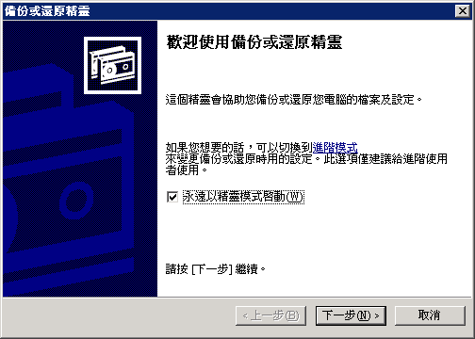
圖 1.1 備份或還原精靈
附註 若要備份及還原 Exchange 2003 組織內的重要資料，可能需要使用進階設定，基本的 [備份或還原精靈] 中沒有這些設定。因此，本手冊中的程序僅使用「進階模式」。
切換至進階模式
- 清除 [永遠以精靈模式啟動] 核取方塊。
- 按一下 [進階模式] 連結，以在「進階模式」中開啟 [備份](圖 1.2)。
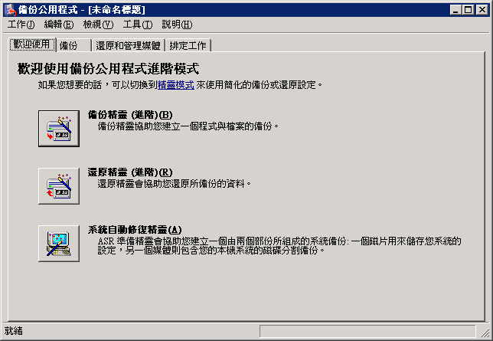
圖 1.2 進階模式中的備份
附註 若要切換回基本 [備份或還原精靈]，請在 [工具] 功能表上按一下 [切換到精靈模式]。

選取備份的預設設定
可以為您執行的每一次備份及還原，指定 [備份] 中使用的預設設定。
指定 [備份] 的預設設定
- 在「進階模式」中啟動 [備份]。
若需詳細資料，請參閱本章前面的程序「切換至進階模式」。
- 在 [工具] 功能表上按一下 [選項]。
在 [一般] 索引標籤上，清除或選取核取方塊以選取您想要的預設設定 (圖 1.3)。表 1.1 提供 [一般] 索引標籤選項的詳細說明。若需這些選項的相關資訊，請參閱 Windows Server 2003 作業系統中的線上說明。

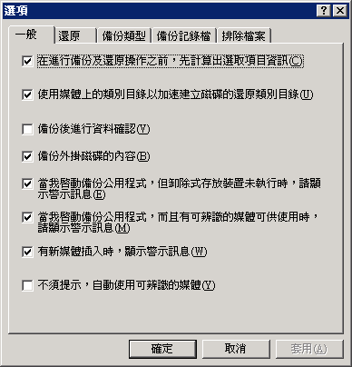
圖 1.3 [選項] 對話方塊中的 [一般] 索引標籤

表 1.1 可用 [一般] 選項的說明
選項 | 說明
在進行備份及還原操作之前，先計算出選取項目資訊。 | 估計備份或還原操作期間將要備份或還原的檔案及位元組數目。在備份或還原開始之前，先計算並顯示此資訊。
使用媒體上的類別目錄以加速建立磁碟的還原類別目錄。 | 指定您想要使用媒體上的類別目錄，來建立磁碟上還原選取項目的類別目錄。這是建立磁碟上類別目錄的最快方式。然而，如果您想要從數個磁帶還原資料，而具有媒體上類別目錄的磁帶已遺失，或者想要從已損毀的媒體還原資料，請勿選取此選項。然後，[備份] 將掃描您的整個備份組 (或您現有的備份組)，並建立磁碟上的類別目錄。如果備份組非常大，此作業將花費數小時的時間。
備份後進行資料確認。  (此選項不會確認 Exchange 資料庫。) | 比較已備份資料與您硬碟上的原始資料，以確保它們相同。建議您僅驗證資料檔案的備份。因為系統檔案會持續大幅變更，系統備份難以驗證。備份時正在使用中的部份資料檔案，可能也會導致驗證錯誤，但通常可忽略這些錯誤。如果有許多驗證錯誤，則您用來備份資料的媒體或檔案可能有問題。如果發生此行為，請使用另一個媒體或指定其他檔案，並重新執行備份操作。  重要事項 儘管此選項可協助您驗證部份類型資料備份中的資料完整性 (例如，System State 備份及完整電腦備份)，但在備份 Exchange 資料庫時不可以選取此選項。如果選取此選項，則執行 Exchange 資料庫備份所花費的時間會顯著增加。
備份外掛磁碟的內容 | 備份外掛磁碟上的資料。如果選取此選項，然後備份外掛磁碟，則將備份外掛磁碟上的資料。如果不選取此選項，然後備份外掛磁碟，則將僅備份外掛磁碟的路徑資訊。
當我啟動備份公用程式，但卸除式存放裝置未執行時，請顯示警示訊息。 | 當您啟動 [備份]，但「卸除式存放裝置」未執行時，會顯示一個對話方塊。然後 [備份] 將自動啟動「卸除式存放裝置」。如果您通常是備份資料至檔案，並將檔案儲存到磁片、硬碟或任何類型的抽取式磁碟，請勿選取此選項。如果您主要是備份資料至磁帶或「卸除式存放裝置」管理的其他媒體，請選取此選項。
當我啟動備份公用程式，而且有可辨識的媒體可供使用時，請顯示警示訊息。 | 當您啟動 [備份] 且有新媒體可供使用時，會顯示一個對話方塊。如果您主要是備份資料至檔案，並將檔案儲存到磁片、硬碟或任何類型的抽取式磁碟，請勿選取此選項。如果您主要是備份資料至磁帶或「卸除式存放裝置」管理的其他媒體，請選取此選項。
有新媒體插入時，顯示警示訊息。 | 「卸除式存放裝置」偵測到新媒體時，會顯示一個對話方塊。如果您主要是備份資料至檔案，並將檔案儲存到磁片、硬碟或任何類型的抽取式磁碟，請勿選取此選項。如果您主要是備份資料至磁帶或「卸除式存放裝置」管理的其他媒體，請選取此選項。
不須提示，自動使用可辨識的媒體 | 將「卸除式存放裝置」偵測到的新媒體自動移至「備份」媒體集區。如果您通常是備份資料至檔案，並將檔案儲存到磁片、硬碟或任何類型的抽取式磁碟，請勿選取此選項。如果您想要所有新媒體僅供 [備份] 程式使用，並且無人使用「卸除式存放裝置」來管理新媒體，請選取此選項。

- 按一下 [還原] 索引標籤，以顯示用來還原電腦上已存在之檔案的選項 (圖 1.4)。然後按一下下列其中一個選項：
- 不要取代我電腦上的檔案 (建議選項)。
- 磁碟上的檔案較舊時才取代檔案。
- 自動取代我的電腦上的檔案。
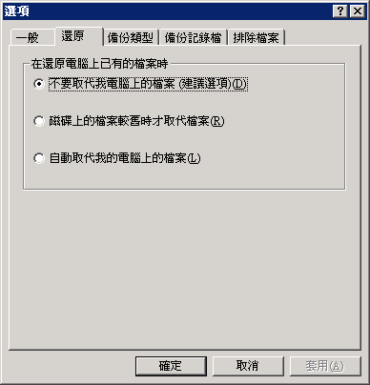
圖 1.4 [選項] 對話方塊中的 [還原] 索引標籤
重要事項 您在 [還原] 索引標籤上選取的設定不會影響 Exchange 資料庫還原程序。還原 Exchange 資料庫時，永遠取代現有的資料庫檔案。在還原之前已存在的 Exchange 記錄檔不會受影響，因為 Exchange 記錄檔會還原至暫時目錄，而不是其原始位置。
相比之下，還原作業系統時，「系統狀態」資料永遠會覆寫現有的作業系統檔案，並將在還原程序開始之前提醒您。如果您想要從備份還原作業系統或 Exchange 安裝資料夾 (或兩者)，請選取 [自動取代我的電腦上的檔案]。選取此選項，可防止在新安裝的 Windows Server 2003 作業系統上還原備份時的檔案版本衝突，並確保備份中保留的最新檔案版本會覆寫「Windows Server 2003 安裝程式」所建立的較舊版本。這些檔案包括 Exchange .dll 檔案 (如 %systemroot%/System32 資料夾中的 MAPI32.DLL)。如此可確保所有還原的作業系統或 Exchange 檔案，將儘可能符合您 Windows 或完整電腦備份中保留的檔案版本。
還原作業系統時，如果選取預設設定 [不要取代我電腦上的檔案 (建議選項)]，則您可能會收到錯誤訊息。如果發生此行為，請選取 [自動取代我的電腦上的檔案] 設定，以強制備份中的所有檔案均覆寫現有檔案。
如果您在備份 Windows Server 2003 作業系統或 Exchange 資料夾之前，在電腦上已安裝最新的 Service Pack 及其他重大更新，則備份中的檔案應該是最新版本。
- 按一下 [備份類型] 索引標籤，以選取預設的備份類型 (圖 1.5)。
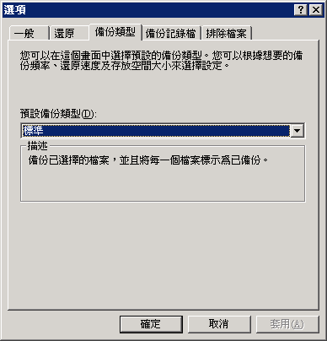
圖 1.5 [選項] 對話方塊中的 [備份類型] 索引標籤
- 在 [預設備份類型] 清單中，選取下列其中一個備份類型。
- 標準 標準備份複製所有選取的檔案，然後將每個檔案標記為已備份。(已清除 [封存] 屬性。) 若要執行標準備份，您只需要備份檔案或磁帶的最新複本，以還原所有檔案。通常，在第一次建立備份組時執行標準備份。標準備份常稱為完整備份，儘管只有在您選擇備份所有檔案時，備份才是完整備份。
重要事項 若要從備份還原，您必須具有最新的標準、差異及增量備份檔案。
- 複製 複製備份複製所有選取的檔案，但不將每個檔案標記為已備份。(不清除 [封存] 屬性。) 若要在標準備份與增量備份之間備份檔案，請執行複製備份，因為它不會影響其他備份作業。
- 差異 差異備份複製自上次標準或增量備份後建立或變更的檔案，但不將檔案標記為已備份。(不清除 [封存] 屬性。) 若要執行標準及差異備份組合，您必須擁有上次標準備份組及上次差異備份組。
- 增量 增量備份僅備份自上次標準或增量備份後建立或變更的那些檔案，然後將檔案標記為已備份。(已清除 [封存] 屬性。) 若要使用標準及增量備份組合，您必須擁有上次標準備份組及所有增量備份組，以還原資料。
- 每天 每天備份複製您所選取並且執行每天備份當天所修改的所有檔案。不將已備份的檔案標記為已備份。(不清除 [封存] 屬性。)
- 按一下 [備份記錄檔] 索引標籤，以顯示一些選項，用於設定您在建立備份及還原的備份記錄檔時想要使用的詳細資料層級 (圖 1.6)。
當備份或還原程序完成時發生錯誤，這會是一個很有用的疑難排解工具。選取 [詳細資料] 選項時，會記錄單一檔案的所有備份或還原作業。因此，您可以在備份或還原程序結束時，在備份記錄檔中搜尋複製或還原檔案時發生的所有失敗。
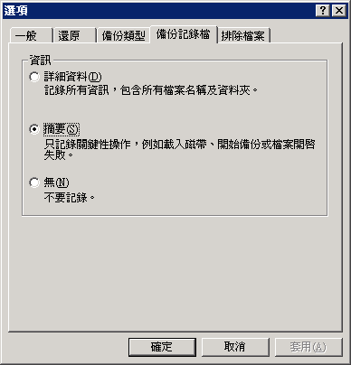
圖 1.6 [選項] 對話方塊中的 [備份記錄檔] 索引標籤
- 按一下 [排除檔案] 索引標籤，以指定不要備份某些類型的檔案 (圖 1.7)。
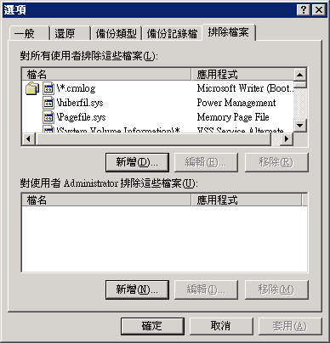
圖 1.7 [選項] 對話方塊中的 [排除檔案] 索引標籤
附註 在 [對所有使用者排除這些檔案] 清單方塊中，建議您僅排除預設檔案。Exchange 備份期間不必排除其他檔案。

使用備份來備份資料
使用 [備份] 可保留 Exchange 組織內的所有重要資料。下列主題提供了用 Windows Server 2003 中的備份公用程式 ([備份]) 來設定及建立備份時需要的一般資訊：
- 執行基本備份
- 選取備份目的地
- 選取備份選項
- 排程備份
- 檢查已完成的備份是否成功
- 驗證已備份的資料

執行基本備份
根據本節中的程序，使用 [備份] 來備份您的資料。這些程序適用於一般備份，並不是 Exchange 特定的。若需備份 Exchange、網域控制站等等的相關資訊，請參閱第 2 章＜備份 Exchange Server 2003＞。

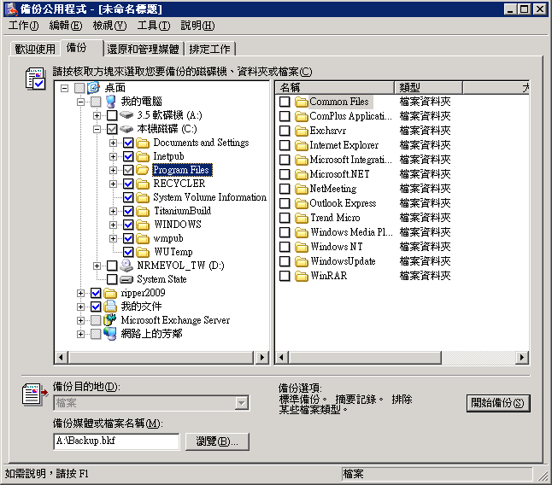
圖 1.8 使用 [備份] 執行基本備份
Windows Server 2003 與 Microsoft Windows® 2000 備份公用程式之間的一個細微差別在於，標記為備份及還原的檔案在使用者介面 (UI) 中顯示的方式不同。已清除的核取方塊表示不會備份或還原其對應節點中的任何項目。顯示為灰色的核取記號指出，僅會備份或還原該節點上的部份檔案及資料夾。若要查看將備份或還原哪些檔案，請展開該節點。顯示為灰色的核取記號也可能指出，如果該節點未排定要備份任何項目，則不會備份任何檔案。例如，雖然已核取圖 1.8 中的 Program Files 節點，但是該節點中並沒有排定要備份的檔案。
執行基本備份
- 在「進階模式」中啟動 [備份]。
若需詳細資料，請參閱本章前面的程序「切換至進階模式」。
- 按一下 [備份] 索引標籤，再按 [工作] 功能表上的 [開新檔案]。
- 在 [請按核取方塊來選取您要備份的磁碟機、資料夾或檔案] 下，選取所需磁碟機、檔案或資料夾旁邊的核取方塊。
- 在 [備份目的地] 清單中按一下備份的目的裝置，例如 [檔案] (如果您要備份至磁碟的話)，或連接的磁帶機名稱。
- 在 [備份媒體或檔案名稱] 方塊中，鍵入備份要使用的備份媒體或檔案名稱。
附註 若需 [備份目的地] 清單及 [備份媒體或檔案名稱] 方塊的詳細資訊，請參閱本章稍後的＜選取備份目的地＞。
- 在 [工具] 功能表上按一下 [選項]。選取適當的備份選項，再按一下 [確定]。
附註 若需 [選項] 對話方塊的詳細資訊，請參閱本章前面的＜選取備份的預設設定＞。
- 按一下 [開始備份]，然後在 [備份工作資訊] 對話方塊中，驗證備份的設定是否正確。
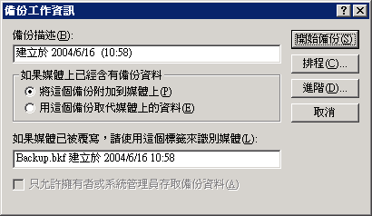
圖 1.9 [備份工作資訊] 對話方塊
注意 如果用於此備份的備份檔案名稱已存在於備份媒體或檔案位置中，請確認 [備份工作資訊] 中的設定是否正確，以避免覆寫您可能要保留的備份檔案。
附註 若需 [備份工作資訊] 對話方塊中選項的詳細資訊，請參閱本章稍後的＜選取備份選項＞。
- 如果您要設定進階備份選項 (如資料驗證或硬體壓縮)，請在 [備份工作資訊] 中按一下 [進階]。然後，按一下 [確定]。
附註 若需進階備份選項的詳細資訊，請參閱本章稍後的＜選取備份選項＞。
- 如果您要立即執行此備份，請按一下 [開始備份]。
- 如果您要排定此備份在稍後自動執行，請在 [備份工作資訊] 中按一下 [排程]。
- 如果您選擇排定備份工作，請在 [儲存選取項目] 中指定要排定之備份工作的名稱，再按一下 [儲存]。
- 如果您選擇排定備份，請在 [設定帳戶資訊] 中輸入您要 [備份] 在執行排定之備份時使用的使用者名稱及密碼。請確定您指定的帳戶具有必要的權限。若需相關資訊，請參閱＜簡介＞中的＜必要的權限＞。
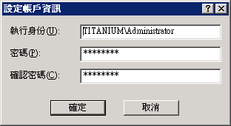
圖 1.10 [設定帳戶資訊] 對話方塊
- 如果您要排定備份，請在 [排程工作選項] 的 [工作名稱] 方塊中鍵入已排定之備份工作的名稱。按一下 [內容]，以輸入已排定之備份的日期、時間及頻率參數，再按 [確定]。
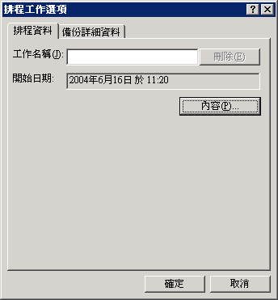
圖 1.11 [排程工作選項] 對話方塊
附註 若需排程備份的一般資訊，請參閱本章稍後的＜排程備份＞。

選取備份目的地
在繼續備份之前，請選取您要備份之檔案的目的地。您可以將檔案備份至硬碟、磁帶裝置，或其他各種支援的裝置。
選取備份目的地
- 在「進階模式」中啟動 [備份]。
若需詳細資料，請參閱本章前面的程序「切換至進階模式」。
- 按一下 [備份] 索引標籤 (圖 1.12)。
- 在 [備份目的地] 清單中，執行下列其中一個步驟：
- 如果您要將檔案及資料夾備份至檔案，請選取 [檔案]。如果您的電腦未安裝磁帶裝置，則預設會選取此選項且無法變更。
- 如果您要將檔案及資料夾備份至磁帶，請選取磁帶裝置。
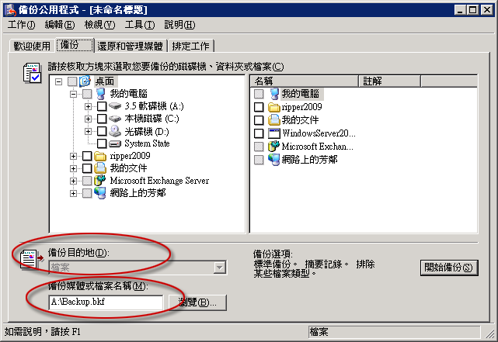
圖 1.12 [備份目的地] 及 [備份媒體] 欄位
- 按一下 [瀏覽]，以選取備份的位置及檔案名稱。
[備份] 不會備份至 CD 裝置 (如 CD-RW、CD-R 或 DVD-R 光碟機)。若要將資料備份至這些裝置，您必須首先將資料備份至檔案。然後，將 .bkf 檔案封存至 CD。此後，您就可以從該 CD-R、CD-RW 或 DVD-R 還原資料。
如果您正在執行備份，而 Windows Server 2003 中的備份公用程式 ([備份]) 指出，未使用的媒體無法使用，則您可能需要使用 [卸除式存放管理] 主控台，將磁帶裝置新增到「備份」媒體集區。若需相關資訊，請參閱 Windows Server 2003 Standard Edition 線上說明中的＜卸除式存放裝置＞ (英文) (http://go.microsoft.com/fwlink/?LinkId=28313)。
備份期間，[備份] 會建立每個備份工作中正在備份之檔案的類別目錄。您可以使用此類別目錄，以選取要從備份媒體還原的檔案。進行備份的電腦會儲存該類別目錄。不過，如果您在其他或已重建電腦上還原資料，則會從備份媒體重新建立類別目錄。若需重新建立類別目錄的相關資訊，請參閱本章稍後的＜重建類別目錄進行還原＞。

選取備份選項
備份資料時，您可以在程序開始之前變更備份組的預設設定。您也可以設定進階選項。
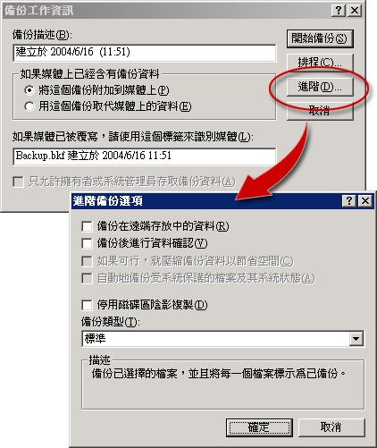
圖 1.13 備份及進階備份選項
在 [備份工作資訊] 及 [進階備份選項] 對話方塊中設定標準及進階備份選項 (圖 1.13)。按一下 [備份] 索引標籤的 [開始備份] (圖 1.12) 之後，會出現 [備份工作資訊] 對話方塊。表 1.2 及 1.3 提供可用選項的說明。若需這些選項的相關資訊，請參閱 Windows Server 2003 作業系統中的線上說明。
重要事項 備份 Exchange 資料庫時，不應使用與備份靜態資料檔案相同的方式。應該將它們備份為線上 Exchange 資料庫。如果執行線上備份，則通常您應該從備份中特別排除 Exchange 資料目錄。若需如何備份 Exchange 資料庫的相關資訊，請參閱第 2 章＜備份 Exchange Server 2003＞。

表 1.2 備份選項
備份選項 | 說明
備份描述 | 您可以鍵入唯一的名稱，以描述每個備份。
將這個備份附加到媒體上。 | 您可以將備份工作附加到現有的備份檔案或磁帶上。選取此選項並不影響先前儲存在該媒體上的任何備份資料。
用這個備份取代媒體上的資料。 | 在儲存新的備份工作之前，您可以清除目的媒體上所儲存的備份檔案或所有舊的備份工作。  注意 如果選取此選項，您會遺失目前目的媒體上儲存之所有舊的備份資料。
只允許擁有者或系統管理員存取備份資料。 | 您可以指定僅擁有者或 Administrator 群組的成員可以存取儲存在目的媒體上的資料。此選項可保障線上磁帶或檔案的安全。如果您要將資料備份到現有磁帶或檔案來覆寫它，則可以選取此選項。如果您要將資料備份到現有的磁帶或檔案，並將資料附加到磁帶或檔案，則不可以選取此選項，因為已建立磁帶的擁有權。

表 1.3 進階備份選項
進階備份選項 | 說明
備份在遠端存放中的資料。 | 您可以備份已指派給「遠端存放」的資料。選取此選項會備份「遠端存放」重新分析點 (預留位置檔案)。如果未選取此選項，則不會備份「遠端存放」重新分析點。您僅可以將「遠端存放」資料還原到 NTFS 檔案系統磁碟區。
備份後進行資料確認  (備份 Exchange 資料庫時，請勿使用此選項)。 | 您可以在備份完成後驗證備份的資料是否與原始資料相符。  [備份] 會在備份每個檔案時均建立一個總和檢查碼，並將這些總和檢查碼儲存在實際備份中。在順利完成備份時，會讀取備份中的每個檔案，並與同樣儲存於備份中的總和檢查碼相比較，以確定備份中的檔案與備份檔案時建立的總和檢查碼相符。  這表示您是驗證媒體，而不是在備份結束時驗證備份中的檔案是否與原始檔案相符，您需要瞭解這一細微差異。  重要事項 備份 Exchange 資料庫時，請勿使用此選項。  雖然此選項有助於驗證部份類型資料備份 (例如，System State 備份及完整電腦備份) 中的資料完整性，但是在備份 Exchange 資料庫時，請勿使用此選項。選取此選項會大幅延長備份完成所需的時間。在此情況下，此選項提供的唯一附加優點是，會驗證寫入媒體後是否仍可立即讀取媒體。  此外，雖然備份後會將備份的 Exchange 資料庫檔案與磁碟上原始檔案比較，但是驗證仍會失敗，因為線上資料庫在備份期間會持續變更。
如果可行，就壓縮備份資料以節省空間。 | 您可以壓縮規劃要備份的資料，以便在磁帶上儲存更多資料。如果停用此選項，表示電腦沒有磁帶機，或磁帶機無法管理壓縮的資料。
自動地備份受系統保護的檔案及其系統狀態  (請勿停用此選項)。 | 除「系統狀態」資料中包含的開機檔案之外，您還可以備份 systemroot 目錄中的所有系統檔案。雖然此選項會大幅增加標準備份工作的大小，但它有利於 Exchange 備份，因為它會備份「網際網路資訊服務 (IIS)」Metabase。IIS Metabase 包含例如「Exchange 虛擬伺服器 (EVS)」等資訊。  附註 對於 System State 備份，預設會啟用此選項。建議您不要停用此選項。
停用磁碟區陰影複製  (請勿停用此選項)。 | 建立備份時可以停用陰影複製。如果停用此選項，則會略過備份期間處於開啟狀態或使用中的部份檔案。  附註 建議您不要停用此選項。Exchange 2003 在備份 Exchange 儲存區時不使用 [備份] 中的「磁碟區陰影複製」服務。  選取此選項不會影響 Exchange 儲存區的 Exchange 線上備份，但是停用此選項可能會導致略過備份期間處於開啟狀態或使用中的非 Exchange 檔案。
備份類型。 | 您可以指定如何備份資料。若需不同備份類型的描述，請參閱本章前面的＜選取備份的預設設定＞。例如，在執行 Exchange 儲存區的增量備份之前，必須已執行至少一次標準備份。

排程備份
如果設定 [備份] 自動執行備份工作，可安排在非尖峰時間執行自動備份工作，而節省管理時間。在大部份 Exchange 組織中，建議在極少數使用者存取伺服器時，執行最大備份類型 (如 Exchange 資料庫的標準備份)。藉由使用 [備份] 來指定要執行備份的時間，可以排定備份工作。若需如何排定備份的相關資訊，請參閱本章前面的＜執行基本備份＞。
重要事項 請確定在排定備份之前，「作業排程器」服務處於執行中。若要確保「作業排程器」處於執行中，請在命令提示字元中鍵入 net start schedule。您可以使用「服務」嵌入式管理單元，來啟動、停止服務，以及檢視服務的狀態。
您還可以排定備份定期執行，方法是使用 [備份](NTBackup.exe) 的命令列參數，在批次檔中參照備份工作。若需所有可用備份參數的清單，請查看 [備份] 的命令列參數，方法是在命令提示字元中鍵入 ntbackup /?。

檢查已完成的備份是否成功
還原資料及伺服器的能力取決於備份的品質。因此，驗證備份是否成功很重要。未發生錯誤而完成的備份即為成功備份。
驗證備份是否正確無誤地完成
- 備份工作完成後，請確定 [備份進度] 對話方塊會顯示 [狀態：已完成] (圖 1.14)。
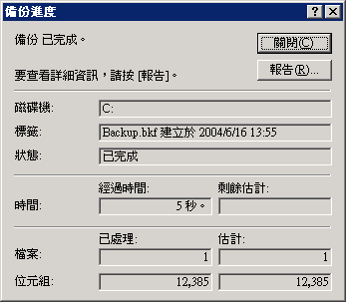
圖 1.14 [備份進度] 對話方塊
- 按一下 [報告]，檢視備份記錄檔，以判定是否在備份期間發生任何錯誤。
記錄檔預設會設為僅記錄已執行之備份工作的摘要。如果您在備份期間收到錯誤訊息，並要瞭解失敗的詳細資料，您可以使用詳細記錄再次執行備份。然後，可以搜尋記錄檔，以查看究竟發生何種狀況。若需啟用詳細記錄的相關資訊，請參閱本章前面的＜選取備份的預設設定＞。
下列是已完成 Windows 備份 (包括 Exchange 資料夾) 的備份記錄檔範例，此備份沒有錯誤：
----------------------
備份狀態
作業: 備份
使用中備份目的地: 檔案
媒體名稱: "Windows Backup 建立於 3/11/2004 17:28"

備份 (經由陰影複製) "C: BOOT"
備份組 #1 在媒體 #1 上
備份描述: "Windows Backup 建立於 3/11/2004 17:28"
媒體名稱: "Windows Backup 建立於 3/11/2004 17:28"

備份類型: 標準

於 3/11/2004 , 17:31 開始備份。
於 3/11/2004 , 17:31 備份完成。
目錄: 3
檔案: 29
位元組: 2,025,337
時間: 1 秒
備份 (經由陰影複製) "D: System"
備份組 #2 在媒體 #1 上
備份描述: "Windows Backup 建立於 3/11/2004 17:28"
媒體名稱: "Windows Backup 建立於 3/11/2004 17:28"

備份類型: 標準

於 3/11/2004 17:31 開始備份。
於 3/11/2004 17:48 完成備份。
目錄: 1675
檔案: 12925
位元組: 1,919,675,569
時間: 16 分 55 秒
備份 (經由陰影複製) "F: Exchange"
備份組 #3 在媒體 #1 上
備份描述: "Windows Backup 建立於 3/11/2004 17:28"
媒體名稱: "Windows Backup 建立於 3/11/2004 17:28"

備份類型: 標準

於 3/11/2004 17:48 開始備份。
於 3/11/2004 17:53 完成備份。
目錄: 257
檔案: 3551
位元組: 1,083,988,436
時間: 5 分 0 秒
備份 (經由陰影複製) "System State"
備份組 #4 在媒體 #1 上
備份描述: "Windows Backup 建立於 3/11/2004 17:28"
媒體名稱: "Windows Backup 建立於 3/11/2004 17:28"

備份類型: 複製

於 3/11/2004 17:53 開始備份。
於 3/11/2004 17:56 完成備份。
目錄: 189
檔案: 2624
位元組: 461,069,597
時間: 2 分 36 秒

----------------------

驗證狀態
操作: 備份後驗證
使用中備份目的地: 檔案
使用中備份目的地: H:\Windows Backup 3-11-04.bkf

驗證 "C:"
備份組 #1 在媒體 #1 上
備份描述: "Windows Backup 建立於 3/11/2004 17:28"
於 3/11/2004 17:56 開始驗證。
於 3/11/2004 17:56 完成驗證。
目錄: 3
檔案: 29
差異: 0
位元組: 2,025,337
時間: 1 秒

驗證 "D:"
備份組 #2 在媒體 #1 上
備份描述: "Windows Backup 建立於 3/11/2004 17:28"
於 3/11/2004 17:56 開始驗證。
於 3/11/2004 17:57 完成驗證。
目錄: 1675
檔案: 12925
差異: 0
位元組: 1,919,675,569
時間: 1 分 18 秒

驗證 "F:"
備份組 #3 在媒體 #1 上
備份描述: "Windows Backup 建立於 3/11/2004 17:28"
於 3/11/2004 17:57 開始備份。
於 3/11/2004 17:58 完成備份。
目錄: 257
檔案: 3551
差異: 0
位元組: 1,083,988,436
時間: 34 秒

驗證 "System State"
備份組 #4 在媒體 #1 上
備份描述: "Windows Backup 建立於 3/11/2004 17:28"
於 3/11/2004 17:58 開始驗證。
於 3/11/2004 17:58 完成驗證。
目錄: 189
檔案: 2624
差異: 0
位元組: 461,069,597
時間: 16 秒
----------------------
- 檢查備份記錄檔是否有錯誤。確定備份記錄檔中無錯誤。
附註 每個備份工作都會將資訊新增到此記錄檔。您可能需要捲動至記錄檔的底部，以尋找最近備份的相關資訊。
- 如果您已啟用此備份工作的驗證，則可以檢視記錄檔的「驗證狀態」區段，藉由查看記錄檔中的「差異:」行，以查看備份中哪些檔案與磁碟上的原始檔案不相符 (如果有的話)。請注意部份檔案會定期變更，因此檔案之間的不一致不一定表示有問題。
- 關閉記錄檔及 [備份進度] 對話方塊。
- 按一下 [開始]，依序指向 [所有程式] 及 [系統管理工具]，然後再按 [事件檢視器]。
- 在 [事件檢視器] 中，於主控台樹狀目錄中，按一下 [應用程式]。在詳細資料窗格中，請確定應用程式事件日誌中沒有報告來源是 "NTBackup" 或 "ESE" (「可延伸的存放引擎」) 的「錯誤」項目。這些錯誤指出，備份未順利完成。
重要事項 備份 Exchange 資料時，此步驟非常重要。某些發生的錯誤僅會顯示在應用程式事件日誌中。備份 Exchange 時，請勿只依賴於備份記錄檔。
附註 若要加速搜尋，請尋找有關備份及驗證程序何時開始與完成的事件。然後，檢閱兩者之間發生的任何事件。「事件 8000」指出備份的開始，而「事件 8019」則指出備份的結束。
- 在尋找錯誤後，關閉 [事件檢視器]。
在 [事件檢視器] 中檢閱備份記錄檔及應用程式事件日誌兩者，有助於驗證備份是否成功。建議您儘快研究並解決日誌中的錯誤或不一致。
最後，請記住，備份媒體的條件、品質及儲存位置對於嚴重損壞修復策略是否成功很關鍵。若需這些重要因素的相關資訊，請參閱《Exchange Server 2003 嚴重損壞修復規劃手冊》(http://go.microsoft.com/fwlink/?LinkId=21277) 中的＜確保備份的完整性＞(英文)。

驗證備份的資料
若要驗證資料，請將備份媒體中保留的資料還原到測試網域，再確定是否可以存取該資料。您可能無法驗證所有伺服器的所有備份，特別是在大型組織中。不過，藉由使用各種實際執行伺服器的備份，在測試網域中調整模擬 Exchange 還原程序，可測試系統的可靠性。此策略有助於在實際嚴重損壞發生前識別潛在問題。
驗證備份的資料亦有助於訓練系統管理員執行還原程序。訓練系統管理員熟悉還原程序，他們就可以快速並適當地回應真正的嚴重損壞。
如果沒有單獨的測試網域，您可以使用修復儲存群組，以測試 Exchange 資料庫的還原程序。不過，您無法以此方式測試公用資料夾備份。若需修復儲存群組的相關資訊，請參閱《使用 Exchange Server 2003 修復儲存群組》(英文) (http://go.microsoft.com/fwlink/?LinkId=23233)。

使用備份來還原資料
Windows Server 2003 中的備份公用程式 ([備份]) 可協助您還原先前備份的項目 (包括檔案、資料夾、「系統狀態」資料及 Exchange 資料庫)。下列主題提供使用 [備份] 還原項目所需的資訊：
- 執行基本還原。
- 重建類別目錄進行還原。
- 選取還原進階選項。
- 檢查已完成的還原工作是否成功。

執行基本還原
根據本節中的程序，使用 [備份] 來還原您的資料。
執行基本還原
- 在「進階模式」中啟動 [備份]。
若需詳細資料，請參閱本章前面的程序「切換至進階模式」。
- 按一下 [還原和管理媒體] 索引標籤，再選取您要還原的檔案 (圖 1.15)。如果未出現您要還原之備份的類別目錄，則可能需要重建類別目錄。若需詳細資料，請參閱本章稍後的＜重建類別目錄進行還原＞。
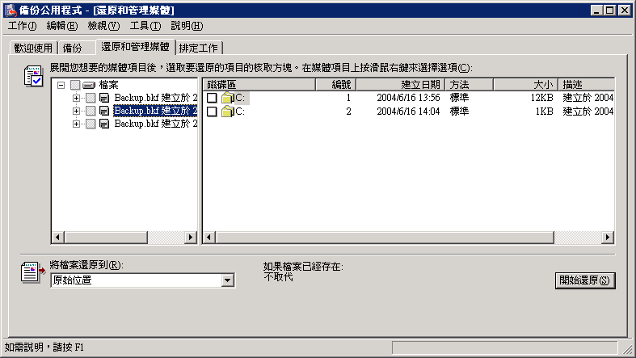
圖 1.15 [還原和管理媒體] 索引標籤
請記住，所選檔案在 Windows Server 2003 版本 [備份] 之 UI 中的顯示方式，與 [備份] 的先前版本稍有不同。若需相關資訊，請參閱本章前面的＜執行基本備份＞。
- 在 [將檔案還原到] 清單中，選取您要還原檔案的位置。預設會指定位置為 [原始位置]。
- 按一下 [開始還原]。
- 在 [確認還原] 中按一下 [進階]，以指定進階還原選項，或按 [確定]，以開始還原。
附註 若需進階還原選項的詳細資訊，請參閱本章稍後的＜選取還原進階選項＞。

重建類別目錄進行還原
備份資料時，[備份] 會在本機電腦上建立類別目錄，列出備份組中的所有檔案。藉由讀取此類別目錄，[還原和管理媒體] 索引標籤會顯示還原可用的檔案。如果類別目錄遺失，或如果您將檔案還原到其他電腦或全新安裝的 Windows Server 2003 作業系統，則必須重建類別目錄。
您可以從 [還原和管理媒體] 索引標籤刪除任何不再需要的類別目錄。在每個類別目錄上按一下滑鼠右鍵，再按 [刪除類別目錄]。
重建類別目錄
- 在「進階模式」中啟動 [備份]。
若需詳細資料，請參閱本章前面的程序「切換至進階模式」。
- 按一下 [還原和管理媒體] 索引標籤。
- 在 [還原和管理媒體] 索引標籤中，在您要從其還原檔案的媒體上按一下滑鼠右鍵，再按 [類別目錄]。
- 在 [開啟備份檔案] 中，鍵入您要建立類別目錄之備份檔案的路徑及檔案名稱，再按一下 [確定] (圖 1.16)。
有時，這僅會在備份組中建立樹狀目錄的頂端節點。例如，如果您在同一備份檔案中儲存多個備份工作，則對備份組建立類別目錄時，會為每個已執行之不同備份工作均建立頂端節點。不過，該節點中所包含的任何項目都會加上問號。當選取含有問號的核取方塊時，會再次提示您鍵入您正建立類別目錄之備份檔案的路徑及檔案名稱。
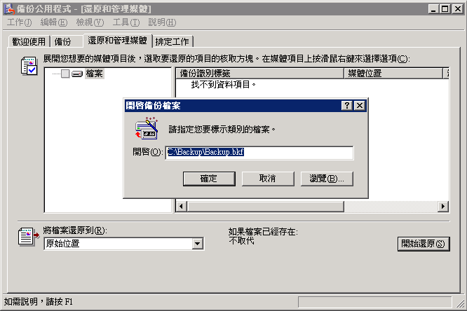
圖 1.16 重建類別目錄

選取還原進階選項
使用 Windows Server 2003 中的備份公用程式 ([備份]) 還原大部份類型的資料時，可以先設定進階還原選項，然後再還原所選檔案。
附註 這些選項不會在 Exchange 資料庫還原中顯示。
可在還原資料時設定進階還原選項。若要檢視還原資料的完整程序，請參閱本章前面的＜執行基本還原＞。

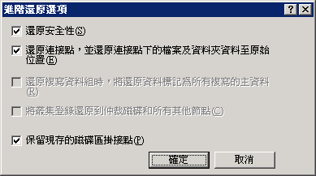
圖 1.17 [進階還原選項] 對話方塊

若要設定進階還原選項，請在 [確認還原] 對話方塊中按一下 [進階]，以開啟 [進階還原選項] 對話方塊 (圖 1.17)。表 1.4 提供進階選項的說明。若需這些選項的相關資訊，請參閱 Windows Server 2003 作業系統中的線上說明。

表 1.4 進階還原選項
進階還原選項 | 說明
還原安全性。 | 您可以還原每個檔案及資料夾的安全性設定。安全性設定包括權限、稽核項目及擁有權。此選項僅在兩個條件下可用：您已備份 Windows Server 2003 作業系統中使用之 NTFS 檔案系統磁碟區的資料，而且您要將資料還原到 Windows Server 2003 作業系統中使用的 NTFS 磁碟區。
還原連接點，並還原連接點下的檔案及資料夾資料至原始位置。 | 您可以還原硬碟上的連接點以及該連接點指向的資料。如果未選取此核取方塊，則會將連接點作為一般目錄還原，且會無法存取該連接點指向的資料。如果還原外掛磁碟且要還原該外掛磁碟上的資料，則必須選取此核取方塊。如果未選取此核取方塊，則僅會還原包含外掛磁碟的資料夾。
還原複寫資料組時，將還原資料標記為所有複寫的主資料。 | 您可以執行主要還原。主要還原會確保還原的「檔案複寫服務 (FRS)」資料會複寫至其他伺服器。將第一個複本組還原到網路時，才選取此選項。如果已還原一或多個複本組，請勿使用此選項。
將叢集登錄還原到仲裁磁碟和所有其他節點。 | 您可以確保已還原及複寫伺服器叢集中所有節點上的仲裁資料庫。如果選取此選項，在重新啟動已還原的節點之後，[備份] 會停止伺服器叢集所有其他節點上的「叢集」服務。因此，在仲裁磁碟資源資料的系統授權還原期間，整個伺服器叢集會關閉。若需相關資訊，請參閱 Windows Server 2003 作業系統中的線上說明。
保留現存的磁碟區掛接點。 | 您可以阻止還原作業覆寫任何磁碟區掛接點，這些掛接點建立在還原資料的目的磁碟分割或磁碟區上。將資料還原到整個磁碟機或磁碟分割時，此選項會有用處。例如，如果您要將資料還原到替代磁碟機，而您已分割並格式化該磁碟機，而且已還原其磁碟區掛接點，請選取此選項。如此可確保不會還原您的磁碟區掛接點。如果要將資料還原到最近重新格式化的磁碟分割或磁碟機，且要還原舊的磁碟區掛接點，請勿選取此選項。

檢查已完成的還原工作是否成功
驗證還原是否正確無誤地完成很重要。
當還原完成時，請確定 [還原進度] 對話方塊會顯示 [狀態：已完成] (圖 1.18)。如果狀態顯示 [狀態：完成但發生錯誤]，或 [狀態：失敗]，則還原未成功。
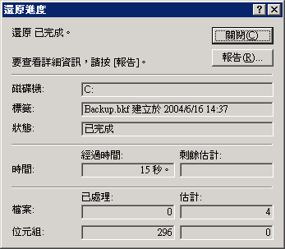
圖 1.18 還原已順利完成
如果還原失敗或有錯誤，請按一下 [報告]，以檢視「報告」記錄檔，它會顯示發生的錯誤。如果存在錯誤，請研究錯誤的可能原因。
附註 [備份] 的每個工作階段都會將資訊新增到此記錄檔。您可能需要捲動至記錄檔的底部，以尋找與最近還原嘗試相關的記錄資訊。下列是包含錯誤的還原記錄檔範例：
----------------------
還原狀態
操作: 還原
備份 "SERVER01\Microsoft Information Store\預設儲存群組"
備份組 #1 在媒體 #1 上
備份描述: "備份組建立於 12/27/2003 15:12"
於 1/28/2004 23:01 開始還原。
無法將資料還原到 SERVER01\Microsoft Information Store\預設儲存群組，請檢查應用程式事件日誌取得其他資訊。
於 1/28/2004 23:01 完成還原。
目錄: 0
檔案: 0
位元組: 0
時間: 1 秒
----------------------
「還原」記錄檔預設僅記錄還原程序的摘要。如果您在還原期間收到錯誤訊息，並需要詳細資料以解決問題，則可以使用詳細記錄再次執行還原，然後搜尋記錄檔，以查看究竟發生何種狀況。若需啟用詳細記錄的相關資訊，請參閱本章前面的＜選取備份的預設設定＞。
檢查「還原」記錄檔之後，請確定亦檢查應用程式事件日誌是否有錯誤。
檢查應用程式事件日誌是否有錯誤
- 開啟 [事件檢視器]：按一下 [開始]，依序指向 [所有程式] 及 [系統管理工具]，然後再按 [事件檢視器]。
- 在 [事件檢視器] 中，於主控台樹狀目錄中，按一下 [應用程式]。在詳細資料窗格中，請確定應用程式事件日誌中沒有報告指出還原未成功的錯誤。
- 如果您看到任何顯示錯誤的事件，請連按兩下該事件，以開啟 [事件內容]，再閱讀事件的描述。
- 儘快研究並解決錯誤或不一致。若需錯誤的相關資訊，請按一下 [描述] 方塊中的 URL，或在「Microsoft 知識庫」(http://go.microsoft.com/fwlink/?LinkId=18175) 中搜尋相關文章。
- 在檢查是否有錯誤後，關閉 [事件檢視器]。
當 [還原進度] 對話方塊中的 [狀態] 欄位標記為 [已完成] 時，表示 [備份] 已順利將檔案複製到其適當的目的地。不過，如果還原 Exchange 資料庫，需要重新顯示交易記錄檔，才可以裝載資料庫。若需此問題的相關資訊，請參閱第 3 章中的＜確定還原程序已成功＞。
第 2 章

備份 Exchange Server 2003
《Exchange Server 2003 嚴重損壞修復規劃手冊》(英文) (http://go.microsoft.com/fwlink/?LinkID=21277) 會幫助您決定嚴重損壞修復策略。選擇策略之後，請參考本章中的資訊，利用 Microsoft® Windows Server™ 2003 中的備份公用程式 ([備份])，執行適當的備份工作。本章包括下列備份型工作：
- 將資料從 Windows 備份組或完整電腦備份組排除。
- 建立 Windows 備份組。
- 建立完整電腦備份組。
- 備份網域控制站。
- 備份 Exchange Server 2003 資料。
- 備份 Exchange Server 2003 叢集。
可能有其他數個備份方法可以滿足您的需要。例如，您可以使用「系統自動修復」、進行陰影複製，以及建立磁碟機映像。若需這些備份方法的相關資訊，請參閱 Windows Server 2003 Standard Edition 線上說明中的＜嚴重損壞修復＞(英文) (http://go.microsoft.com/fwlink/?LinkId=28311)。
如果您要使用協力廠商軟體備份及還原 Microsoft Exchange Server 2003 資料及基礎結構，請使用本章以確保備份適當的資料。若需特定程序，請參閱協力廠商軟體說明文件。本章中的程序僅適用於 Windows Server 2003 中的備份公用程式 ([備份])。

將資料從 Windows 備份組或完整電腦備份組排除
建立 Windows 備份組或完整電腦備份組時，請勿備份下列目錄及磁碟機。
- 可安裝的檔案系統 (IFS) 磁碟機
IFS 磁碟機 (經常稱為 M 磁碟機) 預設在 Exchange Server 2003 中關閉。如果您已啟用 IFS 磁碟機，請確定在備份資料之前，先將 Windows Server 2003 之備份公用程式 ([備份]) 中的核取方塊清除。
重要事項 如果您備份 IFS 磁碟機，則可能會損毀 Exchange 資料庫。若要避免此種類型的損毀，請不要啟用 IFS 磁碟機。防毒軟體及影響所有磁碟機的其他程式也可能會損毀 Exchange 或產生問題。若需相關資訊，請參閱 Microsoft 知識庫文件 - 298924＜XADM：請勿備份或掃描 Exchange 2000 磁碟機 M＞(英文) (http://go.microsoft.com/fwlink/?LinkId=3052&kbid=298924)。
- Exchange 資料庫及記錄檔
因為 Exchange 資料庫及交易記錄檔經常變更，所以建議您備份它們，方法是選取 [備份] 中 [Microsoft Exchange Server] 下的 [Microsoft Information Store] 選項。選取此選項會使得 [備份] 使用「可延伸的存放引擎 (ESE)」，正確備份您的資料庫及交易記錄檔。因此，建立 Windows 或完整電腦備份組時，請勿備份 Exchange 資料。而是將 Exchange 伺服器的資料庫及交易記錄檔作為獨立的備份部份進行備份。
建立 Windows 或完整電腦備份組時，請勿選取 [備份] 中的 ..\Exchsrvr\MDBDATA 資料夾 (圖 2.1)，並清除 [Microsoft Information Store] 核取方塊 (在 [Microsoft Exchange Server] 節點下)。
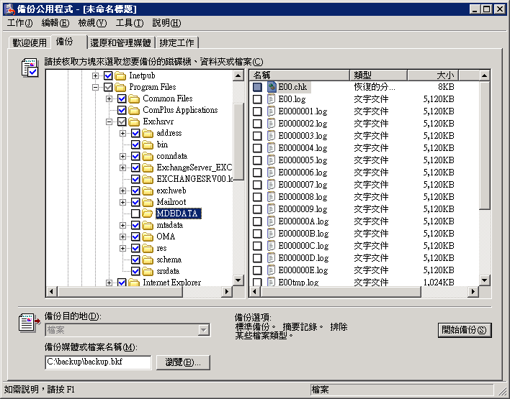
圖 2.1 請勿備份 ..\Exchsrvr\MDBDATA 資料夾
如果您的備份包括包含 Exchange 資料庫及交易記錄檔的磁碟機或資料夾，或者包括 Exchange IFS 磁碟機 (預設為磁碟機 M)，則不會備份發生備份時正在使用的檔案。還原備份的任何嘗試都可能會導致問題。
若需如何備份 Exchange 資料庫及記錄檔的相關資訊，請參閱本章稍後的 "Backing Up Exchange Server 2003 Databases。
- 叢集共用磁碟資源 (如果您是在叢集上執行 Exchange)
在完整電腦備份組中，一般不併入伺服器叢集之共用磁碟資源的磁碟機 (例如，儲存仲裁磁碟資源所在的磁碟機或儲存 Exchange 資料庫檔案及記錄檔所在的磁碟機)。您必須使用 [備份] 中的 [Microsoft Information Store] 選項及 [系統狀態] 選項才能備份這些資源。若需如何備份伺服器叢集之共用磁碟資源的相關資訊，請參閱本章稍後的＜備份 Exchange Server 2003 叢集的共用磁碟資源＞。
- 卸除式磁碟機
為節省 Windows 或完整電腦備份組的磁碟空間，以及節省建立及還原備份所需的時間，請勿備份不屬於嚴重損毀修復策略的卸除式存放媒體 (如卸除式磁碟機、軟碟機及光碟機)。

建立 Windows 備份組
要從備份還原「系統狀態」資料時，但打算重新安裝所有的應用程式，包括 Exchange 2003，請建立 Windows 備份組。
若要完整備份正在執行 Windows Server 2003 的伺服器作業系統，您必須備份「系統狀態」資料及作業系統檔案。作業系統檔案包括開機磁碟分割及系統磁碟分割。Windows Server 2003 的備份 (同時包括「系統狀態」資料及作業系統檔案) 稱為 Windows 備份組。因為 Windows 備份組一般在建立後，會重新安裝應用程式 (如 Exchange)，所以建立 Windows 備份組時無需備份應用程式。Windows 備份組中必須包括下列資料，在這一個備份中必須併入這些資料：
- 「系統狀態」資料。
- 開機磁碟分割。(啟動電腦的磁碟分割。此磁碟分割在開機目錄中包含隱藏檔案 (如 NTLDR 及 BOOT.ini)。)
- 系統磁碟分割。(安裝 Windows Server 2003 作業系統所在的磁碟分割。)
附註 如果您將 Windows Server 2003 作業系統安裝到用來啟動電腦的硬碟磁碟分割上，則開機磁碟分割及系統磁碟分割相同。
在 Windows Server 2003 的備份公用程式 ([備份]) 中，請選取 [System State] 資料選項，以將您的「系統狀態」資料與這些磁碟分割一起備份。因為「系統狀態」元件間的依存關係，您無法使用 [備份] 來備份或還原「系統狀態」資料的個別元件。從「系統狀態」資料還原的檔案將永遠覆寫原始檔案。
您可以自訂備份組以加快備份及還原程序的速度。若要自訂備份組，請省略其不必要檔案。僅省略那些您確定不是 Windows Server 2003 作業系統一部份的檔案。請勿省略 Windows Server 2003 安裝期間安裝的任何項目，如 Microsoft Internet Explorer。例如，訓練視訊等大型媒體檔案可能會成為省略的候選項目。
如果您不確定檔案是否必要，請備份它。最好在測試環境中測試您的備份組。
如果可以，請經常建立 Windows 備份組 (每週)，每當您的 Windows Server 2003 作業系統發生變更時，也請建立 Windows 備份組。Windows Server 2003 作業系統的變更可能包括安裝 Service Pack 或其他更新，或者執行大量登錄變更的任何程序。保持您的 Windows 備份為最新，可以避免還原資料時發生問題及延遲。
Windows 備份組預設僅在有限的時間 (60 天) 內有效。組織的 tombstoneLifetime 屬性值決定此時間限制。Windows 備份比 tombstoneLifetime 屬性更舊時，可能會重新引進已刪除的 Active Directory® 目錄服務物件。因此，如果您嘗試引進成員伺服器到組織，其「系統狀態」資料比 tombstoneLifetime 屬性更舊，則可能會產生問題。假設早於 tombstoneLifetime 屬性的任何備份都無效。如需相關資訊，請參閱 Microsoft 知識庫文件 - 216993＜Active Directory 的備份 60 天內有效＞(英文) (http://go.microsoft.com/fwlink/?LinkId=3052&kbid=216993)。
建立 Windows 備份組
- 在「進階模式」中啟動 [備份]：依序按一下 [開始]、[執行]，並鍵入 ntbackup 後，再按 [確定]。然後按一下 [歡迎使用] 畫面上的 [進階模式] 連結。
- 按一下 [備份] 索引標籤。在主控台樹狀目錄中，選取開機磁碟分割及系統磁碟分割之磁碟機代號旁邊的核取方塊，並選取 [System State] 旁邊的核取方塊 (圖 2.2)。
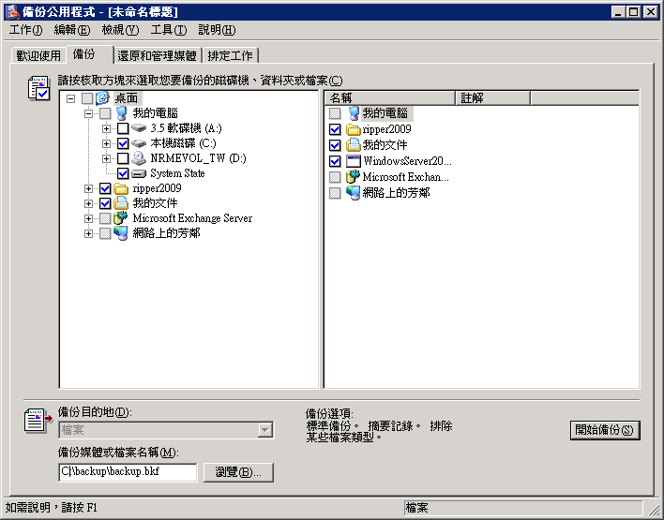
圖 2.2 選取 System State 備份
- 清除您不想備份之項目旁邊的核取方塊。請記住 Windows 備份組不應包括 Exchange。瀏覽至 Exchsrvr 資料夾 (預設為 <磁碟機>:\Program Files\Exchsrvr)，再清除 Exchsrvr 及您不想備份之任何其他應用程式下的核取方塊 (圖 2.3)。
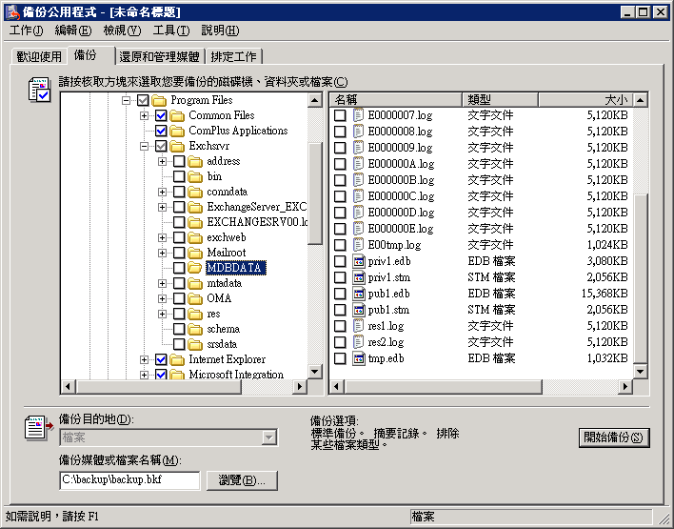
圖 2.3 清除 Exchange 旁邊的核取方塊
Exchsrvr 旁邊的核取方塊呈現暗灰色，表示Exchsrvr 節點中的部份檔案將不會備份。雖然未選取該節點的任何項目進行備份，但是核取方塊中仍有核取符號。若要確認您將不備份 Exchange 的任何部份，請確定將 Exchsrvr 下的所有核取方塊都清除，如圖 2.3 所示。
注意 請勿選取本章前面之＜將資料從 Windows 備份組或完整電腦備份組排除＞一節中所列的例外磁碟機或資料夾。
- 在 [備份目的地] 清單中，執行下列其中一個步驟：
- 如果您要將檔案及資料夾備份到檔案，請選取 [檔案]。如果您的電腦上未安裝磁帶裝置，則預設會選取此選項，且無法進行變更。
- 如果您要將檔案及資料夾備份到磁帶，請選取磁帶裝置。
- 選取 [瀏覽] 以選取備份的位置及檔案名稱。
- 按一下 [開始備份]。
- 在 [備份工作資訊] 的 [備份描述] 文字方塊中，鍵入備份描述，並設定適當的選項後，再按一下 [開始備份]。若需如何設定備份選項的相關資訊，請參閱第 1 章中的＜選取備份選項＞。
- 備份完成之後，請驗證其是否順利完成。若需如何驗證備份成功的相關資訊，請參閱第 1 章中的＜檢查已完成的備份是否成功＞。

建立完整電腦備份組
完整電腦備份組包括 Windows 備份組中的所有資訊以及您電腦硬碟上的大部份資料。完整備份組有助於確定，您具有伺服器所有資料 (例如，指定日期內磁碟機的內容) 及所有應用程式的複本。
重要事項 雖然您電腦的磁碟機內容組成完整電腦備份組中的大部份資料，但是您還必須將「系統狀態」資料併入此備份組中。

使用備份建立完整電腦備份組
您可以使用 Windows Server 2003 中的備份公用程式 ([備份]) 來建立完整電腦備份組。與 Windows 備份組不同，完整電腦備份組一般在建立後，將藉由還原完整電腦備份組來還原諸如 Exchange 的應用程式 (而不是重新安裝它們)。如果您使用 [備份] 執行完整電腦備份，則只能使用 [備份] 才能將此備份還原。因此，Windows Server 2003 必須在嚴重損壞後充分正常運作，才能讓您還原完整電腦備份。如果嚴重損壞讓您的 Windows Server 2003 作業系統無法使用，則您必須修復或重新安裝該作業系統，然後再還原完整電腦備份。
如果失敗讓 Windows Server 2003 作業系統無法使用，且您可以還原開機磁碟分割 (包含啟動作業系統的檔案) 及系統磁碟分割 (包含剩餘的作業系統檔案) 的磁碟映像，則您不必修復或重新安裝 Windows Server 2003。若需如何還原磁碟映像的相關資訊，請參閱磁碟映像軟體說明文件。若需使用作為嚴重損壞修復策略一部份之磁碟映像的相關資訊，請參閱《Exchange Server 2003 嚴重損壞修復規劃手冊》(英文) (http://go.microsoft.com/fwlink/?LinkID=21277)。
附註 [備份] 可能不會將磁碟機上的所有檔案都併入備份中。[備份] 預設不會備份特定的檔案組，如交換檔及暫存檔。若需如何將特定目錄或檔案類型從完整電腦備份組排除的相關資訊，請參閱第 1 章中的＜選取備份的預設設定＞。
使用備份建立完整電腦備份組
- 在「進階模式」中啟動 [備份]：依序按一下 [開始]、[執行]，並鍵入 ntbackup 後，再按 [確定]。然後按一下 [歡迎使用] 畫面上的 [進階模式] 連結。
- 按一下 [備份] 索引標籤。
- 選取您要備份之每個項目旁邊的核取方塊。
注意 請勿選取本章前面之＜將資料從 Windows 備份組或完整電腦備份組排除＞中所列的例外磁碟機或資料夾。
重要事項 您必須併入 Windows 開機磁碟分割及系統磁碟分割 (預設位於磁碟機 C)、「系統狀態」資料，以及您的 Exchsrvr 目錄 (Exchange 安裝目錄)，作為完整電腦備份組的一部份。建議您不要在備份組中併入 ..\Exchsrvr\MDBDATA 資料夾。
- 在 [備份媒體或檔案名稱] 方塊旁邊，按一下 [瀏覽] 以選取備份的媒體。
- 按一下 [開始備份]。
- 在 [備份工作資訊] 的 [備份描述] 文字方塊中，鍵入備份描述，並設定適當的選項後，再按一下 [開始備份]。若需如何設定備份選項的相關資訊，請參閱第 1 章中的＜選取備份選項＞。
- 備份完成之後，請驗證其是否順利完成。若需如何驗證備份成功的相關資訊，請參閱第 1 章中的＜檢查已完成的備份是否成功＞。

備份網域控制站
務必備份您的網域控制站以確保其可用性。備份網域控制站類似備份 Exchange 成員伺服器。備份網域控制站及備份 Exchange 成員伺服器之間的重要區別是：當您備份網域控制站時，不必考量 Exchange 資料庫。備份網域控制站所使用的方法，視您所選擇的嚴重損壞修復策略而異。
若需網域控制站可用性及如何選擇嚴重損壞修復策略的相關資訊，請參閱《Exchange Server 2003 嚴重損壞修復規劃手冊》(英文) (http://go.microsoft.com/fwlink/?LinkID=21277)。
本節包含如何備份網域控制站的下列相關資訊：
- 備份網域控制站的「系統狀態」資料。
- 備份網域控制站的建議。

備份網域控制站的系統狀態資料
當您使用 [備份] 備份網域控制站的「系統狀態」資料時，同時需要備份 Active Directory 資料庫。備份正在執行 Active Directory 之網域控制站的「系統狀態」資料，其程序與備份非網域控制站的伺服器相同。不過，您還必須備份其他檔案 (如 Active Directory 資料庫及記錄檔)，以及 Active Directory 依據之系統元件及服務的所有其他檔案。
下列 Active Directory 檔案是網域控制站之「系統狀態」資料備份的一部份。這些檔案預設會儲存在 %SystemRoot%\Ntds 的 Active Directory 資料夾中。

表 2.1 要備份的 Active Directory 檔案
檔案類型 | 定義
Ntds.dit | Active Directory 資料庫。
Edb.chk | 檢查點檔案。
Edb*.log | 交易記錄檔；每個檔案為 10 MB。
Res1.log 及 Res2.log | 保留的交易記錄檔。

除「系統狀態」資料外，您還必須在執行網域控制站的完整電腦備份或 Windows 備份時，備份 Windows 開機磁碟分割及系統磁碟分割。
在網域控制站上啟用了 Active Directory 的循環記錄，且無法將其關閉。如果因發生嚴重損壞而遺失所有網域控制站，並且必須還原 Active Directory 備份，則將會遺失在建立備份組之後寫入 Active Directory 的資料。因此，請定期備份 Active Directory。建議您每夜備份一個網域控制站。

備份網域控制站的建議
在備份網域控制站之前，請考量下列建議：
- 建立至少一個網域控制站的 Windows 備份組，以保留對 Exchange 伺服器而言非常重要的 Active Directory 資訊。如果您對 Exchange 組織進行變更 (例如，新增伺服器、移動使用者或新增儲存群組及資料庫，但不限於這些變更)，我們強烈建議您對網域控制站進行新的備份，以保留這些 Active Directory 變更。您可以使用網域控制站的備份，來還原網域控制站，以及在網域控制站備份期間位於其上的 Active Directory 版本。此外，您還可以選擇是否將此 Active Directory 資訊複寫到其他網域控制站。Windows Server 2003 中的備份公用程式 ([備份]) 預設會執行 Active Directory 資訊的非系統授權還原。 作為系統授權還原一部份的 Active Directory 物件會從已還原的網域控制站複寫至網路上的其他網域控制站。備份中的 Active Directory 物件會取代網域中的 Active Directory 物件，而不會考慮更新序號 (USN)。若需系統授權還原的相關資訊，請參閱 Microsoft 知識庫文件 - 241594＜HOW TO：在 Windows 2000 中執行網域控制站的系統授權還原＞(http://go.microsoft.com/fwlink/?LinkId=3052&kbid=241594)。
- 請經常建立 Windows 備份組，以確保它們是有效的備份。如果「系統狀態」資料備份的日期超出了 Active Directory 中設定的最大保留期限，則該備份會無效，且您的 Windows Server 2003 作業系統會阻止您還原 Active Directory。若需相關資訊，請參閱 Microsoft 知識庫文件 - 216993＜Active Directory 的備份 60 天內有效＞(英文) (http://go.microsoft.com/fwlink/?LinkId=3052&kbid=216993)。
- 重新建立故障的網域控制站，並藉由複寫組織中未受影響的網域控制站，來植入其 Active Directory 的複本，而不是從備份還原資料。
- 從備份執行 Active Directory 的非系統授權還原，然後允許網路上的其他網域控制站更新還原的網域控制站。當您用來複寫資料的連線速度緩慢，或您擁有大型 Active Directory 資料庫，或兩者時，此方法非常有用。
若需如何備份 Active Directory 資訊的相關資訊，請參閱＜Active Directory 嚴重損壞修復＞(英文) (http://go.microsoft.com/fwlink/?LinkId=6270)。

備份 Exchange Server 2003 資料
您必須備份的 Exchange 2003 資料取決於 Exchange 2003 伺服器上所安裝的元件。本節提供了與下列類型備份相關的詳細說明及程序資訊：
- 備份 Exchange Server 2003 資料庫。
- 備份 Microsoft Exchange Site Replication Service (MSExchangeSRS)。
- 備份憑證授權單位 (CA)。
- 備份連接器特定的資訊。
附註 若要尋找本節中提及的 [Microsoft Information Store] 選項，請開啟 [Windows 備份]。在主控台樹狀目錄中，依序展開 [Microsoft Exchange Server]、您想要的伺服器名稱及 [Microsoft Information Store]。
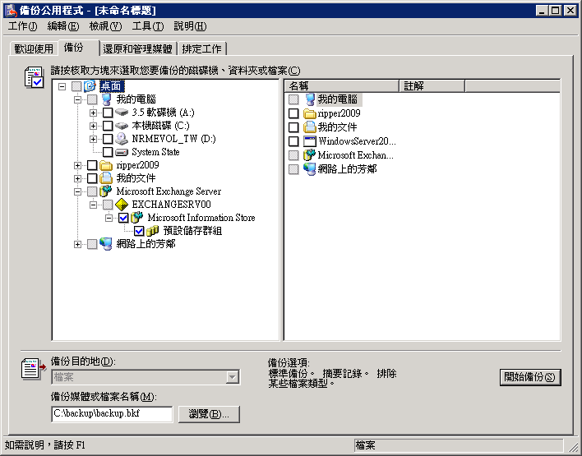
圖 2.4 [備份] 中的 [Microsoft Information Store]

備份 Exchange Server 2003 資料庫
Exchange 2003 資料庫及交易記錄檔中的信箱儲存區及公用資料夾儲存區資料，是 Exchange 組織中要備份的最重要資料。您可以使用 Exchange 資料庫備份，將已損毀的信箱或公用資料夾儲存區還原至正在執行 Exchange 2003 之正常運作的伺服器。也可以使用 Exchange 資料庫備份，將 Exchange 資料庫還原至其他伺服器。若需如何還原 Exchange 資料庫至不同伺服器的相關資訊，請參閱第 3 章＜還原 Exchange 資料庫至其他伺服器＞。

備份遠端 Exchange Server 2003 資料庫
Windows Server 2003 中的備份公用程式 ([備份]) 要能夠順利備份 Exchange 2003 伺服器的資料庫，必須在至少符合下列需求之一的電腦上執行它：
- Microsoft Exchange Messaging and Collaboration Services 元件已順利安裝在電腦上。
- 「Microsoft Exchange 系統管理工具」元件已順利安裝在電腦上 (這通常稱為僅限系統管理員的 Exchange 安裝)。若需安裝「Exchange 系統管理工具」的相關資訊，請參閱《Exchange Server 2003 系統管理手冊》(http://go.microsoft.com/fwlink/?LinkId=21769) 中的＜管理 Exchange 2003 的事前準備＞(英文)。
- 必須手動設定電腦，以進行 Exchange 資料庫的遠端備份。若需手動設定步驟的相關資訊，請參閱 Microsoft 知識庫文件 - 275876＜XADM：如何在非 Exchange 2000 電腦上使用 NTBackup＞(http://go.microsoft.com/fwlink/?LinkId=3052&kbid=275876)。
如果您的電腦符合至少一個上列要求，即會在 [備份] 的 [備份] 索引標籤上出現稱為 [Microsoft Exchange Server] 的選項。此選項會顯示您連接之樹系中的所有 Exchange 伺服器。如果您在 [備份] 索引標籤上看不到此選項，請使用 [工具] 功能表中的 [遠端存放] 選項，以手動連接至網路上的 Exchange 伺服器。
使用遠端存放選項
- 在 [備份] 中，請確定您位於 [備份] 索引標籤上。
- 按一下 [工具]。
- 按一下 [遠端存放]。
- 鍵入您要備份之組織中 Exchange 伺服器的名稱或 IP 位址。
- 按一下 [確定]。
假設您登入的帳戶具有備份伺服器的必要權限，您將在 [備份] 索引標簽上的 [Microsoft Exchange Server] 選項中填入 Exchange 組織內的所有伺服器。如此一來，您可以將多個 Exchange 組織內的伺服器新增至可備份的伺服器清單。對於使用專用備份伺服器來備份多個 Exchange 組織內的資料庫，此方法特別有用。
附註 如果在 [Microsoft Exchange Server] 選項上方有稱為 [Microsoft Exchange] 的類似選項，可以忽略它。此選項僅用於備份 Exchange 5.5 或先前版本的 Exchange 資料庫。
如果您仍然無法連接至任何 Exchange 伺服器，或在清單中看不到任何 Exchange 伺服器，請確定您已登入具有備份伺服器之必要權限的帳戶。如果該問題仍存在，請參閱 Microsoft 知識庫文件 - 275676＜XADM：Exchange 2000 遠端線上備份疑難排解＞(英文) (http://go.microsoft.com/fwlink/?LinkId=3052&kbid=275676) 中的資訊。

Exchange Server 2003 備份如何運作
本節逐步說明線上備份程序。

標準 (或完整) 備份
以下是標準 (或完整) 備份程序的逐步說明。
- 備份代理程式會使用目標 Exchange 伺服器上的 MSExchangeIS 服務，來建立通訊並初始化備份。(在 Exchange 5.5 中，是使用 Microsoft Exchange System Attendant (MSExchangeSA) 服務程序來建立備份。)
- 檢查點凍結。仍會接受新的變更並將它們寫入資料庫檔案中，但是備份結束前將不再移動檢查點。
- 必須與備份一起複製到磁帶的第一個記錄檔，會記錄在「目前的完整備份」區段的資料庫標頭中。它可能不是目前的檢查點記錄檔，這取決於儲存群組中其他資料庫的備份狀態。
- 開始將資料庫檔案複製至磁帶。備份期間對無法完全從記錄檔重建之資料庫所做的頁面變更，在備份期間不會被清除到磁碟。(在 Exchange 2000 Server Service Pack 2 (SP2) 之前的 Exchange 版本中，這些變更會儲存在與資料庫檔案位置相同的 .pat 檔案中。在完成資料庫檔案的複製後，.pat 檔案會複製到磁帶中，然後將其刪除。)
附註 在 Exchange 2000 Server SP2 及更新版本中，無補充檔案。相反的，會建置一個額外頁面，並將其附加在 .edb 檔案結尾。此頁面是小型標頭，其包含復原此資料庫所需之交易記錄檔的相關資訊。儘管它經常會列出相同的記錄範圍，但它會覆寫資料庫標頭中的 [需要記錄] 欄位。
如果您在資料庫上執行 Eseutil /MH (該資料庫從線上備份還原，但尚未執行修復)，則您將看到小型標頭資訊會顯示為「修補目前的完整備份」區段。
當所有的資料庫檔案都已複製到磁帶後，會強制目前的 Enn.log 檔案立即變換。無論記錄檔有多滿，此情況都會發生。
強制記錄檔變換的原因是，在記錄檔開啟時無法備份它們。因為記錄檔包含剛備份之資料庫的適用作業，磁帶上必須有此記錄檔。因此，關閉記錄檔，以便其可以附加到磁帶上。您永遠不會在線上備份組中看到稱為 Enn.log 的記錄檔。僅會備份已關閉且編號的記錄檔。
- 將正常復原備份所需的記錄檔範圍複製到磁帶中。這將至少包括從凍結檢查點開始，直到剛剛強制關閉的所有記錄檔。
附註 如果所有的資料庫都裝載在儲存群組中，且已選取所有的資料庫進行備份，則此記錄檔的範圍只是從檢查點記錄檔到最大編號記錄檔。不過，如果卸載了某些資料庫，或並非備份所有的資料庫，則可能會從目前檢查點之前的記錄檔範圍開始複製到磁帶。Exchange 確保重新顯示到備份之資料庫所需的所有記錄檔都將置於磁帶上。
- 儲存群組中的資料庫在向前復原至備份記錄檔之前時，不需要的記錄檔會被截斷 (從磁碟刪除)。儲存群組中所有資料庫的標頭，都會追蹤每一個資料庫上一次的備份時間及所需的記錄檔。如果卸載儲存群組中的任何資料庫，Exchange 將不讀取其標頭，且不計算可以安全地刪除哪些記錄檔。
- 有兩種因素會影響備份後將截斷哪些記錄檔：
- 可以分別備份各個資料庫。
- 進行備份時，並非儲存群組中的所有資料庫都會被裝載。
如果您備份儲存群組中的部份而非全部資料庫，則僅會截斷最早備份之資料庫所不需要的交易記錄。這意味著，如果您從未備份儲存群組中的某個特定資料庫，則不會刪除任何交易記錄。如果您在儲存群組中有兩個資料庫，並且在星期二備份一個，而在星期四備份另一個，則星期四的備份只截斷星期二之前 (含) 的記錄檔。如果您接著在星期五備份星期二的資料庫，則將截斷星期四的記錄檔。
附註 如果在備份時卸載儲存群組中的任何資料庫，則不會截斷任何記錄檔。
- 資料庫標頭的「先前完整備份」區段會更新，以反映剛剛完成之備份的時間及記錄範圍。

複本 (或完整複本) 備份
複製備份與標準備份相同，只是不執行最後兩個步驟 (截斷記錄檔及更新標頭的「先前完整備份」區段)。

增量備份
以下是增量備份程序的逐步說明：
- 備份代理程式會使用目標 Exchange 伺服器上的 MSExchangeIS 服務，來建立通訊並初始化備份。(在 Exchange 5.5 中，是使用 MSExchangeSA 服務程序來建立備份。)
- 檢查點凍結。仍會接受新的變更並將它們寫入資料庫檔案中，但是備份結束前將不再移動檢查點。
- 無論記錄檔有多滿，都會強制目前的 Enn.log 檔案變換。強制記錄檔變換的原因是，在記錄檔開啟時無法備份它們。因此，關閉記錄檔，以便其可以附加到磁帶上。您永遠不會在線上備份組中看到稱為 Enn.log 的記錄檔。僅會備份已關閉且編號的記錄檔。
- 當您執行標準或複製備份時，在資料庫都已複製到磁帶後，備份最後記錄檔會變換。若為增量備份，則會在最開頭發生變換。
- 所有現有的編號記錄檔都會複製到磁帶中。
- 儲存群組中的資料庫在向前復原時不需要的記錄檔會被截斷 (從磁碟刪除)。
- 如果在備份時卸載儲存群組中的任何資料庫，則不會截斷任何記錄檔。
- 資料庫標頭的「目前增量備份」區段會更新，以反映剛剛完成之備份的時間及記錄範圍。

差異備份
差異備份類似於增量備份，只是不執行最後兩個步驟 (截斷記錄檔及更新標頭的「目前的增量備份」區段)。
警告 Exchange 系統管理員最重要的日常工作是，檢查應用程式事件日誌並驗證備份是否順利完成。「Microsoft 產品支援服務」常常接到客戶的電話，而他們並未注意到，其問題的原因是，備份已失效數週。如果您不驗證備份是否成功，則出現的問題將不僅僅是失效的備份。從未完成的備份工作會讓檢查點凍結。如果伺服器損毀，則損毀後交易記錄重新顯示的時間可能會延長數個小時。在 Exchange 2003 中，如果檢查點之後出現的記錄檔超過 1,000 個，則 Exchange 會自動卸載 Exchange 儲存區。在 Exchange 的先前版本中，會在大約 256 個記錄檔處發生卸載。
圖 2.5 Exchange 2003 備份程序

如何備份 Exchange Server 2003 資料庫
下列是備份 Exchange 2003 資料庫的程序。
備份 Exchange 2003 資料庫
- 在「進階模式」中啟動 [備份]：依序按一下 [開始]、[執行]，並鍵入 ntbackup 後，再按 [確定]。然後按一下 [歡迎使用] 畫面上的 [進階模式] 連結。
- 按一下 [備份] 索引標籤。
- 在 [備份] 索引標籤上，於主控台樹狀目錄中，展開 [Microsoft Exchange Server]，再展開包含您要備份之 Exchange 資料庫的伺服器。
如果在 [備份] 索引標籤的伺服器清單中，看不到要備份其資料庫的 Exchange 伺服器，請使用 [工具] 功能表上的 [遠端存放] 選項，以連接到組織中要備份的伺服器。若需使用 [遠端存放] 選項的相關資訊，請參閱本章前面的＜備份遠端 Exchange Server 2003 資料庫＞。
- 若要備份 Exchange 資料庫，請執行下列其中一個步驟：
- 如果您要備份伺服器上所有的儲存群組，請選取 [Microsoft Information Store] 旁邊的核取方塊。
- 如果您要備份全部的特定儲存群組，請展開 [Microsoft Information Store]，再選取您要備份之儲存群組旁邊的核取方塊。
- 如果您要備份儲存群組中的特定信箱儲存區及公用資料夾儲存區，請展開 [Microsoft Information Store]，再選取包含您要備份之資料庫的儲存群組。(除核取方塊之外，另請選取標籤，如 [預設儲存群組]。若需相關資訊，請參閱圖 2.6。) 然後，在詳細資料窗格中，選取您要備份之資料庫旁邊的核取方塊。
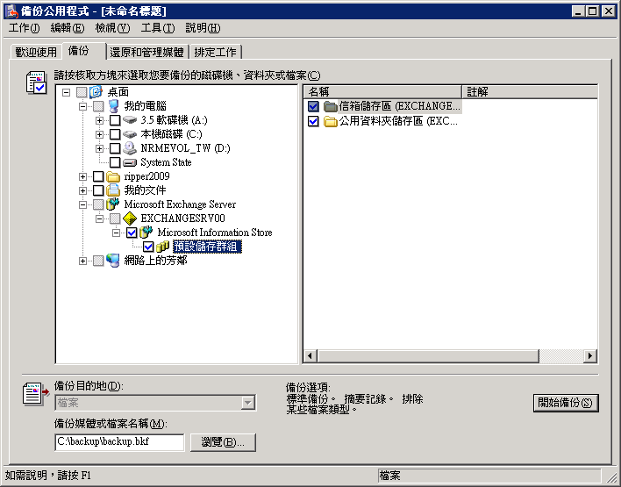
圖 2.6 選取要備份的特定信箱儲存區
- 按一下 [瀏覽]，以選取備份的位置。若需如何選取備份媒體的相關資訊，請參閱第 1 章中的＜選取備份目的地＞。
- 按一下 [開始備份]。
- 在 [備份工作資訊] 的 [備份描述] 文字方塊中，鍵入備份描述，設定適當選項，再按一下 [開始備份]。若需備份選項的相關資訊，請參閱第 1 章中的＜選取備份選項＞。
- 備份完成之後，請驗證其是否順利完成。若需如何驗證備份成功的相關資訊，請參閱第 1 章中的＜檢查已完成的備份是否成功＞。

備份 Microsoft Exchange Site Replication Service (MSExchangeSRS)
如果 Exchange 5.5 與 Exchange 2000 或更新版本的伺服器共存，則您僅需要備份 Microsoft Exchange Site Replication Service (MSExchangeSRS)。使用 [備份]，可以備份執行 MSExchangeSRS 服務之伺服器上的 MSExchangeSRS 服務。雖然您可以建立 MSExchangeSRS 服務的新執行個體，以分散複寫負載，但是執行 MSExchangeSRS 服務的伺服器預設是安裝到 Exchange 5.5 站台的第一個 Exchange 2000 或更新版本的伺服器。使用 [Exchange 系統管理員]，可以判定您的站台中哪個 Exchange 伺服器在執行 MSExchangeSRS 服務。
判定哪個 Exchange 伺服器在執行 MSExchangeSRS 服務
- 啟動 [Exchange 系統管理員]。(按一下 [開始]，並依序指向 [程式集] 及 [Microsoft Exchange] 後，再選取 [系統管理員]。)
- 在 [Exchange 系統管理員] 中，展開 [工具]，再展開 [站台複寫服務]，以尋找執行 MSExchangeSRS 服務的伺服器。如果 Exchange 5.5 站台存在於您的組織中，則在 [站台複寫服務] 下，您會看到至少一個稱為 Microsoft Exchange Site Replication Service (電腦名稱) 的項目，其中 (電腦名稱) 是執行 MSExchangeSRS 服務的伺服器名稱 (圖 2.7)。
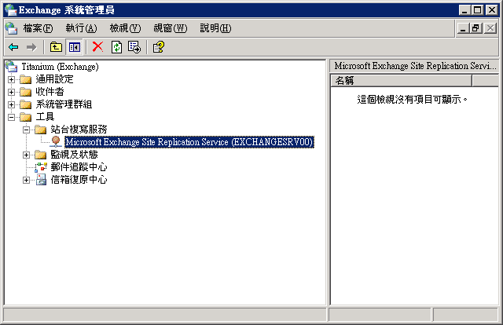
圖 2.7 判定哪個伺服器在執行 Microsoft Exchange Site Replication Service (MSExchangeSRS)
附註 您還可以手動備份 MSExchangeSRS 服務資料庫 (Srs.edb 檔案)。Srs.edb 檔案位於 SRSData 資料夾中 (在您安裝第一個 Exchange 2000 Server 或更新版本伺服器的資料夾下) (圖 2.8)。在嚴重損壞後，您還可以重建 SRS 資料庫，方法是遵循 Microsoft 知識庫文件 - 822453＜在沒有 SRS 資料庫備份的情況下，如何在 Exchange Server 2003 中重建站台複寫服務＞(http://go.microsoft.com/fwlink/?LinkId=3052&kbid=822453)。
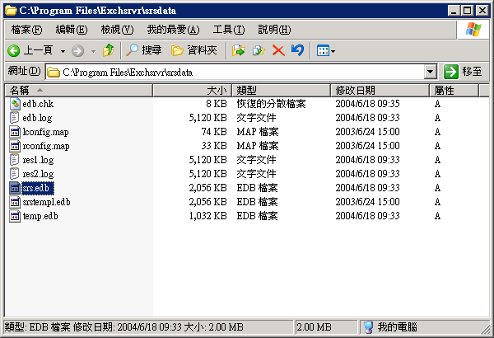
圖 2.8 Microsoft Exchange Site Replication Service (MSExchangeSRS) 資料庫
備份 MSExchangeSRS 服務資料庫
- 在執行 MSExchangeSRS 服務的伺服器上，啟動 [服務] MMC 嵌入式管理單元。(按一下 [開始]，並依序指向 [程式集] 及 [系統管理工具] 後，再選取 [服務]。)
- 在 [服務] 中連按兩下 [Microsoft Exchange Site Replication Service]。
- 在 [Microsoft Exchange Site Replication Service 內容] 的 [啟動類型] 清單中，選取 [自動]。如果 [服務狀態] 目前為 [已停止]，請按一下 [啟動]，以啟動 MSExchangeSRS 服務。在服務啟動之後，請關閉 [服務] MMC 嵌入式管理單元。
- 在 Exchange 組織中的任何電腦上，在「進階模式」中啟動 [備份]：依序按一下 [開始]、[執行]，並鍵入 ntbackup 後，再按 [確定]。然後按一下 [歡迎使用] 畫面上的 [進階模式] 連結。
- 在 [備份] 中按一下 [備份] 索引標籤。
- 在 [備份] 索引標籤上，於主控台樹狀目錄中，展開 [Microsoft Exchange Server]，展開執行 MSExchangeSRS 服務的伺服器後，再選取 [Microsoft Site Replication Service] 旁邊的核取方塊 (圖 2.9)。
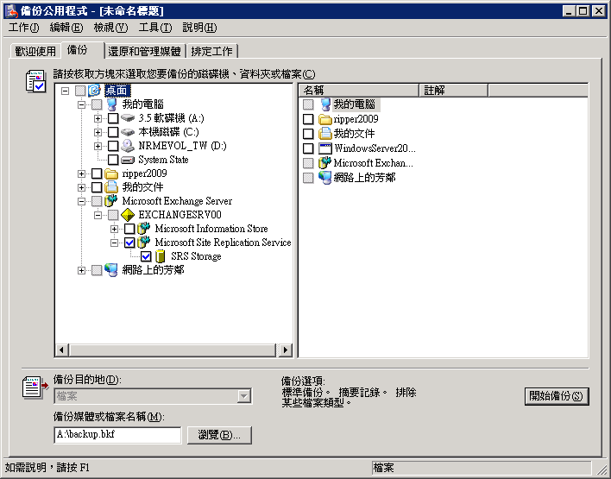
圖 2.9 備份 Microsoft Exchange Site Replication Service (MSExchangeSRS)
- 按一下 [瀏覽]，以選取備份的媒體。
- 按一下 [開始備份]。
- 在 [備份工作資訊] 的 [備份描述] 文字方塊中，鍵入備份描述，設定適當選項，再按一下 [開始備份]。若需如何設定備份選項的相關資訊，請參閱第 1 章中的＜選取備份選項＞。
- 備份完成之後，請驗證其是否順利完成。若需如何驗證備份成功的相關資訊，請參閱第 1 章中的＜檢查已完成的備份是否成功＞。

備份憑證授權單位 (CA)
如果您必須復原正在執行「憑證服務」的伺服器，首先要備份作為憑證授權單位 (CA) 的電腦。儘管您可以將電腦同時設為 CA 及執行 Exchange 2003 的伺服器，但是最好在不同的伺服器上執行「憑證服務」，以確保您達到可靠性及效能的標準。
建議您對執行「憑證服務」的伺服器建立完整電腦備份組，來備份 CA。如果您無法建立伺服器的完整電腦備份組，另一個備份 CA 的方式是，對執行「憑證服務」的伺服器建立 Windows 備份組。(Windows 備份組中的「系統狀態」資料包括「憑證服務」資料庫。) 若需如何執行完整電腦及 System State 備份的相關資訊，請參閱本章前面的＜建立完整電腦備份組＞及＜建立 Windows 備份組＞。
您也可以使用 [憑證授權單位備份精靈]，來備份金鑰、憑證及憑證資料庫。您可以從「憑證授權單位」MMC 嵌入式管理單元來存取此精靈。如果您使用「憑證授權單位」MMC 嵌入式管理單元來備份 CA，請確定亦備份「網際網路資訊服務 (IIS)」Metabase。在建立 Windows 備份組時備份 IIS Metabase 檔案。(Windows 備份組中的「系統狀態」資料包括 IIS Metabase。)您也可以使用 IIS 嵌入式管理單元，來單獨備份 IIS Metabase。
若需相關資訊，請參閱下列資源：
- Windows Server 2003 Standard Edition 線上說明中的＜備份及還原憑證授權單位＞(英文) (http://go.microsoft.com/fwlink/?LinkId=25762)。
- 《Windows Server 2003 PKI 操作手冊》(英文) (http://go.microsoft.com/fwlink/?LinkID=17807)。
- IIS 6.0 線上產品文件中的＜備份及還原 Metabase＞(英文) (http://go.microsoft.com/fwlink/?LinkId=28748)。
若要在「憑證授權單位」MMC 嵌入式管理單元中使用 [備份或還原精靈]，您必須為「備份操作員」或「憑證授權單位系統管理員」，或您必須具有 CA 的本機系統管理員權限。在您備份公開金鑰、私密金鑰及 CA 憑證時，[備份或還原精靈] 會要求您提供密碼。您必須具有此密碼，以從備份還原資料。
若需搭配使用 CA 及 Windows Server 2003 公開金鑰基層結構 (PKI) 與 Exchange 2003 的相關資訊，請參閱《Exchange Server 2003 郵件安全性手冊》(http://go.microsoft.com/fwlink/?LinkId=23216) 中的＜在測試環境中實作執行 Exchange 2003 郵件安全性系統＞(英文)。

備份連接器特定的資訊
含有連接其他郵件系統 (如 Novell GroupWise 或 Lotus cc:Mail) 之連接器的 Exchange 伺服器，包含連接器特定的組態資料。連接器特定的組態資料儲存於安裝連接器之電腦的登錄中，也儲存於 Active Directory 中。如果您的嚴重損壞修復策略包括還原 Windows 備份組或完整的電腦備份組，則當您以嚴重損壞修復模式執行「Exchange 安裝程式」時，連接器特定的資料會自動還原至您的伺服器。不過，對於特定的電子郵件連接器，您必須手動備份及還原其他檔案，如 CONNDATA 目錄及子目錄的內容。
若需如何備份及還原連接器的相關資訊，請參閱 Microsoft 知識庫文件 - 328835＜XADM：如何備份及還原 Exchange 2000 上的連接器＞(英文) (http://go.microsoft.com/fwlink/?LinkId=3052&kbid=328835)。此資訊適用於 Exchange Server 2003。

備份 Exchange Server 2003 叢集
備份及還原 Exchange 2003 伺服器叢集的嚴重損壞修復程序，與備份及還原獨立式 Exchange 2003 伺服器上資料的程序相似。
若要順利備份 Exchange 伺服器叢集，首先必須決定您要對伺服器叢集中的每一個節點，使用哪個伺服器修復方法：
- 還原節點。
- 不使用待命修復伺服器而重建節點。
- 使用待命修復伺服器重建節點。

表 2.2 伺服器叢集的嚴重損壞修復方法
修復方法 | 所需項目
還原節點 | - 完整電腦備份組。  - 叢集中每一個「Exchange 虛擬伺服器 (EVS)」的 Exchange 資料庫備份。
不使用待命修復伺服器而重建節點 | - Windows 備份組。  - 執行「Exchange 安裝程式」及重新安裝所有 Exchange 更新的能力。  - 每一個 EVS 的 Exchange 資料庫備份。  - 每一個節點的任何動態資料備份。
使用待命修復伺服器重建節點  (提前準備節點，並在您更新實際執行伺服器時更新它。) | - Windows 備份組。  - 執行「Exchange 安裝程式」及重新安裝所有 Exchange 更新的能力。  - 每一個 EVS 的 Exchange 資料庫備份。  - 每一個節點的任何動態資料備份。
將新節點插入叢集 | - 安裝 Windows Server 2003 及 Exchange 的能力。  - 每一個 EVS 的 Exchange 資料庫備份。  - 每一個節點的任何動態資料備份。

如果您選擇使用待命修復伺服器來重建節點，則在進行復原或在發生嚴重損壞前插入新節點時所涉及的大部份工作將由您來完成。讓待命硬體保持可用，以在發生嚴重損壞時，代替伺服器叢集中的任何節點。
在您確定您的備份策略包括為伺服器叢集中的每一個節點建立備份，還必須確定您的備份策略包括備份伺服器叢集之共用磁碟資源上的資料。維護伺服器叢集一致性的共用磁碟資源是仲裁磁碟資源，除非您使用「多數節點組合」，如果使用「多數節點組合」，則每一個節點都會維護叢集組態資料的複本，且您無需備份仲裁。
若需如何備份仲裁磁碟資源的相關資訊，請參閱本章稍後的＜備份仲裁磁碟資源＞。
若需如何備份包含 Exchange 資料庫檔案及記錄檔之共用磁碟資源的相關資訊，請參閱本章稍後的＜備份儲存於共用磁碟資源上的 Exchange Server 2003 資料庫＞。
若需 Windows Server 2003 叢集支援及疑難排解的概述，請參閱《Windows Server 2003 叢集處理服務的技術概述》(英文) (http://go.microsoft.com/fwlink/?LinkId=16303)。
您無需還原本節中說明的備份，來解決您的叢集處理環境中可能發生的每一個問題。例如，如果伺服器叢集中的單一節點由於硬體問題發生故障，則藉由引入新的節點到伺服器叢集 (新重建的伺服器叢集節點或待命叢集節點)，來替代該伺服器，會比較容易。在此情況下，您無需還原任何備份。只要尚未超出伺服器叢集之節點的最大數目，您就可以隨時將節點新增到叢集。不過，如果發生不同類型的嚴重損壞 (例如叢集完全失敗、已損毀的仲裁磁碟資源，或已損毀的 Exchange 資料庫)，則您可能必須使用一或多個備份。若需 Exchange 伺服器叢集還原程序的詳細資訊，請參閱第 3 章中的＜還原 Exchange 叢集＞。

若要保障 Exchange 伺服器叢集的安全，請備份伺服器叢集中每一個伺服器上儲存的特定資訊。本節提供了與下列 Exchange 叢集處理主題相關的詳細說明及程序資訊：
- 備份 Exchange Server 2003 叢集的共用磁碟資源。
- 備份儲存於共用磁碟資源上的 Exchange Server 2003 資料庫。
- 維護伺服器叢集的記錄。
附註 若要尋找本節中提及的 [Microsoft Information Store] 選項，請開啟 [Windows 備份]。在主控台樹狀目錄中，依序展開 [Microsoft Exchange Server]、您想要的伺服器及 [Microsoft Information Store]。

備份 Exchange Server 2003 叢集的共用磁碟資源
Exchange 2003 伺服器叢集中的共用磁碟是叢集技術的重要部份。Exchange 伺服器叢集的共用磁碟資源可以包括仲裁磁碟資源，以及包含 Exchange 資料庫及交易記錄檔的資源。伺服器叢集中的任何節點都可以在叢集服務執行時存取共用磁碟，且所有節點都依賴於這些磁碟來保持完整。如果叢集的共用磁碟發生故障，則任何加入該叢集的新節點都無法存取在無效共用磁碟上儲存的資料。
如果您規劃使用「還原伺服器」方法來修復您的共用磁碟資源，請勿在完整電腦備份組中包括那些資源的磁碟機。若要備份伺服器叢集之共用磁碟上的 Exchange 資料庫及記錄檔，請使用 [備份] 的 [Microsoft Information Store] 選項，來建立不同的備份組。若要備份您的仲裁磁碟資源，請執行目前擁有仲裁磁碟資源之節點的完整電腦備份或 Windows 備份。請確定您一同併入了「系統狀態」資料、節點的開機及 Windows 磁碟分割。若需「還原伺服器」方法的相關資訊，請參閱《Exchange Server 2003 嚴重損壞修復規劃手冊》(http://go.microsoft.com/fwlink/?LinkID=21277) 中的＜還原伺服器＞(英文)。
重要事項 對包含伺服器叢集之共用磁碟的叢集節點建立備份組時，請備份存在於該磁碟上的任何動態資料。

備份仲裁磁碟資源
如果您未使用「多數節點組合」，則仲裁磁碟資源會記錄叢集資料庫的變更，來保持與您伺服器叢集的一致性。叢集中的每個節點都具有對最近資料庫變更的存取權。叢集資料庫包含伺服器叢集中所有實體及邏輯元素的相關資訊，包括叢集資源物件內容及組態資料。仲裁磁碟資源使用仲裁記錄檔 (Quolog.log)，以確保伺服器叢集所有節點上的叢集登錄相互一致。每個節點的叢集登錄位於每個節點的 %systemroot%\Cluster\CLUSDB 目錄中。
附註 請為您的仲裁磁碟資源建立個別的叢集群組，並將其保留在其自己的實體硬碟上。若需 Exchange 叢集群組的更多建議，請參閱《Exchange Server 2003 高可用性手冊》(http://go.microsoft.com/fwlink/?LinkID=21277) 中的＜Exchange Server 叢集＞(英文)。
仲裁磁碟資源檔案位於包含仲裁磁碟資源之磁碟機的 /MSCS 資料夾中。當您備份仲裁磁碟資源時，同時也備份了下列檔案。

表 2.3 要備份的仲裁磁碟資源檔
檔案類型 | 定義
chknnnn.tmp | 叢集登錄的陰影複製檔。
Quolog.log | 仲裁記錄檔。
<資源的 GUID>\*.cpt | GUID 識別之資源的登錄檢查點檔案。
<資源的 GUID>\*.cpr | GUID 識別之資源的 Crypto 檢查點檔案。
Clusbackup.dat | 指出備份已完成的檔案 (一個隱藏的唯讀 0 位元組檔案)。

對目前擁有仲裁磁碟之伺服器叢集的節點，備份「系統狀態」資料，就會備份仲裁磁碟資源資料。因此，若要備份仲裁磁碟資源資料，您可以為該節點建立完整電腦備份組或 Windows 備份組。這兩個備份組都包括「系統狀態」資料備份。
您只需備份目前擁有仲裁磁碟資源之伺服器叢集中的節點。如果遺失了整個叢集，您可以復原第一個節點及其控制的仲裁磁碟資源。該節點執行之後，您可以將新的節點插入該叢集。針對完整叢集復原，您可以建立及還原所有節點的備份。建議您為包含仲裁磁碟資源的備份加上標籤。如果您必須重建整個伺服器叢集，則必須還原擁有仲裁磁碟資源的節點，才可以還原或加入任何其他節點。當您確定要首先還原擁有仲裁磁碟資源的節點時，請確定在再次將任何其他節點引入叢集之前，已還原了該叢集中的叢集資源物件。若需如何備份仲裁磁碟資源的相關資訊，請參閱 Windows Server 2003 線上說明及 Microsoft 知識庫文件 - 286422＜如何備份及還原 Windows Server 2003 叢集＞(英文) (http://go.microsoft.com/fwlink/?LinkId=3052&kbid=286422)。

備份儲存於共用磁碟資源上的 Exchange Server 2003 資料庫
Exchange 2003 資料庫檔案及交易記錄檔儲存於一或多個伺服器叢集的共用磁碟資源上。MSExchangeIS 服務的每個執行個體執行一個節點。每個執行個體支援多個儲存群組。叢集中使用這些資源的每個「Exchange 虛擬伺服器 (EVS)」都有其自己的一組資料庫及記錄檔。使用與備份獨立 Exchange 伺服器相似的方法，可以備份 Exchange 伺服器叢集中的 Exchange 資料庫。
備份儲存於共用磁碟資源上的 Exchange 2003 資料庫
- 在設定為備份 Exchange 資料庫 (已叢集或未叢集) 的任意電腦上，在 [進階] 模式中啟動 [備份]。若需描述，請參閱本章前面的＜備份 Exchange Server 2003 資料庫＞。若要在 [進階] 模式中啟動 [備份]，請：依序按一下 [開始]、[執行]，並鍵入 ntbackup 後，再按 [確定]。然後按一下 [歡迎使用] 畫面上的 [進階模式] 連結。
- 按一下 [備份] 索引標籤，然後在主控台樹狀目錄中，展開 [Microsoft Exchange Server]。在 [Microsoft Exchange Server] 之下，是網域中的 Exchange 獨立伺服器及 Exchange 叢集虛擬伺服器清單。如果您要備份的伺服器未顯示在此清單中，請參閱本章前面的＜備份遠端 Exchange Server 2003 資料庫＞。
附註 如果您在 Microsoft Exchange Server 選項之上看到名為 "Microsoft Exchange" 的相似選項，則您可以忽略它。Microsoft Exchange 選項僅用於備份 Exchange 5.5 或較舊版本的資料庫。
- 展開包含您要備份之 Exchange 資料庫的叢集 EVS。
- 請遵循下列其中一個程序，以選取您要備份的 Exchange 資料庫：
- 如果您要備份 EVS 上的所有儲存群組，請按一下 [Microsoft Information Store] 旁邊的核取方塊 (圖 2.10)。
- 如果您要全面備份特定儲存群組，請展開 [Microsoft Information Store]，然後按一下您要備份之儲存群組旁邊的核取方塊。
- 如果您要備份儲存群組中的特定信箱儲存區及公用資料夾儲存區，請展開 [Microsoft Information Store]，然後按一下包含您要備份之 Exchange 資料庫的儲存群組。然後，在詳細資料窗格內，選取您要備份之資料庫旁邊的核取方塊。
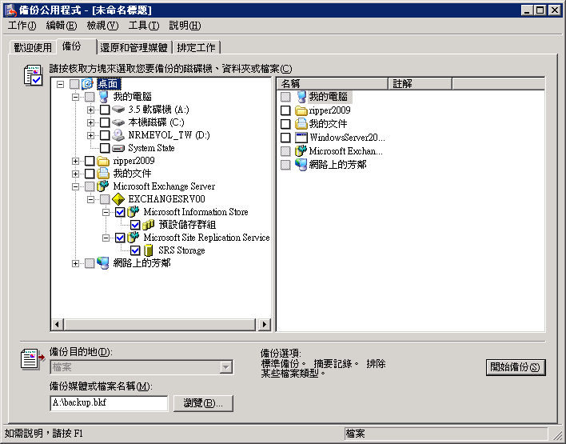
圖 2.10 選取 [Microsoft Information Store] 之下的儲存群組
- 按一下 [瀏覽] 選取備份的位置。若需如何選取備份媒體的相關資訊，請參閱第 1 章中的＜選取備份目的地＞。
- 按一下 [開始備份]。
- 在 [備份工作資訊] 的 [備份描述] 文字方塊中，鍵入備份描述，並設定選項及進階選項後，再按一下 [開始備份]。若需如何設定備份選項的相關資訊，請參閱第 1 章中的＜選取備份選項＞。
- 備份完成之後，請驗證備份是否成功。若需如何驗證備份成功的相關資訊，請參閱第 1 章中的＜檢查已完成的備份是否成功＞。

維護有關伺服器叢集的記錄
請確定要維護有關 Exchange 2003 叢集組態資訊的記錄。您可能需要此資訊來從嚴重損壞中復原您的 Exchange 組織。例如，如果叢集中的所有伺服器都已損毀，則您可能必須完全重建該叢集。如果您沒有每個節點的完整電腦備份組或 Windows 備份組，則叢集的組態資訊記錄可能會協助您復原該叢集。
為了協助您復原 Exchange 2003 叢集，請維護叢集的下列資訊記錄：

表 2.4 要記錄的叢集資訊
要記錄的資訊 | 取得方法
叢集共用磁碟的「磁碟簽章」。 | 在命令提示字元中，鍵入：  cluster /cluster:clusterName resource sharedDisk /priv
每個節點的 NetBIOS (網路基本輸入/輸出系統) 名稱。 | 在命令提示字元中，鍵入：  Nbtstat –s
每個「Exchange 虛擬伺服器 (EVS)」的網路名稱。 | 在 [系統管理工具] 功能表上按一下 [叢集系統管理員]。
叢集群組的名稱。 | 在 [系統管理工具] 功能表上按一下 [叢集系統管理員]。
叢集資源的名稱。 | 在 [系統管理工具] 功能表上按一下 [叢集系統管理員]。
虛擬伺服器儲存群組的名稱。 | 使用 [Exchange 系統管理員]。
虛擬伺服器 Exchange 儲存區的名稱。 | 使用 [Exchange 系統管理員]。
虛擬伺服器的 IP 位址。 | 在 [系統管理工具] 功能表上按一下 [叢集系統管理員]。若要檢視虛擬伺服器的內容 (包括其 IP 位址)，請選取其名稱。

重要事項 如果您不保留此資訊的記錄，可能會無法復原您的 Exchange 伺服器叢集。
第 3 章

還原 Exchange Server 2003
《Exchange Server 2003 嚴重損壞修復規劃手冊》(英文) (http://go.microsoft.com/fwlink/?LinkId=21277) 可協助您決定適當的嚴重損壞修復策略。選擇您最需要的修復策略之後，您可以根據本章中的資訊，使用 Microsoft® Windows Server™ 2003 中的備份公用程式 ([備份]) 來執行適當的作業。您執行的修復程序取決於下列三個因素：
- 發生的嚴重損壞或失敗類型。
- 您可以使用的備份類型。
- 您可以用於執行修復的時間。
附註 對於某些問題而言，您不需要還原任何備份。例如，只要修復 Windows Server 2003 作業系統或 Microsoft Exchange Server 2003 安裝，便可解決某些問題。
第 3 章提供各種修復程序的說明及程序資訊，其中包含下列各節：
- 修復 Windows Server 2003。
- 修復 Exchange Server 2003。
- 還原 Windows 備份組。
- 還原完整電腦備份組。
- 還原網域控制站。
- 還原個別信箱。
- 還原 Exchange 信箱或公用資料夾儲存區。
- 還原 Microsoft Exchange Site Replication Service (MSExchangeSRS)。
- 還原連接器特定資料。
- 還原 Exchange 叢集。
- Exchange 成員伺服器修復。
還有其他數個還原方法可以滿足您的需要。這些方法包括使用「系統自動修復 (ASR)」、從陰影複製還原，以及從磁碟機映像還原。若需這些方法的相關資訊，請參閱 Windows Server 2003 線上說明中的＜嚴重損壞修復＞(英文) (http://go.microsoft.com/fwlink/?LinkId=28311)。
如果您是選擇使用協力廠商軟體來還原 Exchange 資料，則雖然本章可以讓您瞭解一般還原作法，不過還是請參閱您的備份軟體說明文件，以瞭解特定的程序。本章中的程序適用於 [備份] 程式。

修復 Windows Server 2003
目前有許多疑難排解技術，可以用來解決在 Windows Server 2003 作業系統安裝中發生的問題。不過，一旦發生問題，請先考量使用下列情況的可能性，再運用較為複雜的疑難排解技術：
- 最近對 Windows Server 2003 作業系統安裝所做的變更 (如安裝新軟體、新驅動程式，或變更組態) 可能會引起問題。
- 其他使用者可能已遇到類似的問題，並已向「Microsoft 產品支援服務 (PSS)」尋求協助。同樣地，PSS 可能已撰寫了 Microsoft 知識庫文件，說明解決問題的方法。請搜尋 Microsoft 知識庫 (http://go.microsoft.com/fwlink/?LinkId=18175)，以取得問題的說明文章。
如果這些建議仍無法協助您解決問題，請先閱讀本節以瞭解基本的疑難排解技術：
- 執行 Windows Chkdsk 公用程式
- 執行「Windows 系統檔案檢查程式」
- 使用「安全模式」開機選項
- 使用「上次的良好設定」開機選項
- 使用「Windows 修復主控台」
- 重新安裝 Windows Server 2003
附註 本節不列舉所有關於 Windows Server 2003 作業系統的疑難排解技術。若需修復 Windows Server 2003 的相關資訊，請參閱附錄 A＜資源＞中列出的 Windows Server 2003 說明文件。

執行 Windows Chkdsk 公用程式
如果 Windows Server 2003 作業系統發生問題，則您可以使用作業系統中的 Chkdsk 磁碟修復公用程式，來檢查每個邏輯磁碟分割上的檔案系統，並檢查磁碟表面上是否有無法讀取或損毀的磁區。Chkdsk 公用程式會根據使用的檔案系統建立及顯示磁碟的狀態報告。Chkdsk 還會列出並修正磁碟上的錯誤。您可以從 Windows Server 2003 作業系統執行 Chkdsk。如果該問題導致作業系統無法啟動，則您可以從「Windows Server 2003 安裝程式」中的「Windows 修復主控台」執行 Chkdsk。
執行 Chkdsk 並修復錯誤
- 瀏覽到您要檢查之磁碟機以外的磁碟機。
- 開啟命令提示字元。
- 瀏覽到您想要檢查的目錄。
- 鍵入 chkdsk /f <磁碟機代號> 並按下 ENTER 鍵。
附註 如果 Chkdsk 公用程式無法鎖定該磁碟機，則它會建議您在下一次電腦重新啟動時檢查該磁碟機。此外，若要在硬碟上執行 Chkdsk，則您必須是 Administrators 群組成員。
秘訣 某些協力廠商診斷及修復軟體封裝具有進階功能，可以驗證硬碟、檔案系統及其所包含資料的完整性。

執行 Windows 系統檔案檢查程式
如果 Windows Server 2003 作業系統發生問題，但仍可以啟動 Windows Server 2003，則您可以使用「系統檔案檢查程式」工具 (Sfc.exe)，確定所有作業系統檔案都為正確完整的版本。「系統檔案檢查程式」是一項命令列工具，它會掃描並驗證所有受保護系統檔案的版本。如果「系統檔案檢查程式」發現受保護的檔案遭到覆寫，就會使用 %systemroot%\system32\dllcache 資料夾中正確版本的檔案，來取代錯誤的檔案。
若要執行「Windows 系統檔案檢查程式」，請在命令提示字元中鍵入 sfc /scannow。
若需「系統檔案檢查程式」工具的相關資訊，請參閱 Microsoft 知識庫文件 310747 - ＜Windows XP 及 Windows Server 2003 系統檔案檢查程式 (Sfc.exe) 的描述＞(英文) (http://go.microsoft.com/fwlink/?LinkId=3052&kbid=310747)。

使用安全模式開機選項
如果 Windows Server 2003 作業系統發生問題，而且您無法正常啟動，請嘗試使用下列「安全模式」進階啟動選項：
- 安全模式
- 安全模式 (含網路功能)
- 安全模式 (含命令提示字元)
「安全模式」開機選項是疑難排解模式，可以將最基本的裝置驅動程式及服務組載入您的 Windows Server 2003 作業系統。在「安全模式」中啟動 Windows Server 2003 之後，您便可以使用疑難排解技術 (如執行「系統檔案檢查程式」或還原備份) 來解決問題。
若需「安全模式」開機選項及其他進階啟動選項的相關資訊，請參閱 Microsoft 知識庫文件 325375 - ＜HOW TO：疑難排解 Windows Server 2003 中的啟動問題＞(英文) (http://go.microsoft.com/fwlink/?LinkId=3052&kbid=325375)。

使用上次的良好設定開機選項
如果在安裝新的驅動程式或變更驅動程式組態之後，幾乎無法啟動 Windows Server 2003 作業系統，則您可以使用「上次的良好設定」進階啟動選項。如果您使用此開機選項，則登錄組態會還原到您為防止作業系統正常啟動所做變更之前的狀態。此外，如果使用此選項，則您會遺失上次順利登入系統之後所做的所有組態變更。做出會影響登錄的變更以後，只要您一順利登入，「上次的良好設定」選項就會無法回復這些變更。
若需「上次的良好設定」選項及其他進階啟動選項的相關資訊，請參閱 Microsoft 知識庫文件 325375 - ＜HOW TO：疑難排解 Windows Server 2003 中的啟動問題＞(英文) (http://go.microsoft.com/fwlink/?LinkId=3052&kbid=325375)。

使用「Windows 修復主控台」
透過「Windows 修復主控台」，您不必啟動 Windows 圖形化使用者介面 (GUI)，就可以取得 NTFS 檔案系統磁碟區的受限制存取權。在「修復主控台」中，您可以：
- 使用、複製、重新命名或取代作業系統檔案及資料夾。
- 讓服務或裝置在下次啟動電腦時自動啟用或停用。
- 修復檔案系統開機磁區或主開機記錄 (MBR)。
- 在磁碟機上建立磁碟分割並加以格式化。
如果您的電腦先前已安裝了「修復主控台」，則您可以從 Windows Server 2003 CD 開啟「修復主控台」，或在啟動時從 Windows Server 2003 開機功能表開啟「修復主控台」。若需如何使用「Windows 修復主控台」的相關資訊，請參閱 Microsoft 知識庫文件 325375 - ＜HOW TO：疑難排解 Windows Server 2003 中的啟動問題＞(英文) (http://go.microsoft.com/fwlink/?LinkId=3052&kbid=325375)。

重新安裝 Windows Server 2003
如果電腦仍不能正常運作，則您可以使用「Windows Server 2003 安裝程式 CD」對現有安裝執行就地升級。執行就地升級的時間與執行 Windows Server 2003 原始安裝的時間相同。
重要事項 執行就地升級之後，所有對 Windows Server 2003 原始安裝所做的變更 (如 Service Pack 升級及系統自訂) 都會遺失。重新安裝 Windows Server 2003 之後，請重新安裝最新的 Service Pack，以及所有先前的 Hotfix 及軟體更新。

修復 Exchange Server 2003
在大多數需要修復資料庫的情況中，建議您利用從備份還原資料庫，然後重新顯示交易記錄檔的方法，使資料庫保持在最新狀態。有時候，您無法使資料庫完全保持在最新狀態。在這些情況中，您可以嘗試從失敗的資料庫中修復其他資料。因此，當您將備份還原到實際執行硬體時，請記得保留失敗資料庫的備份。若需保留失敗資料庫備份的相關資訊，請參閱本章稍後的＜移動或複製所要還原資料庫檔案的現有版本 (選擇性)＞。
例如：Exchange 組織中的其中一個資料庫發生某種類型的損毀。您將已損毀資料庫複製到測試伺服器，然後開始將最新的備份還原到您的實際執行伺服器。遺憾的是，因為備份磁帶損壞，所以您只能還原到較早的備份。在這兩次備份之間，有些交易記錄檔因遭截斷 (刪除) 而無法繼續使用。因此，在還原所有可用的資料庫及記錄檔後，您還是會遺失某些資料。
您仍然可以藉由修復測試伺服器上的資料庫，然後將測試伺服器上的任何其他資料合併到實際執行伺服器的方法，來修復某些遺失的資料。
在某些情況中，修復資料庫可能是您唯一的選擇。這些情況的例子包括當您沒有 Exchange 資料庫備份，或是當唯一的備份無法使用時。嘗試修復備份時，請確定建立已損毀資料庫的備份，以防發生資料庫修復失敗的情況。您無法復原修復作業。
遇到 Exchange 伺服器發生某些問題時，您不一定需要執行資料庫還原或伺服器完整修復的動作。您可以先嘗試重新啟動 Exchange 伺服器。如果這樣還是不能解決問題，您才可以先重新安裝 Exchange，再還原資料庫。
附註 重新啟動伺服器可能會修正您目前的問題，但請務必執行基本的疑難排解方法 (如檢查事件日誌檔)，以判定問題發生的根本原因。
本節包含下列關於 Exchange 修復程序的主題：
- 重新安裝 Exchange 來覆蓋已損毀的安裝。
- 修復 Exchange 資料庫。
- 修復全文檢索。

重新安裝 Exchange 來覆蓋已損毀的安裝
重新安裝 Exchange 及任何相關的 Service Pack 與 Hotfix，可確保所有的 Exchange 檔案完整且版本正確。重新安裝 Exchange 及任何 Service Pack 時，Exchange 伺服器上的 Exchange 服務會停止執行。因此，使用者必須等到安裝完成之後，才可以存取 Exchange 伺服器。
附註 如果您嘗試在叢集內執行 Exchange 的伺服器上重新安裝 Exchange，您必須先將所有「Exchange 虛擬伺服器 (EVS)」移至叢集內的另一個伺服器節點。要安裝 Exchange 的節點上不可以執行任何 Exchange 服務。
重新安裝 Exchange 2003
- 插入「Exchange 安裝程式 CD」，然後從 <磁碟機>:\setup\I386 執行「安裝程式」(Setup.exe)。
- 在 [歡迎使用] 畫面中按一下 [下一步]。
- 在 [元件選取項目] 頁面的 [動作] 下，為「Microsoft Exchange」父元件選取 [重新安裝] 選項，再按一下 [下一步] (圖 3.1)。未安裝的元件將不可以使用。
如果未顯示重新安裝選項，則您可以嘗試在嚴重損壞修復模式中使用 /disasterrecovery 參數執行「安裝程式」。若需相關資訊，請參閱本章稍後的＜以嚴重損壞修復模式執行 Exchange 安裝程式＞。
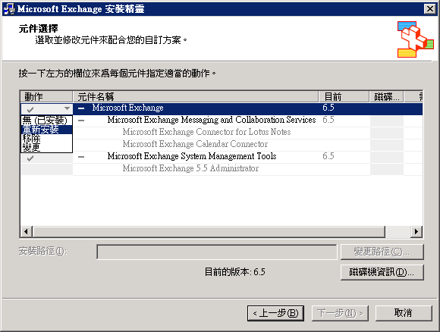
圖 3.1 重新安裝 Exchange
- 在 [安裝摘要] 頁面上，按一下 [下一步]，啟動重新安裝程序 (圖 3.2)。
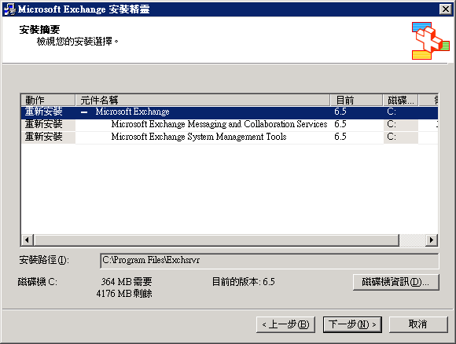
圖 3.2 [安裝摘要] 頁面
- Exchange 會停止所有的 Exchange 服務，並執行所有必要的步驟 (包括重新複製所有的檔案)，以重新安裝 Exchange 來覆蓋已損毀的安裝。
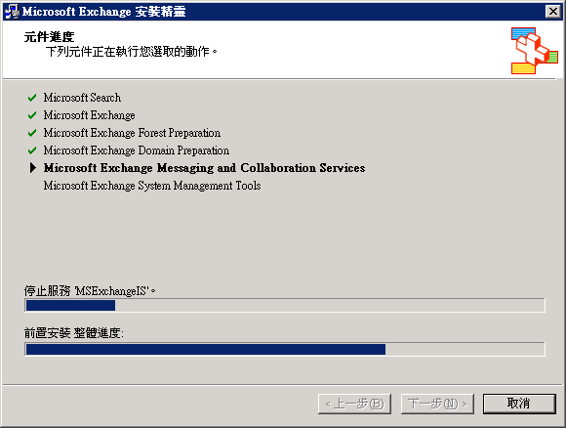
圖 3.3 [元件進度] 頁面
- 「安裝程式」嘗試將安裝檔案複製到您的電腦時，可能會出現 [確認取代檔案] 對話方塊，詢問您是否要用「Exchange 安裝程式 CD」中某些較舊的檔案，取代伺服器上較新的檔案 (圖 3.4)。因為您是要修復已損毀或版本錯誤的檔案，所以必須按一下 [是] 覆寫這些檔案。
附註 若為 Exchange 2000 伺服器，建議您不要覆寫這些檔案。相反地，請以嚴重損壞修復模式執行「安裝程式」之後，立即套用所有必要的更新。所謂必要的更新，是指發生失敗之前套用至伺服器的所有更新。
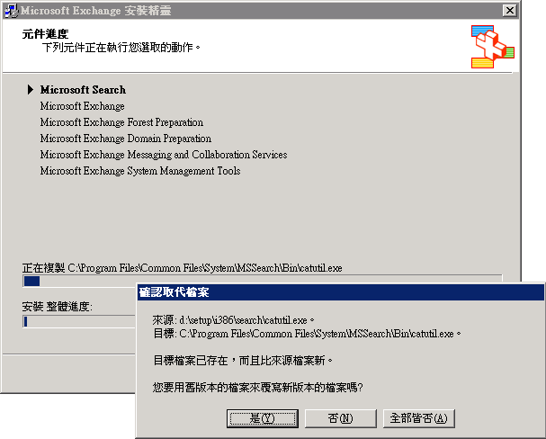
圖 3.4 [確認取代檔案] 對話方塊
- 精靈完成之後，「安裝程式」會通知您是否有錯誤，以及 Exchange 安裝作業是否成功。
- 按一下 [完成] 結束「安裝程式」。
- 安裝在執行修復程序之前，伺服器上所安裝的任何 Exchange Service Pack 及 Hotfix。如果您在執行安裝程式時使用了 /disasterrecovery 參數，則安裝 Service Pack 時也必須使用 /disasterrecovery 參數。若需相關資訊，請參閱本章稍後的＜以嚴重損壞修復模式安裝 Exchange Service Pack＞。

修復 Exchange 資料庫
如非必要，請勿修復 Exchange 資料庫，因為這類動作會導致資料遺失。
您可以使用 Eseutil.exe 及 Isinteg.exe 來修復 Exchange 資料庫檔案 (.edb 檔案)。也可以使用修復儲存群組來從已損毀的資料庫搶救資料。若需使用修復儲存群組的相關資訊，請參閱《使用 Exchange Server 2003 修復儲存群組》(英文) (http://go.microsoft.com/fwlink/?LinkId=23233)。

在伺服器上全面性地執行 Exchange 工具
在 Exchange 安裝期間，預設會在 ..\exchsrvr\bin 目錄中安裝 Eseutil 及 Isinteg 等工具。若要在伺服器上全面性地執行這些工具 (從任何命令提示字元)，請將 ..\exchsrvr\bin 的完整路徑新增至您的 Windows Server 2003 系統路徑。
新增 ..\exchsrvr\bin 目錄至 Windows Server 2003 系統路徑
- 開啟 [系統內容]。若要開啟 [系統內容]，請按一下 [開始]，在 [我的電腦] 上按一下滑鼠右鍵，再按一下 [內容]。
- 按一下 [進階] 索引標籤。
- 按一下 [環境變數] 按鈕。
- 在 [系統變數] 方塊中，向下捲動到變數 Path (圖 3.5)。
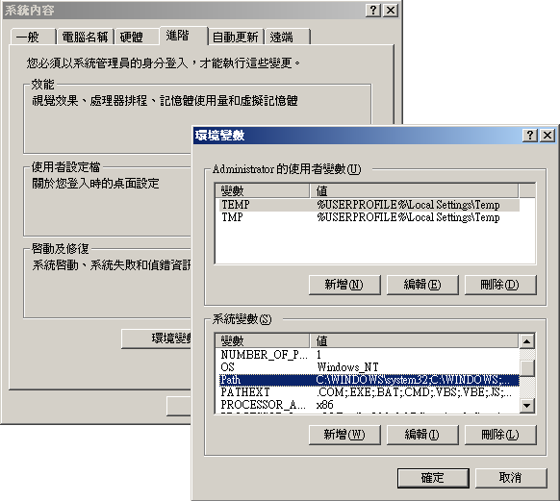
圖 3.5 編輯 Path 環境變數
- 按一下 [Path] 進行選取，再按一下 [編輯]。
- 在 [變數值] 方塊中的字串尾端新增一個分號 (;)。
- 在分號之後 (無空格) 鍵入 ..\exchsrvr\bin 的完整路徑。
- 在路徑變數尾端新增一個分號。
預設路徑為 C:\program files\exchsrvr\bin (圖 3.6)。
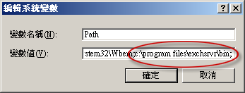
圖 3.6 編輯 Path 變數
- 按一下 [確定] 關閉 [編輯系統變數]，按一下 [確定] 關閉 [環境變數]，再按一下 [確定] 關閉 [系統內容]。
- 關閉任何開啟的命令殼層。
- 開啟新的命令殼層。依序按一下 [開始]、[執行]，鍵入 cmd，再按一下 [確定]。
- 現在，您可以從伺服器上的任何命令提示字元執行 Eseutil 及 Isinteg，以及任何其他在 ..\exchsrvr\bin 目錄中保留的工具。

使用 Eseutil 及 Isinteg 修復 Exchange 資料庫
本節包含使用 Eseutil 或 Isinteg 修復 Exchange 資料庫時必須知道的一般資訊。
若需使用 Eseutil 或 Isinteg 的相關資訊，請參閱 Microsoft 知識庫文件 812357 - ＜XGEN：使用 Eseutil /p 工具修復 Exchange 資料庫後的維護工作＞(英文) (http://go.microsoft.com/fwlink/?LinkId=3052&kbid=812357) 及 182081＜Isinteg 公用程式描述＞(英文) (http://go.microsoft.com/fwlink/?LinkId=3052&kbid=182081)。修復 Exchange 資料庫時，請考量下列資訊：
- 使用 Eseutil 及 Isinteg 修復 Exchange 資料庫，會使所修復 Exchange 資料庫中的資料遺失。因此，在嘗試修復程序之前，請先複製您要修復的資料庫檔案。(若需如何複製資料庫檔案的相關資訊，請參閱本章稍後的＜移動或複製所還原資料庫檔案的現有版本 (選擇性)＞。)如非必要，請勿使用 Eseutil 及 Isinteg，因為您會無法復原在修復程序期間所進行的變更。如前所述，建議您藉由還原備份組的方法來修復已損毀的資料庫，而不要修復資料庫。
- 如果您使用 Eseutil 修復 Exchange 資料庫，則必須具有足夠的可用磁碟空間供 Eseutil 執行。如果您執行 Eseutil /P，則同一個磁碟機上必須具有約所修復資料庫大小 20% 的空間。如果您不具有如此大小的空間，則可以使用命令列參數將暫存檔案重新導向至不同位置。如果您使用 Eseutil /D，則必須具有資料庫大小 110% 的空間。雖然您可以使用 /P 參數等方法將暫存檔案重新導向至其他磁碟機，但這樣會明顯增加修復資料庫的時間。使用 /D 參數時，請儘可能保留足夠的可用空間。
- 使用 Eseutil 及 Isinteg 公用程式修復資料庫檔案會需要很長的時間。通常修復資料庫所需的時間要比從備份還原資料庫的時間長。
- 如果兩個公用程式都順利執行 (例如，如果執行最後一個 Isinteg 時未發生任何錯誤)，則通常會將資料庫視為已修復的資料庫，而準備用來取代已損毀的資料庫。
如果您打算將修復過的資料庫重新置於實際執行環境中，則必須：
- 執行 Eseutil /P。
- Eseutil /P 順利完成之後，執行 Eseutil /D。
- Eseutil /D 順利完成之後，執行 Isinteg –fix –test alltests。
如果您僅打算從磁碟搶救資料，而不打算將其重新置於實際執行環境中，則可以跳過本節前面的步驟 b。跳過步驟 b 會節省修復程序的時間，但可能會導致資料庫發生檢索及空間配置的錯誤。雖然這些是您不希望在實際執行環境中遇到的錯誤，但是這些錯誤通常不會影響您從資料庫搶救資料的能力。
- 如果 Eseutil 及 Isinteg 無法修正資料庫中所有的錯誤，則最好不要丟棄修復過的資料庫。Isinteg 完成之後，應會報告資料庫中的錯誤數目為零。如果錯誤數目大於零，請重新執行 Isinteg，直到數目變為零、或連續執行時計數都不會減少為止。如果您無法使錯誤數目變為零，請不要將資料庫置於實際執行環境中。請用合併或複寫資料夾到新資料庫，或將信箱移至新資料庫的方式，搶救其中的資料。
- 您可以使用其他的伺服器，從已損毀的資料庫還原資料。例如，您可以將已損毀的伺服器還原到其他伺服器、使用 Exmerge 公用程式擷取其中的資料，然後將資料插入新的資料庫檔案。您還可以使用同一部伺服器上的修復儲存群組，從已損毀的資料庫還原資料。若需修復儲存群組的相關資訊，請參閱《使用 Exchange Server 2003 修復儲存群組》(英文) (http://go.microsoft.com/fwlink/?LinkId=23233)。
安裝 Exchange 時，Eseutil 及 Isinteg 預設會安裝在 <磁碟機>:\Program Files\Exchsrvr\bin 目錄中。

修復全文檢索
Exchange 包含一項選用功能，稱為全文檢索 (又稱為內容檢索)。全文檢索可讓您的使用者在文件及郵件附件間執行全文搜尋。全文檢索不儲存在 Exchange 資料庫內。全文檢索預設位於 Program Files\Exchsrvr\ExchangeServer_<伺服器名稱>\Projects 資料夾中 (圖 3.7)，並由 Microsoft Search 服務管理。
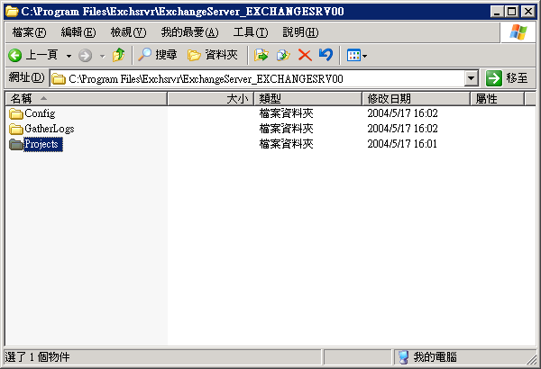
圖 3.7 全文檢索的預設位置為 projects 資料夾
若要修復已損毀或未與 Exchange 資料庫同步的全文檢索，您必須為 Exchange 資料庫的資料重建索引。若要還原 Microsoft Search 以解決因 Microsoft Search 損毀所造成的全文檢索問題，請參閱本章稍後＜還原 Microsoft Search＞中的程序。

為 Exchange 資料庫的資料重建索引
若要為 Exchange 資料庫的資料重建索引，您必須先移除全文檢索資訊，然後重新建立全文檢索。若要刪除已損毀的索引並再重新建立，請遵循這些步驟。
警告 不正確編輯登錄可能會導致嚴重問題，甚至需要重新安裝作業系統。因編輯登錄錯誤所造成的問題可能無法解決。編輯登錄之前，請備份任何重要的資料。
移除全文檢索資訊
- 開啟 [Exchange 系統管理員]。按一下 [開始]，依序指向 [所有程式] 及 [Microsoft Exchange]，再按一下 [系統管理員]。
- 在 [Exchange 系統管理員] 中，瀏覽到包含您要移除之全文檢索的儲存群組 (圖 3.8)。
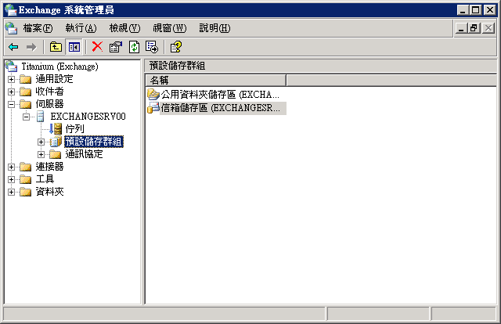
圖 3.8 瀏覽到儲存群組
- 在包含您要移除之全文檢索的信箱或公用資料夾儲存區上按一下滑鼠右鍵，再選取 [刪除全文檢索]。
- 關閉 [Exchange 系統管理員]。
- 開啟 [登錄編輯程式]。依序按一下 [開始]、[執行]，鍵入 Regedit，再按一下 [確定]。
- 在 [登錄編輯程式] 中，尋找下列機碼：
HKEY_LOCAL_MACHINE \SOFTWARE\Microsoft\Search\1.0\Databases
- 按一下 [Databases] 下的 [ExchangeServer_<伺服器名稱>]，其中 <伺服器名稱> 為您要從其刪除全文檢索的伺服器 (圖 3.9)。
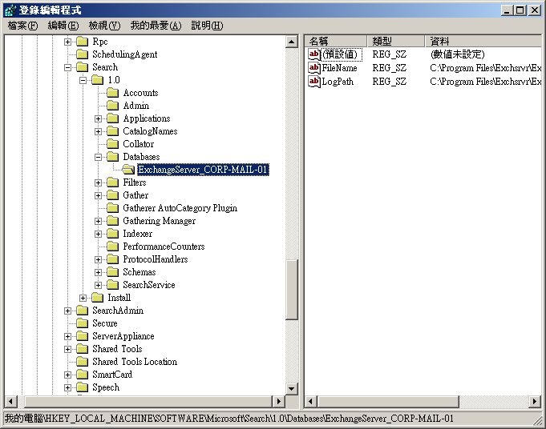
圖 3.9 檢視登錄
- 記下機碼值 LogPath的數值資料。預設為
<磁碟機>:\Program Files\Exchsrvr\ExchangeServer_<伺服器名稱>\
其中 <磁碟機> 是安裝 Exchange 的磁碟機，<伺服器名稱> 為執行 Exchange 的伺服器名稱。
- 在 [Windows 檔案總管] 或命令提示字元中，尋找您在前一個步驟中記下的資料夾。
注意 因為您要從此資料夾刪除檔案，請考量先將此資料夾的內容複製到安全位置以儲存資料夾資訊，以防刪除資料夾時發生錯誤。
- 在 ExchangeServer_<伺服器名稱> 資料夾下，刪除 Projects 及 GatherLogs 子資料夾的內容。請勿刪除 Projects 及 GatherLogs 資料夾。檢視 Projects 及 GatherLogs 資料夾的內容，確定資料夾是空的。
- 關閉 [Windows 檔案總管] 或命令提示字元。

重新建立全文檢索
- 開啟 [Exchange 系統管理員]。按一下 [開始]，依序指向 [所有程式] 及 [Microsoft Exchange]，再按一下 [系統管理員]。
- 在 [Exchange 系統管理員] 中，瀏覽到包含您要在其中建立全文檢索的儲存群組 (圖 3.8)。
- 在要建立索引的信箱或公用資料夾儲存區上按一下滑鼠右鍵，再按一下 [建立全文檢索]。
- 在您剛執行過此程序步驟 3 的每個信箱儲存區或公用資料夾儲存區上，按一下滑鼠右鍵，再按一下 [啟動完整擴展]。
- 若要讓全文檢索搜尋特定的索引，請在信箱儲存區或公用資料夾儲存區按一下滑鼠右鍵，依序按一下 [內容] 及 [全文檢索] 索引標籤，再選取 [此索引目前可供用戶端搜尋] 核取方塊 (圖 3.10)。
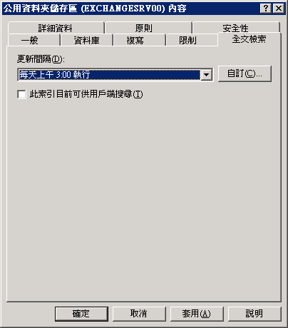
圖 3.10 啟用索引以進行搜尋
- 設定更新間隔，方法是從下拉式清單選取其中一個預設選項，或按一下 [自訂] 以自訂排程。

還原 Microsoft Search
Microsoft Search 服務 (MSSearch) 是安裝在 Exchange 伺服器上的 Windows Server 2003 服務，全文檢索功能需要 Exchange 伺服器才能運作。如果Microsoft Search 元件損壞，或登錄機碼不正確，則您無法為您的 Exchange 資料庫建立全文檢索。一旦 Microsoft Search 發生問題，您就必須設法將之還原。
如果您是在伺服器已安裝 Exchange 的情況下進行修復 (例如，您正在修復現有的 Exchange 安裝，或是您已從 Windows 備份組或完整電腦備份組還原您的伺服器)，請在執行此程序之前，先確定全文檢索能夠正常運作。如果全文檢索未能正常運作，則您可以透過移除然後重新建立全文檢索的方式，修復全文檢索。如果您在無法移除全文檢索的情況下，重新建立了全文檢索，請執行下列程序。若需移除全文檢索的相關資訊，請參閱本章前面的＜重建 Exchange 資料庫的資料索引＞。
警告 不正確編輯登錄可能會導致嚴重問題，甚至需要重新安裝作業系統。因編輯登錄錯誤所造成的問題可能無法解決。編輯登錄之前，請備份任何重要的資料。
還原 Microsoft Search
- 依序按一下 [開始]、[執行]，鍵入 Regedit，再按一下 [確定]。
- 在 [登錄編輯程式] 中，尋找下列機碼：
HKEY_LOCAL_MACHINE\SOFTWARE\Microsoft\Search
重要事項 為小心起見，請先備份登錄機碼，以防刪除登錄機碼時發生錯誤。若要備份 Search 登錄機碼子目錄，請：
- 在主控台樹狀目錄中，按一下 Search。
- 在 [檔案] 功能表上，按一下 [匯出]。
- 在 [匯出登錄檔案] 的 [匯出範圍] 下，按一下 [已選擇的子目錄]，然後確定 HKEY_LOCAL_MACHINE\SOFTWARE\Microsoft\Search 出現在對應的文字方塊中。
- 選取檔案的儲存位置。
- 替檔案命名，再按一下 [儲存]。
- 在 [登錄編輯程式] 的主控台樹狀目錄中，刪除下列登錄機碼 (其中 <伺服器名稱> 為執行 Exchange 的伺服器名稱)：
若要刪除機碼，請在機碼上按一下滑鼠右鍵，按一下 [刪除]，再按一下 [是] (如圖 3.11 中所示)。
- HKEY_LOCAL_MACHINE\Software\Microsoft\Search\Install
- HKEY_LOCAL_MACHINE\Software\Microsoft\Search\1.0\
Applications\ExchangeServer_<伺服器名稱>
- HKEY_LOCAL_MACHINE\Software\Microsoft\Search\1.0\
CatalogNames\ExchangeServer_<伺服器名稱>
- HKEY_LOCAL_MACHINE\Software\Microsoft\Search\1.0\
Databases\ExchangeServer_<伺服器名稱>
- HKEY_LOCAL_MACHINE\Software\Microsoft\Search\1.0\
Gather\ExchangeServer_<伺服器名稱>
- HKEY_LOCAL_MACHINE\Software\Microsoft\Search\1.0\
Gathering Manager\Applications\ExchangeServer_<伺服器名稱>
- HKEY_LOCAL_MACHINE\Software\Microsoft\Search\1.0\
Indexer\ExchangeServer_<伺服器名稱>
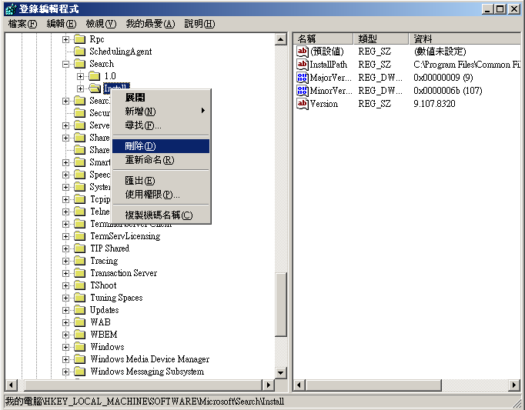
圖 3.11 刪除 Microsoft Search 登錄機碼
- 關閉 [登錄編輯程式]。
- 在「嚴重損壞修復」模式中執行「Exchange 安裝程式」。請在命令提示字元中，鍵入 <磁碟機>:\setup\i386\setup.exe /disasterrecovery，其中 <磁碟機> 為 Exchange CD 的位置。
- 在 [Exchange 安裝精靈] 之 [元件選擇] 頁面的 [動作] 下，系統會自動為所有已安裝的元件選取 [嚴重損壞修復]。為了確保會正確地重新安裝 Microsoft Search 檔案，請在 [元件名稱] 下，將 [Microsoft Exchange] 設為 [無]，然後將 [Microsoft Exchange] 重設回 [嚴重損壞修復] (圖 3.12)。
附註 在「嚴重損壞修復」模式中執行「安裝程式」，會將必要的 Microsoft Search 檔案安裝至您的電腦。
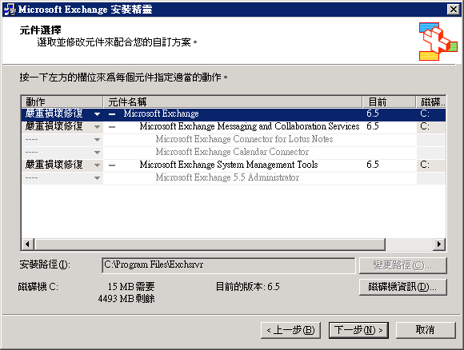
圖 3.12 在「嚴重損壞修復」模式中執行「Exchange 安裝程式」
- 按一下 [下一步] 繼續進行安裝程序。
附註 安裝期間會更新 Microsoft Search 檔案。在此期間，可能會出現 [確認取代檔案] 對話方塊。該對話方塊會提示您指定是否想要用「Exchange 安裝程式 CD」中某些較舊的檔案，覆寫電腦上較新的檔案 (圖 3.4)。因為您正嘗試修復任何 Microsoft Search 檔案，所以應當覆寫這些檔案。不過，您可以在安裝 Exchange Service Pack 或 Hotfix 時再取得較新的檔案。
- 套用先前在伺服器上執行的任何 Exchange Service Pack 或 Hotfix。為了防止安裝之後「安裝程式」又再度裝載資料庫，您必須在「嚴重損壞修復」模式中安裝 Service Pack 及軟體更新。
- 如果您必須在此次修復中還原任何 Exchange 資料庫備份，請現在就還原您的 Exchange 資料庫。
附註 若需如何還原 Exchange 資料庫的相關資訊，請參閱本章稍後的＜還原 Exchange 信箱或公用資料夾儲存區＞。
- 重新啟動電腦，然後確定已裝載 Exchange 資料庫。
- 重新建立全文檢索。若需如何重新建立全文檢索的相關資訊，請參閱本章前面＜重建 Exchange 資料庫的資料索引＞中的＜重新建立全文檢索＞程序。

還原 Windows 備份組
Windows 備份組包含了伺服器唯一的作業系統資料及組態資訊。通常，您可以使用「重建伺服器」修復方法，來還原此資料。當您將 Windows 備份組還原到伺服器時，會還原原始伺服器中重要的作業系統檔案及登錄資訊。還原原始伺服器的登錄時，還會還原原始的電腦名稱，並用與 Active Directory® 目錄服務中「系統 ID」對應的電腦帳戶，將伺服器傳回給原始網域。若要讓「Exchange 安裝程式」在「嚴重損壞修復」模式中順利完成，「安裝程式」需要 Windows 備份組中特定的組態資訊 (如登錄、「網際網路資訊服務 (IIS) Metabase」等等)。
若需如何建立 Windows 備份組的相關資訊，請參閱第 2 章中的＜建立 Windows 備份組＞。
附註 一般來說，Windows 備份組版本越舊，就越有可能遇到在還原 Exchange 之前必須要解決的問題。因此，建議您定期建立 Windows 備份組。若需相關資訊，請參閱第 2 章中的＜建立 Windows 備份組＞。
因為「系統狀態」元件間彼此存在依存關係，所以您無法使用 [備份] 來備份或是還原由「系統狀態」資料組成的個別元件，而還原「系統狀態」資料時，一定會覆寫目的地中任何現有的檔案。不過，您可以先將「系統狀態」資料從 Windows 或完整電腦備份還原到另一個位置，再個別修復下列資料：
- Windows Server 2003 登錄檔案。
- Windows Server 2003 開機檔案。
- SYSVOL 目錄檔案。
- 叢集資料庫資訊檔案。
附註 您無法將 Active Directory 服務資料庫、「憑證服務」資料庫，以及 COM+ Class 註冊資料庫還原到其他位置。
還原 Windows 備份組
- 在「進階模式」中啟動 [備份]：依序按一下 [開始]、[執行]，鍵入 ntbackup，再按一下 [確定]。接著按一下 [歡迎使用] 畫面上的 [進階模式] 連結。
- 按一下主控台樹狀目錄中的 [還原和管理媒體] 索引標籤及 [展開檔案]。
- 設定您的檔案還原喜好設定。依序按一下 [工具]、[選項]，選取 [還原] 索引標籤，再選取覆寫檔案的條件。
即使預設設定為 [不要取代我電腦上的檔案]，您仍可能會發現選取 [自動取代我的電腦上的檔案] 可在 Windows Server 2003 檔案之間提供最大的穩定性及一致性，因為它確保還原後所有的檔案版本都與開始進行備份時的檔案版本完全符合。
- 展開您要還原的備份媒體 (圖 3.13)。
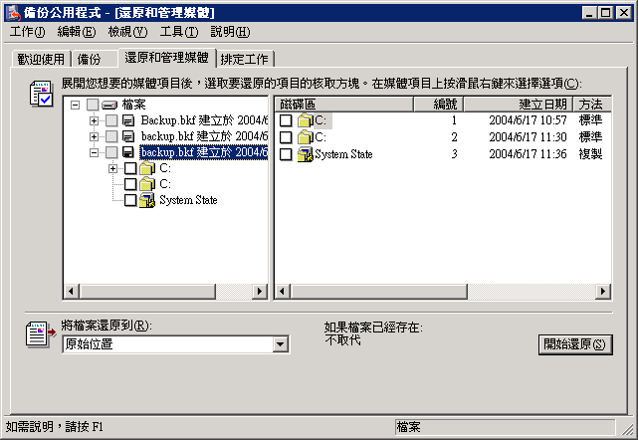
圖 3.13 選取要還原的媒體
附註 如果 [檔案] 下未顯示正確的媒體，則您可能必須重建類別目錄。若需相關資訊，請參閱第 1 章中的＜重建類別目錄進行還原＞。
- 選取開機磁碟分割及系統磁碟分割之磁碟機代號旁邊核取方塊 (通常為同一個磁碟機)，然後選取 [System State] 旁邊的核取方塊 (圖 3.14)。
重要事項 若要正確還原所有的 Windows Server 2003 作業系統元件，Windows 備份組必須包含「系統狀態」資料、開機磁碟分割及系統磁碟分割，並且透過同一備份程序進行備份。
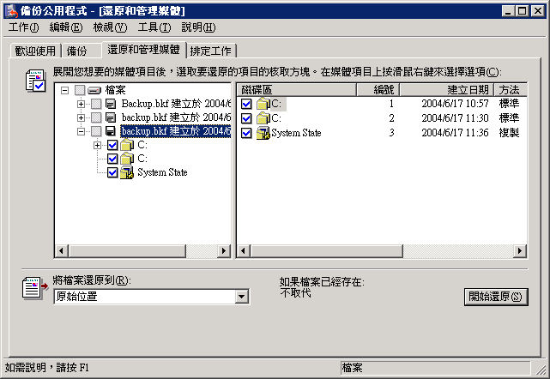
圖 3.14 選取開機磁碟分割、系統磁碟分割及「系統狀態」資料
- 在 [將檔案還原到] 清單中，選取您要將檔案還原到的位置。指定的位置預設為 [原始位置]。
- 按一下 [開始還原]。系統會通知您即將覆寫目前的「系統狀態」資料，除非您想要還原到另一個位置。若要繼續，請按一下 [確定]。
- 在 [確認還原] 中，按一下 [進階] 指定進階還原選項，或按一下 [確定] 開始還原。若需 [備份] 中之進階還原選項的相關資訊，請參閱第 1 章中的＜選取還原進階選項＞。
- 如果 [備份] 提示您輸入還原中要使用的備份檔案位置，請選取正確的備份檔案名稱，再按一下 [確定]。
- 完成還原之後，請確定還原成功。若需如何檢查還原成功的相關資訊，請參閱第 1 章中的＜檢查已完成的還原工作是否成功＞。
- 確認已順利還原 Windows 備份組之後，請在 [還原進度] 對話方塊中，按一下 [關閉]。系統會提示您重新啟動電腦，以便完成還原作業。按一下 [是] 重新啟動。
重要事項 如果您在重建伺服器的過程中執行此程序，則重新啟動電腦之後，可能會顯示錯誤，說明無法啟動一或多個服務。這些錯誤的發生，是因為當您還原 Windows 備份組時，也會還原正重建之伺服器的原始登錄。該登錄所包含的一些項目，可能會嘗試啟動尚未重新安裝的服務，如「簡易郵件傳送通訊協定 (SMTP)」。請忽略錯誤。完成電腦重建之後，應當就可以解決這些錯誤。

還原完整電腦備份組
完整電腦備份組包含了「系統狀態」資料及硬碟上大部分資料的備份。完整電腦備份組不能包含「Exchange 可安裝的檔案系統 (IFS)」磁碟機、以及含有 Exchange 記錄檔及資料庫檔案的磁碟機或資料夾。若需如何建立完整電腦備份組的相關資訊，請參閱第 2 章中的＜建立完整電腦備份組＞。
還原完整電腦備份組是「還原伺服器」修復方法中的主要步驟。
將完整電腦備份還原到電腦，讓您不必重新安裝伺服器上原本執行的應用程式 (如 Exchange)，就可以修復執行 Exchange 的伺服器。
若需完整電腦備份組及「還原伺服器」修復方法的相關資訊，請參閱《Exchange Server 2003 嚴重損壞修復規劃手冊》中的＜還原伺服器＞(英文) (http://go.microsoft.com/fwlink/?LinkId=21277)。
視備份及還原公用程式、或您使用的程式的不同，用來還原完整電腦備份組的步驟可能也會有所不同。例如，如果您使用 [備份] 建立完整電腦備份組，就必須使用 [備份] 加以還原。同樣地，如果您使用磁碟映像軟體公用程式建立完整電腦備份組，就必須使用同一個公用程式來還原這些備份組。若需如何建立完整電腦備份組的相關資訊，請參閱第 2 章中的＜建立完整電腦備份組＞。
本節提供如何使用 Windows Server 2003 中的備份公用程式 ([備份]) 來還原完整電腦備份組的相關資訊。

使用 [備份] 來還原完整電腦備份組
如果您是使用 Windows Server 2003 中的備份公用程式 ([備份]) 建立完整電腦備份組，那麼也必須使用 [備份] 來還原該備份組。
因為在上述情況中您必須使用 [備份]，所以請確定 Windows Server 2003 在嚴重損壞之後還有足夠的能力，能讓您啟動作業系統並且執行 [備份]。
還原完整電腦備份組
- 在要還原完整電腦備份組的電腦上，啟動您的 Windows Server 2003 作業系統。
- 在「進階模式」中啟動 [備份]：依序按一下 [開始]、[執行]，鍵入ntbackup，再按一下 [確定]。接著按一下 [歡迎使用] 畫面上的 [進階模式] 連結。
- 按一下 [還原和管理媒體] 索引標籤，然後在主控台樹狀目錄中，按一下要還原的備份媒體。如果 [檔案] 下未顯示正確的媒體，則您可能必須重建類別目錄。若需如何重建類別目錄的相關資訊，請參閱第 1 章中的＜重建類別目錄進行還原＞。
- 選取您要還原之磁碟機旁邊的核取方塊，再按一下 [系統狀態]。還原完整電腦備份組的磁碟機磁碟分割時，一定要加入「系統狀態」資料 (圖 3.15)。
重要事項 建立完整電腦備份組時，請勿備份 IFS 磁碟機、Exchange 資料庫檔案、Exchange 記錄檔，以及叢集共用磁碟資源。如果您要還原的完整電腦備份組包含 Exchange IFS 磁碟機，或者包括含有 Exchange 資料庫檔案及交易記錄檔的磁碟機及資料夾，請勿選取這些磁碟機或資料夾。如果您還原這些磁碟機或資料夾，則您的記錄檔可能會不同步、您可能會用舊的資料庫備份覆寫新的資料庫備份，或者可能將重複及不需要的項目新增至資料庫。若需此問題的相關資訊，請參閱第 2 章中的＜將資料從 Windows 備份組或完整電腦備份組排除＞。
若要還原 Exchange 資料庫，請用 [備份] 中的 [Microsoft Exchange Server] 選項來還原您執行的 Exchange 資料庫備份。若需如何還原 Exchange 資料庫的相關資訊，請參閱本章稍後的＜還原 Exchange 信箱或公用資料夾儲存區＞。
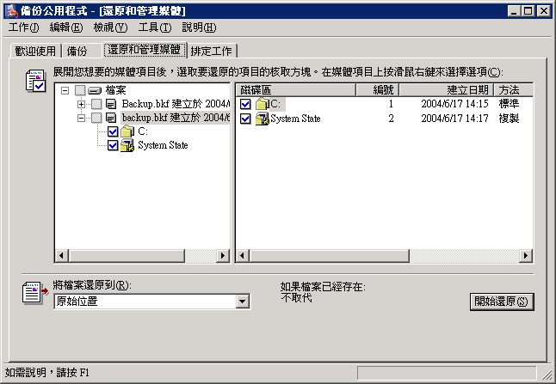
圖 3.15 還原完整電腦備份組
- 在 [將檔案還原到] 清單中，選取您要將檔案還原到的位置。指定的位置預設為 [原始位置]。
- 按一下 [開始還原]。系統會通知您即將覆寫目前的「系統狀態」資料，除非您想要還原到另一個位置。若要繼續，請按一下 [確定]。
- 在 [確認還原] 中，按一下 [進階] 指定進階還原選項，或按一下 [確定] 開始還原。若需 [備份] 中之進階還原選項的相關資訊，請參閱第 1 章中的＜選取還原進階選項＞。
- 如果 [備份] 提示您輸入還原中要使用的備份檔案位置，請選取正確的備份檔案名稱，再按一下 [確定]。
- 完成還原之後，請確定還原成功。若需如何檢查還原成功的相關資訊，請參閱第 1 章中的＜檢查已完成的還原工作是否成功＞。
- 確認已順利還原 Windows 備份組之後，請在 [還原進度] 對話方塊中，按一下 [關閉]。系統會提示您重新啟動電腦，以便完成還原作業。按一下 [是] 重新啟動。

還原網域控制站
執行 Exchange 的伺服器必須依賴 Active Directory 中儲存的資訊才能正常運作。在 Exchange 伺服器所屬的 Windows Server 2003 網域中，一旦有網域控制站發生問題，就必須立即修復這些網域控制站。這些問題可能會造成伺服器執行 Exchange 時會遇到些許困難，或甚至造成您的伺服器停止運作。
為了確保 Exchange 組織中網域控制站的可用性，請確定組織中的每個網域均有多個網域控制站。如此一來，就算其中一個網域控制站失敗，還可以使用其餘網域控制站中的複寫 Active Directory 資訊。
如果您有多個網域控制站，而且其中一個網域控制站的失敗不會影響到組織中所有的網域控制站，那麼處理這種情況最簡單有效的方法，就是建立新的網域控制站，並將其加到現有的網域中。必要的 Active Directory 資訊會從其餘的網域控制站複寫到新的網域控制站。
如果您組織中所有的網域控制站均受到影響，或您僅有一個網域控制站，則您必須從備份還原您的資料。若需如何備份網域控制站的相關資訊，請參閱第 2 章中的＜備份網域控制站＞。
若需如何修復 Windows Server 2003 作業系統網域控制站的相關資訊，請參閱＜Active Directory 嚴重損壞修復＞(英文) (http://go.microsoft.com/fwlink/?LinkId=6270)。

還原個別信箱
您可以使用修復儲存群組來修復個別信箱。若需相關資訊，請參閱《使用 Exchange Server 2003 修復儲存群組》(英文) (http://go.microsoft.com/fwlink/?LinkId=23233)。
部分協力廠商備份解決方案提供積木層級式的備份及還原功能，可以讓您備份及還原個別信箱。若需相關資訊，請參閱廠商軟體說明文件。

還原 Exchange 信箱或公用資料夾儲存區
附註 本手冊使用「資料庫」一詞，來泛指所有的 Exchange 信箱儲存區及 Exchange 公用資料夾儲存區。
使用 [備份] 還原 Exchange 資料庫時，會向「Exchange 可延伸存放引擎 (ESE)」呼叫「應用程式發展介面 (API)」，以便還原 Exchange 資料庫檔案及相關記錄檔。您可以使用 Exchange 資料庫備份，還原一或多個已損毀的信箱或公用資料夾儲存區。在需要重建伺服器的嚴重損壞修復案例中，請在以「嚴重損壞修復」模式執行「Exchange 安裝程式」及任何 Exchange Service Pack 之後，使用 [備份] 來還原您的 Exchange 資料庫。
附註 以「嚴重損壞修復」模式安裝 Exchange (以及發生嚴重損壞問題之前，任何在您伺服器上執行的 Service Pack) 會防止「安裝程式」完成之後繼續裝載資料庫。如此一來，您便可以在安裝程序結束時正確還原及裝載您的 Exchange 資料庫備份。在依照「Exchange 安裝程式」的提示重新啟動伺服器之前，請先確定記錄檔已經完成重新顯示。
本節包含下列關於還原 Exchange 資料庫的資訊：
- 資料庫還原程序概觀。
- 修復 Exchange 資料庫。
- 解決 Exchange 資料庫還原問題。
- 將 Exchange 資料庫還原到其他伺服器。

資料庫還原程序概觀
還原作業開始時，[備份] 會通知 ESE 已經開始還原程序，而 ESE 會進入還原模式。接著系統會直接將備份媒體上的資料庫 (由 .edb 檔案與 .stm 檔案形成的成對檔案) 複製到資料庫目標路徑、將相關記錄檔複製到暫存資料夾，並啟動另一個 ESE 執行個體，將暫存位置中的交易記錄檔重新顯示到還原的資料庫。
還原程序會建立 Restore.env 檔案，以持續追蹤資料庫所屬的儲存群組、進行資料庫檔案備份時資料庫檔案的路徑、進行資料庫還原時資料庫的路徑、還原的記錄檔範圍，以及其他相關資料。
您必須先還原完整備份組 (標準備份或複製備份)，才能還原差異備份組或增量備份組。這是因為還原完整備份組會建立 Restore.env 檔案，而還原差異或增量備份組只會更新、不會建立 Restore.env 檔案。如果 Restore.env 檔案不存在，便無法還原差異或增量更新。
您必須讓每個要還原的完整備份組使用不同的暫存資料夾。例如，如果您要將兩個標準備份還原到同一個暫存資料夾，則第二個建立的 Restore.env 檔案會覆寫第一個 Restore.env 檔案。因此，您必須為每個要還原的標準或複製備份組指定不同的暫存資料夾。
不過，還原增量備份或差異備份時，您必須指定增量備份或差異備份所根據之完整備份的暫存資料夾，才能對應到正確的 Restore.env 檔案。
在將資料庫檔案複製回原始位置，並將 Restore.env 及交易記錄檔複製回暫存資料夾後，ESE 會啟動硬復原，將記錄檔重新顯示到資料庫。只要備份作業以後所有的記錄檔均能使用，上述動作將彌補資料庫遺失的時間，而使資料庫保持最新的狀態。首先，系統會使用 Restore.env 決定要從暫存資料夾顯示哪些交易記錄檔。接著可能的話，系統還會重新顯示目標儲存群組中的其他交易記錄檔。
執行硬復原之後，ESE 的暫時執行個體會立即停止。如果選取 [備份] 中的 [還原後掛上資料庫] 核取方塊，則剛剛還原的資料庫會自動裝載在目標儲存群組中。
圖 3.16 說明了這項 Exchange 還原程序。
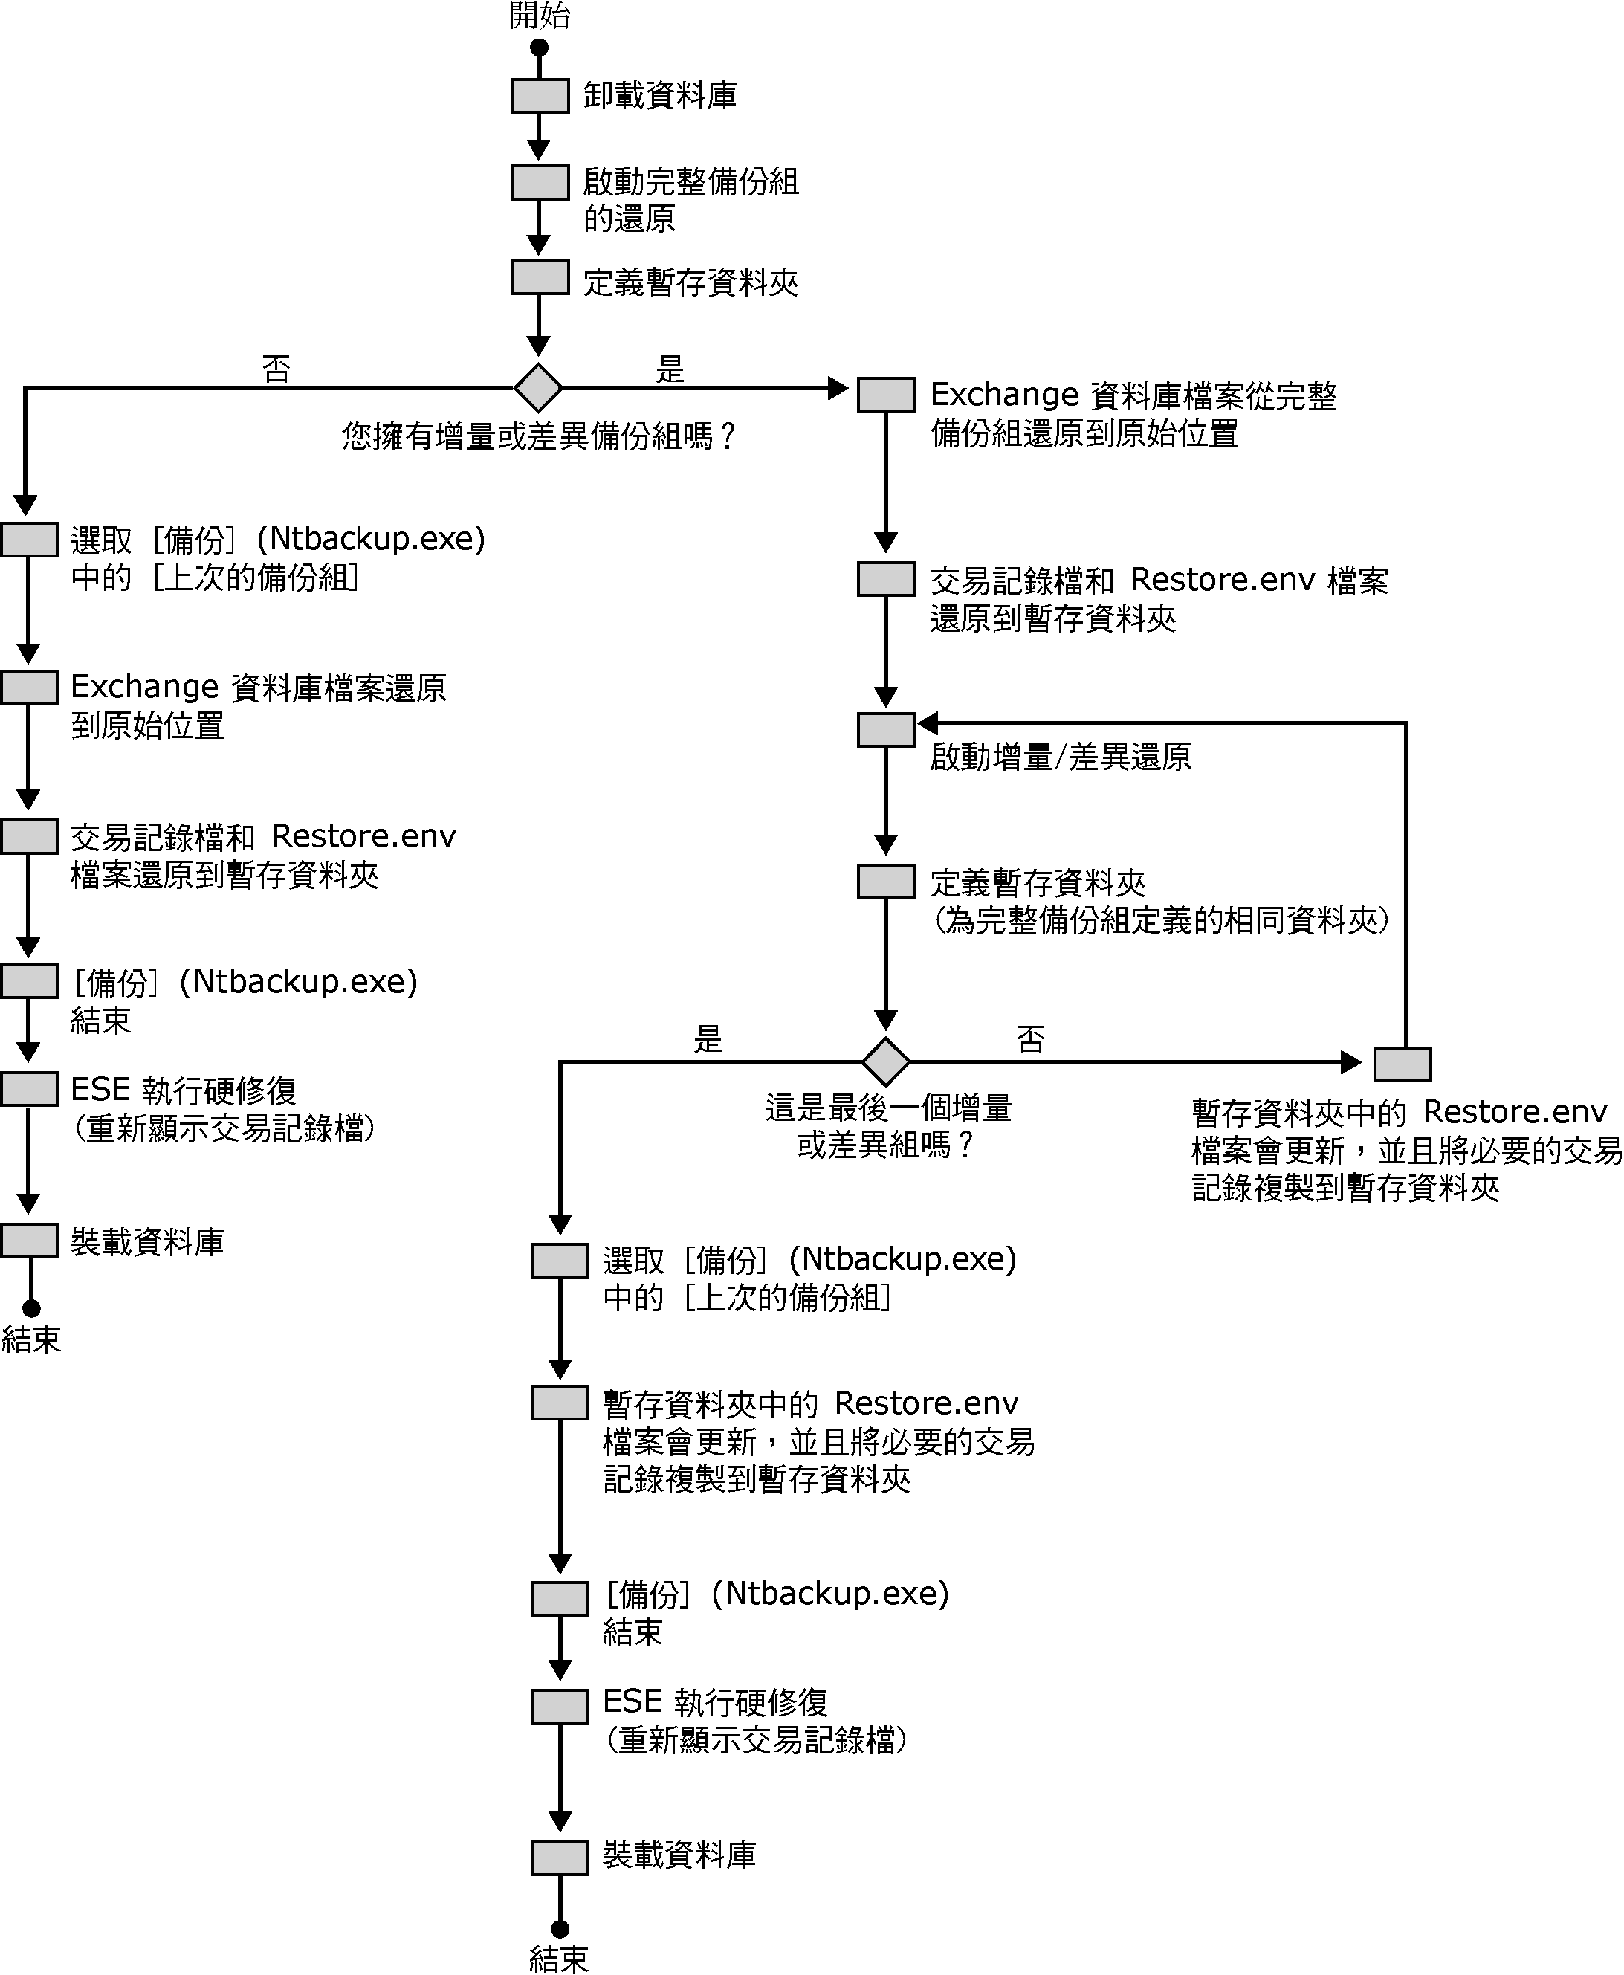
圖 3.16 Exchange 還原流程

修復 Exchange 資料庫
Exchange 資料庫修復檢查清單
 | 針對每個要還原的信箱或公用資料夾儲存區，卸載相關的資料庫。
 | 設定資料庫，讓還原程序能夠加以覆寫 (選擇性)。
 | 判定所還原檔案的資料庫及記錄檔位置 (選擇性)。
 | 將目前的資料庫檔案複製到另一個位置 (選擇性)。
 | 確定 [Exchange 系統管理員] 中的信箱及公用資料夾儲存區名稱，與您的備份媒體相符。
 | 確定 Microsoft Exchange Information Store 服務 (MSExchangeIS) 正在執行中。
 | 選取要從備份媒體還原的備份檔案。
 | 還原選取的檔案。
 | 確定還原程序順利完成。
 | 重新顯示交易記錄檔 (Eseutil /cc) (選擇性)。
 | 裝載資料庫 (儲存區)。

卸載要還原的 Exchange 資料庫
您必須在執行還原程序之前，先卸載要還原的 Exchange 資料庫。如果您嘗試還原的資料庫仍在裝載狀態中，則還原程序會失敗。
附註 使用者無法存取已經卸載的信箱及公用資料夾。因為 Exchange 支援多個儲存群組及多個信箱與公用資料夾儲存區，所以您只能卸載從備份還原的資料庫。若要還原資料庫，而又不影響在該資料庫上擁有信箱的電子郵件使用者，請考量使用修復儲存群組，而非使用原始儲存群組。在一般情況下，只有當您需要將備份資料庫中的特定資料，擷取或合併到執行中的原始資料庫，才會使用到修復儲存群組。
卸載要還原的信箱及公用資料夾儲存區
- 開啟 [Exchange 系統管理員]。按一下 [開始]，依序指向 [程式集] 及 [Microsoft Exchange]，再按一下 [系統管理員]。
- 在 [Exchange 系統管理員] 中，瀏覽到您要還原的資料庫，在資料庫上按一下滑鼠右鍵，再按一下 [卸載儲存區] (圖 3.17)。
附註 您必須卸載每一個要還原的資料庫。
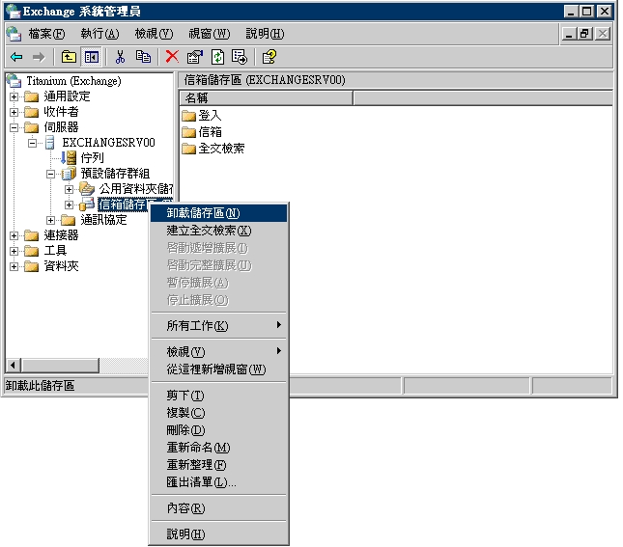
圖 3.17 卸載信箱儲存區

設定 Exchange 資料庫，讓還原程序能夠加以覆寫 (選擇性)
為了確保還原程序能夠覆寫 Exchange 資料庫，您必須對要還原的資料庫做些設定。不過，如果您是將資料庫還原到原始位置，或是用修復儲存群組來還原資料庫，便不須對資料庫做設定。只有當還原作業會使資料庫在 Active Directory 中的 GUID 有所變更時，才必須執行此動作。例如，將資料庫還原到另一個樹系 (如測試樹系) 時，系統會要求使用不同的 GUID。如果資料庫所對應的 Active Directory 物件遭到刪除，系統也會要求使用不同的 GUID。在 Active Directory 中重新建立已刪除物件時，您必須為每個物件指定一個新的 GUID。
除非您很確定要覆寫資料庫，否則請勿執行此步驟。
設定 Exchange 資料庫，讓還原程序能夠加以覆寫
- 開啟 [Exchange 系統管理員]。按一下 [開始]，依序指向 [程式集] 及 [Microsoft Exchange]，再按一下 [系統管理員]。
- 在 [Exchange 系統管理員] 中，瀏覽到您要還原的資料庫，在上面按一下滑鼠右鍵，再按一下 [內容] (圖 3.18)。
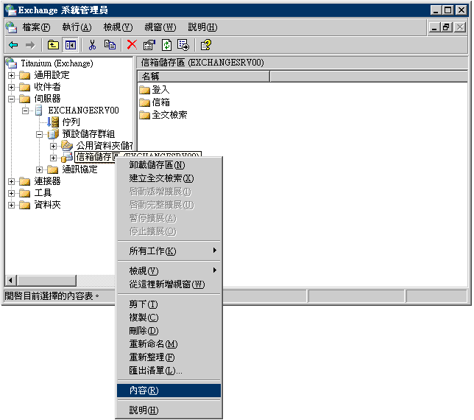
圖 3.18 信箱儲存區內容
- 在 [資料庫] 索引標籤上，選取 [此資料庫可被還原覆寫] 核取方塊 (圖 3.19)。
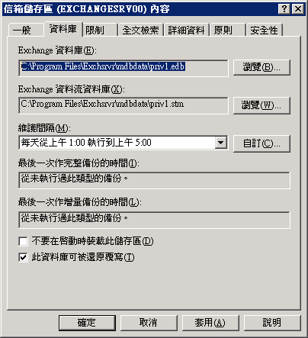
圖 3.19 讓還原程序能夠覆寫資料庫

判定所還原檔案的資料庫及記錄檔位置 (選擇性)
如果您打算建立已損毀資料庫的備份，以便稍後需要時可以用來進行修復，則您必須先判定資料庫及記錄檔的位置，才能執行移動或複製的動作。
在下列程序中，您必須記下資料庫及資料庫所在儲存群組的內容對話方塊資訊。您必須對每個要移動或複製的資料庫執行此動作。
針對要還原的檔案，找出資料庫及記錄檔位置
- 開啟 [Exchange 系統管理員]。按一下 [開始]，依序指向 [程式集] 及 [Microsoft Exchange]，再按一下 [系統管理員]。
- 在 [Exchange 系統管理員] 中，瀏覽到包含要移動或複製之資料庫的儲存群組，在該儲存群組上按一下滑鼠右鍵，再按一下 [內容] (圖 3.20)。
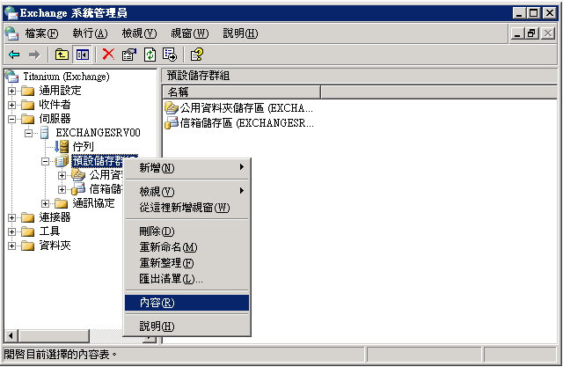
圖 3.20 儲存群組內容
- 在 [一般] 索引標籤上，記下 [交易記錄位置] 及 [系統路徑位置] 方塊中的路徑，再按一下 [確定] (圖 3.21)。請為每個包含要移動或複製之資料庫的儲存群組，記錄這些路徑。
[交易記錄位置] 是整個儲存群組的記錄檔路徑。這些記錄檔會記錄每次對該儲存群組內資料庫所做的變更。[系統路徑位置] 是保存其他重要儲存群組檔案 (如儲存群組的檢查點檔案) 的位置。
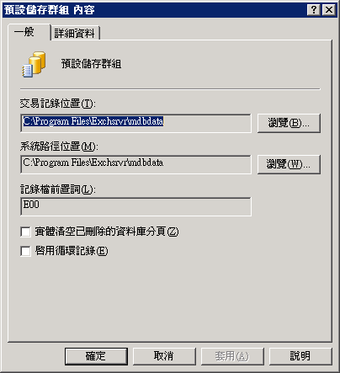
圖 3.21 記錄檔位置及系統路徑位置
- 在 [Exchange 系統管理員] 中要移動或複製的資料庫上按一下滑鼠右鍵，再按一下 [內容]。
- 在 [資料庫] 索引標籤上，記下 Exchange 資料庫檔案及 Exchange 資料流資料庫檔案的路徑，再關閉對話方塊 (圖 3.22)。
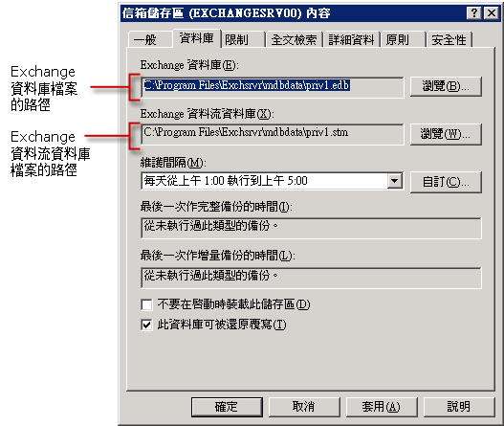
圖 3.22 Exchange 資料庫檔案位置

移動或複製所還原資料庫檔案的現有版本 (選擇性)
您可以在還原作業覆寫現有資料庫檔案之前，先備份這些檔案，以防還原程序失敗。將已損毀資料庫檔案進行備份，可讓您享有更多的修復選項。例如，如果還原作業失敗，則這些檔案的備份會協助您還原為可修復的原始版本。
在還原之前先複製資料庫檔案的缺點，就是可能會大幅延長資料庫修復程序的時間。如果可以選擇將檔案移至同一邏輯磁碟機上的另一個位置，則可以比複製檔案節省更多的時間。
重要事項 將資料庫檔案從原始位置移至同一部邏輯磁碟機上的另一個資料夾幾乎可以瞬間完成，因為唯一需要寫入磁碟機的資料只有「NTFS 主檔案表格 (MFT)」的更新。將檔案移至其他邏輯磁碟機 (即使這兩部磁碟機共用一個實體磁碟) 或複製檔案到任何位置會耗費很多時間，因為必須將每個資料庫檔案重新寫入新的位置。而透過網路將資料庫檔案移動或複製到其他位置，不但會耗費更多的時間，而且還會耗用大部分的網路頻寬。這正是為什麼充分利用 Exchange Server 2003 的4 個儲存群組及 20 個資料庫功能 (更多較小的資料庫)，能夠實際簡化管理工作，並同時減少備份及還原相關作業時間的一個原因。
複製或移動所要還原資料庫檔案的現有版本
- 確定已卸載您要移動或複製的資料庫。若需如何卸載資料庫的相關資訊，請參閱本章前面的＜卸載要還原的 Exchange 資料庫＞。
- 確定您要複製的資料庫已正常關機。請使用 Eseutil /mh 傾出資料庫的標頭資訊，然後在傾出的資訊中尋找 [狀態：正常關機]。
如果資料庫處於不正常狀態，請先嘗試將資料庫還原到正常狀態，再進行修復。此作業需要將任何必要的交易記錄檔顯示到資料庫。從 Eseutil /mh 得來的傾印檔案中，有一個 [需要記錄] 欄位，其中會顯示將資料庫還原到正常狀態所需的記錄。此欄位是以十進位顯示記錄，您必須將這些值轉換為十六進位，才能找到適當的交易記錄檔。
在大多數情況下，重新裝載資料庫會啟動軟復原，以使資料庫可以在正常狀態下關閉。
- 建立一個資料夾，以儲存要移動或複製的資料庫檔案。您可以在本機硬碟或您的網路上建立該資料夾。 請在開始複製程序之前，確定目的地位置具有足夠的空間。請記住，將檔案移至同一邏輯磁碟機上的另一個位置，是保留已損毀資料庫的最快方法。
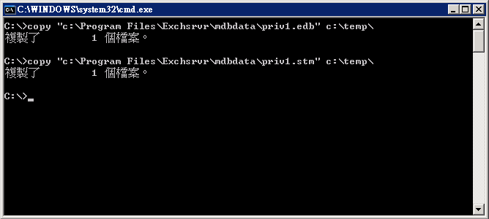
圖 3.23 在還原程序之前複製資料庫檔案

確保 Exchange 系統管理員中的信箱及公用資料夾儲存區名稱與您的備份媒體相符
從備份媒體還原的儲存群組及資料庫 (信箱儲存區或公用資料夾儲存區) 名稱，必須與還原的目標伺服器的 Active Directory 中儲存群組及資料庫物件的名稱相符。如果 [Exchange 系統管理員] 正在組織中的某一部 Exchange 伺服器上執行，則其將從 Active Directory 讀取此資料並顯示出來，以便確認此資料是否與您備份中出現的儲存群組及資料庫名稱相符。如果名稱不相符，則還原程序失敗。
例如，如果您刪除儲存群組及其資料庫之後嘗試將其還原，則儲存群組及其資料庫將不存在於該伺服器的 Active Directory 中，且您必須重新建立儲存群組及資料庫，其名稱應與您備份媒體上的儲存群組及資料庫名稱完全相符。
確保儲存群組及資料庫顯示名稱與您要還原的檔案名稱相符
- 在您的備份或還原裝置中，插入包含您要還原之備份的備份媒體。
- 在「進階模式」中啟動 [備份]：依序按一下 [開始]、[執行]，鍵入 ntbackup，再按一下 [確定]。接著按一下 [歡迎使用] 畫面上的 [進階模式] 連結。
- 按一下 [還原和管理媒體] 索引標籤，然後在主控台樹狀目錄中，按一下要還原的備份媒體。
- 如果主控台樹狀目錄中未顯示正確的媒體，則您可能必須重建類別目錄。若需如何重建類別目錄的相關資訊，請參閱第 1 章中的＜重建類別目錄進行還原＞。
- 展開媒體的樹狀結構，以便顯示每個您要還原的 Exchange 資料庫名稱。
- 記下您要還原的儲存群組、以及每個信箱儲存區或公用資料夾儲存區的名稱 (圖 3.24)。
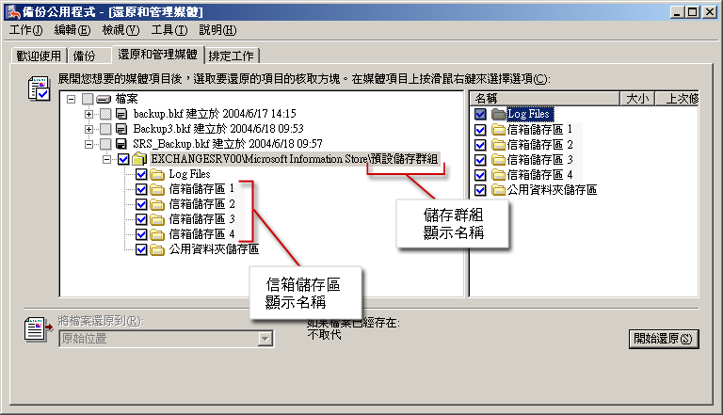
圖 3.24 [備份] 中的儲存群組及信箱儲存區名稱
- 開啟 [Exchange 系統管理員]。按一下 [開始]，依序指向 [程式集] 及 [Microsoft Exchange]，再按一下 [系統管理員]。
- 在 [Exchange 系統管理員] 中，瀏覽到包含您要還原之資料庫的伺服器。
- 在主控台樹狀目錄及詳細資料窗格中，記下儲存群組及資料庫的名稱 (圖 3.25)。將這些名稱與您備份媒體上的儲存群組及資料庫名稱相比較。[Exchange 系統管理員] 中的名稱必須與備份媒體上的名稱相符，否則還原程序將失敗。
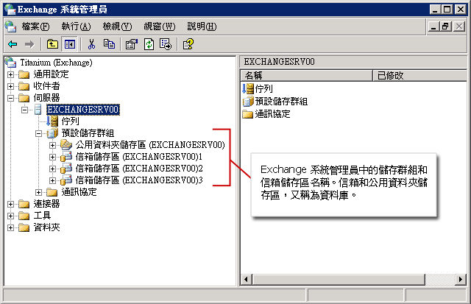
圖 3.25 [Exchange 系統管理員] 中的儲存群組及信箱儲存區名稱

解決 Exchange 系統管理員與備份媒體之間的名稱衝突問題
如果您遵循本章前面的程序後，發現名稱不相符，則您必須建立與從備份還原之儲存群組及資料庫名稱相符的儲存群組及資料庫。
如果資料庫或儲存群組名稱已變更，則您僅需重新命名資料庫或儲存群組。
如果您設定新的伺服器，或者資料庫或儲存群組遺失，則您必須建立新的資料庫及儲存群組。
重新命名儲存群組或資料庫
- 在 [Exchange 系統管理員] 中，在您要重新命名的儲存群組或資料庫上按一下滑鼠右鍵。
- 按一下 [重新命名] (圖 3.26)。
- 鍵入要還原的資料庫或儲存群組名稱。確定您鍵入的名稱與備份媒體上的名稱完全相符，然後按 ENTER。
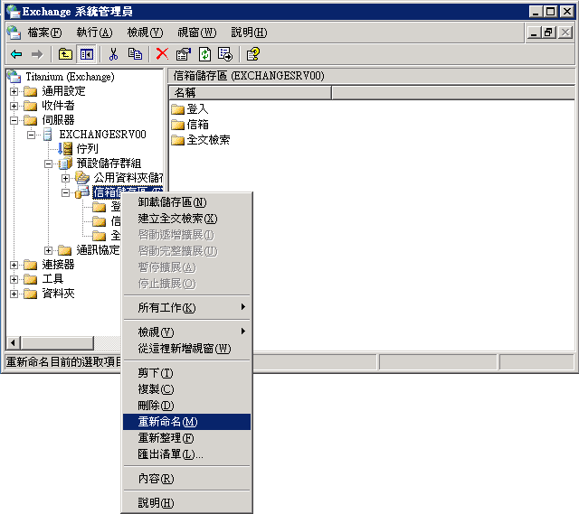
圖 3.26 重新命名資料庫
建立儲存群組
- 在 [Exchange 系統管理員] 中，在您想要建立資料庫的儲存群組上按一下滑鼠右鍵。
- 按一下 [新增]。
- 按一下 [儲存群組] (圖 3.27)。
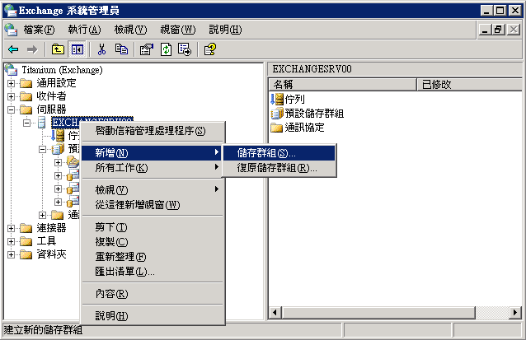
圖 3.27 在 [Exchange 系統管理員] 中建立新的儲存群組
- 在 [內容] 對話方塊的 [一般] 索引標籤上，完全按照備份媒體上的顯示鍵入名稱。
- 按一下 [確定]。
建立信箱或公用資料夾儲存區
- 在 [Exchange 系統管理員] 中，在您想要建立資料庫的儲存群組上按一下滑鼠右鍵。
附註 您在使用者介面 (UI) 中看到的結構應與備份媒體上的原始結構相同。
- 指向 [新增]。
- 按一下您想要還原的資料庫類型 (圖 3.28)。
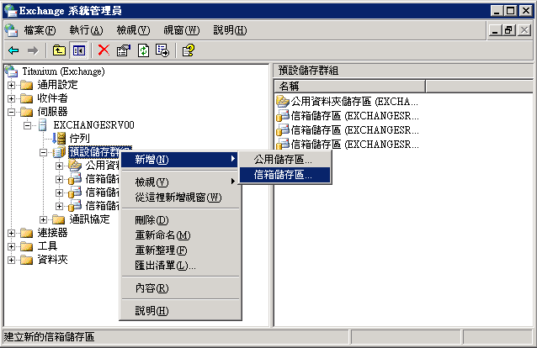
圖 3.28 在 [Exchange 系統管理員] 中建立新的信箱儲存區
- 在 [名稱] 欄位中，完全按照備份媒體上的顯示鍵入信箱或公用資料夾儲存區的名稱。
- 按一下 [確定]。
- 出現是否裝載儲存區的提示訊息時，請按一下 [否]。
此時最好不要裝載儲存區。裝載儲存區可能會建立與備份媒體上的記錄檔相衝突的記錄檔，這樣一來，從備份還原資料庫時可能會干擾記錄檔重新顯示。

確定 Microsoft Exchange Information Store 服務 (MSExchangeIS) 正在執行
請執行下列程序來啟動 Microsoft Exchange Information Store 服務 (MSExchangeIS)。
啟動 Microsoft Exchange Information Store 服務 (MSExchangeIS)
- 啟動 [服務] 嵌入式管理單元：依序按一下 [開始] 及 [執行]，再鍵入 services.msc。
- 尋找 Microsoft Exchange Information Store 服務 (MSExchangeIS)，並確定 [狀態] 欄顯示 [已啟動] (圖 3.29)。
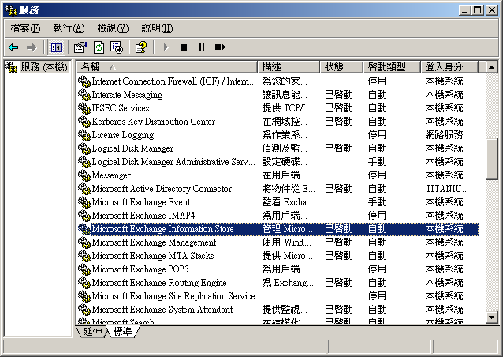
圖 3.29 尋找 Microsoft Exchange Information Store 服務 (MSExchangeIS)
- 如果您必須啟動服務，請在 [Microsoft Exchange Information Store] 上按一下滑鼠右鍵，再按一下 [啟動]。

選取要從備份媒體還原的備份檔案
請執行下列程序來選取要還原的備份檔案。
選取要從備份媒體還原的備份檔案
- 在「進階模式」中啟動 [備份]：依序按一下 [開始]、[執行]，鍵入 ntbackup，再按一下 [確定]。接著按一下 [歡迎使用] 畫面上的 [進階模式] 連結。
- 按一下 [還原和管理媒體] 索引標籤。
- 在主控台樹狀目錄中，按一下您要還原的備份媒體。如果主控台樹狀目錄中未顯示正確的媒體，則您可能必須重建類別目錄。若需如何重建類別目錄的相關資訊，請參閱第 1 章中的＜重建類別目錄進行還原＞。
- 按一下您要還原之儲存群組或資料庫旁的核取方塊 (圖 3.30)。
例如，如果您要還原整個儲存群組，請選取要還原之儲存群組旁邊的核取方塊。如果您僅要還原儲存群組中的其中一個資料庫，請僅選取要還原之資料庫旁邊的核取方塊。
附註 選取或清除 [備份] 中的 [Log Files] 核取方塊不會影響還原程序。Exchange 會依據您要還原的備份類型，自動偵測是否要來還原記錄檔。
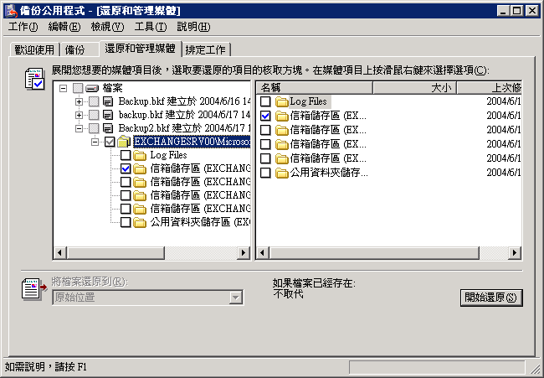
圖 3.30 選取您要還原的儲存群組或資料庫

還原所選取的檔案
如果您還原差異及增量備份，請確定依時間順序還原備份。請一律先還原標準備份，再依時間順序還原增量或差異備份。如果您不依時間順序還原備份組，則可能不會重新顯示某些交易記錄檔。
還原所選取的檔案
- 在 [將還原檔案到] 清單中，選取您要還原檔案的位置。指定的位置預設為 [原始位置]。
- 按一下 [開始還原]。
- 在 [還原到] 方塊中，指定您要將資料庫還原到哪部 Exchange 伺服器 (圖 3.31)。
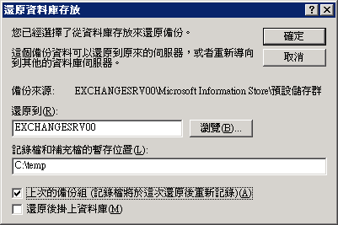
圖 3.31 [還原資料庫存放] 對話方塊
- 在 [記錄檔和補充檔的暫存位置] 方塊中，指定要在還原程序期間儲存記錄檔的目錄。
- 若要執行還原，您要儲存檔案的目錄必須具有足夠的空間。所需的磁碟空間必須要比所要還原之交易記錄檔的大小大 10 MB 左右。
重要事項 您在 [記錄檔和補充檔的暫存位置] 方塊中指定的目錄，不可包含原始資料庫或記錄檔，否則還原可能會失敗。
建議您為此程序建立一個空的暫存資料夾。因為交易記錄是以每個儲存群組，而不是每個資料庫為單位寫入的，所以使用暫存資料夾可確保交易記錄檔重新顯示是隔離的，不會干擾修復期間內儲存群組中尚在執行的未損毀資料庫。
- 只有當這是您在重新裝載資料庫之前必須還原的最後一個備份組，才選取 [上次的備份組] 核取方塊。
- 如果您還原的備份是標準、差異或增量備份系列的一部分，請在還原該系列最後一個增量或差異備份之前，清除此核取方塊。只有選取此方塊，還原程序才會啟動硬復原來將記錄檔重新顯示到還原的資料庫。
- 如果還原最後一個備份組時未選取此核取方塊，您可以使用 Eseutil 來手動重新顯示交易記錄檔。若需此程序的逐步說明，請參閱本章稍後的＜使用 Eseutil /CC 重新顯示交易記錄檔 (選擇性)＞。
- 若需硬復原及重新顯示交易記錄檔的相關資訊，請參閱 Microsoft 知識庫文件 232938 - ＜Exchange 2000 的 [上次的備份組] 核取方塊以及硬恢復＞(http://go.microsoft.com/fwlink/?LinkId=3052&kbid=232938)。
- 只有當這是您計劃還原的最後一個備份組，且您確定準備好要裝載資料庫時，才選取 [還原後掛上資料庫] 核取方塊。建議您不要選取此核取方塊。
- 您準備好啟動還原程序時，請按一下 [確定]。
- 如果 [備份] 提示您輸入還原中要使用的備份檔案位置，請選取正確的備份名稱，再按一下 [確定]。

確定還原程序順利完成
[還原進度] 對話方塊中的 [狀態] 欄位指出 [備份] 處於還原程序的哪個階段。如果狀態欄位顯示 [已失敗]，則是還原程序發生問題，您必須解決這個問題才能夠繼續還原 Exchange 資料庫。若需這些錯誤的相關資訊，請按一下 [報告] 按鈕。
如果 [狀態] 欄位顯示 [已完成]，則 [備份] 已成功還原資料庫，記錄檔已還原到暫存目錄。不過，仍必須重新顯示交易記錄檔，整個修復程序才會完成。重新顯示交易記錄檔的動作可能需要數個小時才能完成。
若需如何檢查還原程序是否成功的相關資訊，請參閱第 1 章中的＜檢查已完成的還原工作是否成功＞。

使用 Eseutil /CC 重新顯示交易記錄檔 (選擇性)
當資料庫從備份媒體還原後，資料庫與記錄檔不是處於同步的狀態，我們稱這樣的狀態是不一致的狀態。若要在還原資料庫後完全修復 Exchange 資料，您必須重新顯示交易記錄檔，以便更新資料庫或使其達到一致的狀態。
硬復原是讓已還原的資料庫回到一致狀態的程序。若要啟動硬復原，您可以在還原最後一個資料庫時選取 [備份] 中的 [上次的備份組] 核取方塊，或是使用 Eseutil /cc 命令。
若要在任何命令提示字元中執行 Eseutil，請遵循本章前面＜在伺服器上全面性地執行 Exchange 工具＞中的程序。
即使您想要同時還原多個資料庫，仍建議您一次僅執行一個 Eseutil /cc 執行個體。
執行 Eseutil /cc
- 當您還原完最後一個備份，而且要啟動硬復原時，請開啟 [命令提示字元] 視窗：依序按一下 [開始]、[執行]，鍵入 cmd，再按一下 [確定]。
- 尋找 Restore.env 檔案所在的資料夾。
- 鍵入 eseutil /cc。請勿使用任何其他參數。
- 交易記錄檔成功地完成重新顯示時，會顯示 [作業已成功完成] 訊息 (圖 3.32)。
Eseutil 執行的功能與 [上次的備份組] 核取方塊一樣。使用所有其他 Eseutil /cc 參數時要非常小心。
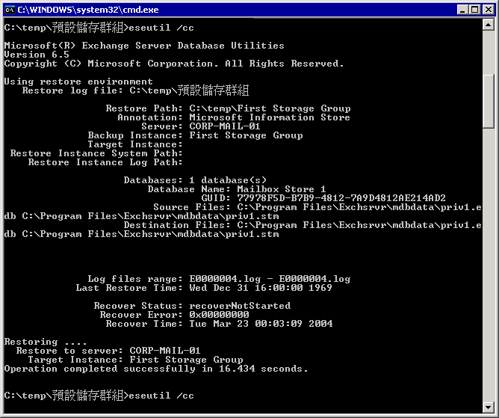
圖 3.32 使用 Eseutil /cc 重新顯示交易記錄檔

裝載資料庫 (儲存區)
裝載儲存區是修復 Exchange 資料庫的最後一個步驟。請先確定已經完成硬復原，再裝載儲存區。若要確定硬復原已經完成，請檢查 Restore.env 檔案是否已經刪除。只有當硬復原成功，才會刪除 Restore.env。開啟您指定為記錄檔暫存位置的資料夾，然後開啟您要還原之儲存群組的資料夾。如果 Restore.env 檔案仍然存在，則硬復原尚未完成。請勿嘗試裝載儲存區。
附註 如果您已搭配使用 /k 參數來執行硬復原 (Eseutil /cc /k)，則其會防止刪除 Restore.env，請使用 Eseutil /mh，來檢查資料庫標頭是否為正常關機狀態。
確定交易記錄檔重新顯示已完成之後，請裝載每個已修復的儲存區。
裝載儲存區 (資料庫)
- 開啟 [Exchange 系統管理員]。按一下 [開始]，依序指向 [程式集] 及 [Microsoft Exchange]，再按一下 [系統管理員]。
- 在 [Exchange 系統管理員] 中，瀏覽到您要裝載的資料庫，在該資料庫上按一下滑鼠右鍵，再按一下 [裝載儲存區] (圖 3.33)。
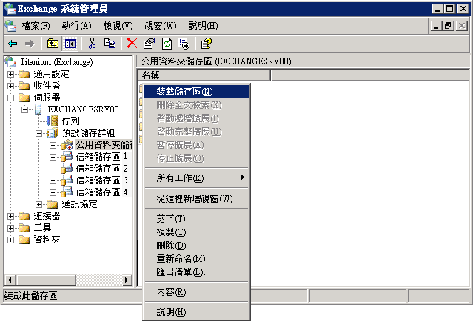
圖 3.33 裝載儲存區

解決 Exchange 資料庫還原問題
如果還原程序失敗，請儘快疑難排解問題。有時，重新執行還原程序可以修正問題。有時候，您可能必須修復一或多個 Exchange 資料庫。若需如何修復 Exchange 資料庫的相關資訊，請參閱本章前面的＜修復 Exchange 資料庫＞。
若需如何搜尋及疑難排解還原錯誤的一般資訊，請參閱第 1 章中的＜檢查已完成的還原工作是否成功＞。
如果您嘗試還原的資料庫發生問題，請檢查應用程式記錄檔中的錯誤，然後搜尋 Microsoft 知識庫 (http://go.microsoft.com/fwlink/?LinkId=18175) 以取得這些錯誤的特定解決方案。

疑難排解已失敗的還原程序
如果還原程序未順利完成，請搜尋 [備份] 狀態視窗、[備份] 還原記錄檔及 [事件檢視器] 中的記錄來搜尋錯誤。這些錯誤可能會幫助您判定失敗原因。
因為 Exchange 非常依賴於 Windows Server 2003 作業系統，所以您應在事件日誌中同時尋找 Exchange 的錯誤及 Exchange 所依賴之非 Exchange 元件的錯誤。還應考量硬體錯誤。例如，硬碟上的分頁檔錯誤可能會防止 Exchange 繼續寫入資料庫。
在識別事件日誌中所懷疑的錯誤可能是還原失敗的原因後，請搜尋 Microsoft 知識庫 (http://go.microsoft.com/fwlink/?LinkId=18175) 以搜尋這類的錯誤。
附註 如果有一或多個 Exchange 資料庫或記錄檔損毀或遺失，應用程式記錄檔可能會包含下列錯誤：
錯誤 -1216 (JET_errAttachedDatabaseMismatch)
若需如何疑難排解包括 1216 錯誤之資料庫還原問題的相關資訊，請參閱 Microsoft 知識庫文件 296843 - ＜XADM：錯誤 -1216 復原 Exchange 2000 資料庫＞(英文) (http://go.microsoft.com/fwlink/?LinkId=3052&kbid=296843)。
如果您無法解決防止您還原 Exchange 資料庫的問題，請連絡「Microsoft 說明及支援」(http://go.microsoft.com/fwlink/?LinkId=14898)。

將 Exchange 資料庫還原到另一部伺服器
如果您將 Exchange 資料庫還原到原始伺服器，或還原到已還原至原始伺服器組態的伺服器時發生問題，您可以將 Exchange 資料庫還原到不同的 Exchange 伺服器。不過，如非必要，請勿將 Exchange 資料庫還原到不同的伺服器。Exchange 資料庫還原到的 Exchange 伺服器必須符合特定條件。例如，該伺服器上安裝的 Exchange Service Pack 及 Hotfix 必須與已備份 Exchange 資料庫之伺服器上的 Exchange Service Pack 及 Hotfix 相符。若需如何將 Exchange 資料庫還原到不同伺服器的相關資訊，請參閱《Exchange 2000 Server 資料庫修復》(英文) (http://go.microsoft.com/fwlink/?LinkId=6273)。

還原 Microsoft Exchange Site Replication Service (MSExchangeSRS)
修復 Microsoft Exchange Site Replication Service (MSExchangeSRS) 需要還原 MSExchangeSRS 服務資料庫。您可以使用 [備份] 來還原 MSExchangeSRS 服務資料庫。
附註 或者，如果您具有MSExchangeSRS 資料庫 (Srs.edb 檔案) 的備份，可以手動還原該檔案。Srs.edb 檔案位於 Exchange 安裝資料夾下的 SRSData 資料夾中。
如果您要用還原 MSExchangeSRS 服務資料庫的方法來修復執行 Exchange 的伺服器，請先完成還原或重建伺服器所需的步驟，再執行下列程序。例如，如果您重建執行 MSExchangeSRS 服務的 Exchange 伺服器，請先以嚴重損壞修復模式執行「Exchange 安裝程式」，再還原本機 MSExchangeSRS 服務資料庫。
若需何時還原 MSExchangeSRS 服務的相關資訊，請參閱本章稍後的＜Exchange 成員伺服器修復＞。若需如何備份 MSExchangeSRS 服務資料庫的相關資訊，請參閱第 2 章中的＜備份 Microsoft Exchange Site Replication Service (MSExchangeSRS)＞。
還原 MSExchangeSRS 服務資料庫
- 開啟 [Exchange 系統管理員]。按一下 [開始]，依序指向 [程式集] 及 [Microsoft Exchange]，再按一下 [系統管理員]。
- 在 [Exchange 系統管理員] 的主控台樹狀目錄中，依序展開 [工具] 及 [站台複寫服務]，以尋找執行 MSExchangeSRS 服務的伺服器。
- 在 [站台複寫服務] 下，至少有一個名為 Microsoft Exchange Site Replication Service <電腦名稱> 的項目，其中 <電腦名稱> 是執行 MSExchangeSRS 服務的伺服器名稱 (圖 3.34)。
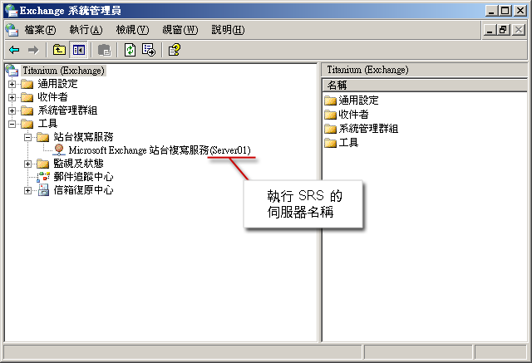
圖 3.34 尋找執行 SRS 的伺服器
- 在執行 MSExchangeSRS 服務的伺服器上，依序按一下 [開始] 及 [執行]，鍵入 services.msc，再按一下 [確定]。
- 在 [服務] 的詳細資料窗格中，按兩下 [Microsoft Exchange Site Replication Service]。
- 按一下 [Microsoft Exchange Site Replication Service 內容] 中的 [一般] 索引標籤。
- 在 [啟動類型] 方塊中，選取 [自動]。
- 停止正在執行的 MSExchangeSRS 服務。在 [一般] 索引標籤上，按一下 [停止] 按鈕停止服務，再按一下 [套用]。
- 請勿關閉 [Microsoft Exchange Site Replication Service 內容]。
- 將執行 MSExchangeSRS 服務之伺服器上 srsdata 資料夾中的所有檔案都移到暫存位置。如果原始 MSExchangeSRS 服務資料庫檔案存在，則無法還原這些檔案。
- 若要移動目前的 MSExchangeSRS 服務檔案，請：
- 在執行 MSExchangeSRS 服務的伺服器上，按一下 [開始]，依序指向 [所有程式] 及 [附屬應用程式]，再按一下 [Windows 檔案總管]。
- 建立暫存資料夾，以保留要移動的檔案。
- 在 [工具] 功能表上按一下 [資料夾選項]。
- 在 [檢視] 索引標籤上的 [進階設定] 下，確定已清除 [隱藏已知檔案類型的副檔名] 核取方塊，再按一下 [確定]。
- 瀏覽到 srsdata 資料夾。此資料夾的位置預設是 <磁碟機>:\Program Files\Exchsrvr\srsdata，其中 <磁碟機> 是您安裝 Exchange Server 的位置。
- 選取 srsdata 資料夾中所有現有的 .edb、.log 或 .chk 檔案，並將它們移至您已建立的暫存資料夾 (圖 3.35)。
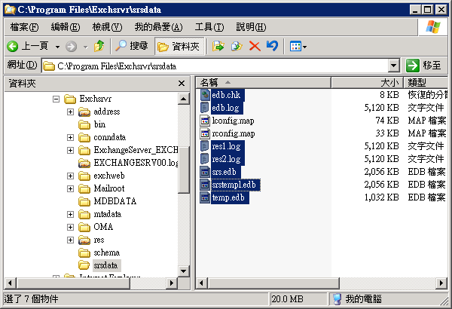
圖 3.35 選取要移至暫存資料夾的 MSExchangeSRS 服務資料
附註 雖然您可以選擇刪除檔案，而不是將它們移至暫存位置，但最好還是將其保留。如果此還原程序失敗，您還可以使用現有檔案來還原您的 MSExchangeSRS 服務資料。
- 啟動 MSExchangeSRS 服務：在 [Microsoft Exchange Site Replication Service 內容] 中的 [服務狀態] 下，按一下 [開始]。
- 在「進階模式」中開啟 [備份]：按一下 [開始]，依序指向 [所有程式]、[附屬應用程式] 及 [系統工具]，再按一下 [製作備份]。
- 按一下 [還原和管理媒體] 索引標籤，再在主控台樹狀目錄中按一下您要還原的備份媒體。
如果 [檔案] 下未顯示正確的媒體，則您可能必須重建類別目錄。若需如何重建類別目錄的相關資訊，請參閱第 1 章中的＜重建類別目錄進行還原＞。
- 選取 [<電腦名稱>\Microsoft Site Replication Service\SRS Storage] 核取方塊，其中 <電腦名稱> 是執行 MSExchangeSRS 服務的 Exchange 伺服器名稱 (圖 3.36)。
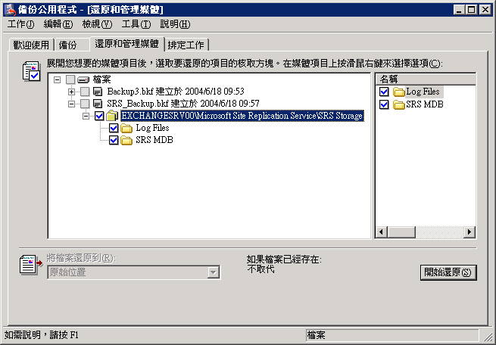
圖 3.36 還原 Exchange SRS 資料
- 在 [將檔案還原到] 清單中，選取您想還原檔案的位置。指定的位置預設為 [原始位置]。
- 按一下 [開始還原]。
- 在 [還原資料庫存放] 的 [還原到] 方塊中，指定執行 MSExchangeSRS 服務的伺服器。MSExchangeSRS 資料庫將還原到此伺服器 (圖 3.37)。
重要事項 此伺服器必須是執行 MSExchangeSRS 服務的伺服器。
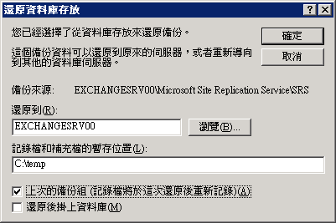
圖 3.37 [還原資料庫存放] 對話方塊
- 在 [記錄檔和補充檔的暫存位置] 方塊中，指定要在還原程序期間儲存記錄檔的目錄。
重要事項 您在 [記錄檔和補充檔的暫存位置] 方塊中指定的目錄，不可包含原始資料庫或記錄檔，否則還原將失敗。建議您為此程序建立一個空的暫存資料夾。
- 只有當這是您在重新裝載資料庫之前必須還原的最後一個備份組，才選取 [上次的備份組] 核取方塊。
- 如果您還原的備份是標準、差異或增量備份系列的一部分，請在還原該系列最後一個增量或差異備份之前，清除此核取方塊。
附註 [還原後掛上資料庫] 核取方塊不會影響 MSExchangeSRS 服務資料庫還原。該控制項僅適用於信箱及公用資料夾儲存區還原程序。
- 如果 [備份] 提示您輸入還原中要使用的備份檔案位置，請選取正確的備份名稱，再按一下 [確定]。
- 還原完成以後，會出現 [還原進度] 對話方塊。確定還原已成功。若需如何檢查還原是否成功的相關資訊，請參閱第 1 章中的＜檢查已完成的還原工作是否成功＞。
- 確認已順利還原 Windows 備份組之後，請在 [還原進度] 對話方塊中，按一下 [關閉]。系統會提示您重新啟動電腦，以便完成還原作業。按一下 [是] 重新啟動。
- 執行嚴重損壞修復程序所需的任何額外步驟，如安裝 Exchange Service Pack。

還原憑證授權單位 (CA)
您使用的憑證授權單位 (CA) 還原方法視您所執行的備份類型而定。若需不同 CA 備份方法的相關資訊，請參閱第 2 章中的＜備份憑證授權單位 (CA)＞。
建議您還原 CA，方法是還原在執行 CA 服務電腦上建立的完整電腦備份組。不過，如果您沒有為執行 CA 電腦的建立完整電腦備份組，您仍可以還原 CA，方法是還原執行「憑證服務」電腦的 Windows 備份組 (Windows 備份組的「系統狀態」資料部分包括「憑證服務」資料庫)。若需如何還原完整電腦備份組及 Windows 備份組的相關資訊，請參閱本章前面的＜還原完整電腦備份組＞及＜還原 Windows 備份組＞。
您還可以使用「憑證授權單位還原精靈」來還原金鑰、憑證及憑證資料庫。您可從「憑證授權單位」MMC 嵌入式管理單元存取此精靈。如果您使用「憑證授權單位」MMC 嵌入式管理單元來還原 CA，則亦必須還原 IIS Metabase (如果 IIS Metabase 已損毀或遺失)。
附註 如果 IIS Metabase 不完整，則 IIS 不會啟動，且不會載入「憑證服務」網頁。
您還原 Windows 備份組時會還原 IIS Metabase 檔案 (Windows 備份組的「系統狀態」資料部分包括 IIS Metabase)。您還可以藉由使用 IIS 嵌入式管理單元來獨立還原 IIS Metabase。若需如何從「憑證授權單位」MMC 嵌入式管理單元還原 CA，及如何從 IIS MMC 嵌入式管理單元備份IIS Metabase 的相關資訊，請參閱 Microsoft 知識庫文件 313272 - ＜HOW TO：在 Windows 2000 中備份及還原憑證授權單位＞(英文) (http://go.microsoft.com/fwlink/?LinkId=3052&kbid=313272)。
重要事項 「憑證授權單位」MMC 嵌入式管理單元中的「憑證授權單位還原精靈」會在備份公開金鑰、私密金鑰及 CA 憑證時要求您提供密碼。
若需如何保留根憑證的相關資訊，請參閱《Exchange 2000 Server資料庫修復》(英文) (http://go.microsoft.com/fwlink/?LinkId=6273)。

還原連接器特定的資料
您用來還原連接器特定資料 (如 Novell GroupWise 連接器組態資料) 的程序視您使用的連接器類型而定。若需如何備份及還原連接器的相關資訊，請參閱 Microsoft 知識庫文件 328835 - ＜XADM：如何備份及還原 Exchange 2000 上的連接器＞(英文) (http://go.microsoft.com/fwlink/?LinkId=3052&kbid=328835)。此資訊適用於 Exchange Server 2003。

還原 Exchange 叢集
還原 Exchange 叢集的嚴重損壞修復程序與還原獨立 Exchange 伺服器上的資料類似。不過，開始在叢集上執行修復程序之前，請先瞭解，即使其中一個節點失敗，Exchange 叢集資源還是可以一直保持在連線狀態。
如果叢集的其中一個節點失敗 (稱為容錯移轉事件)，則「叢集」服務會取得該叢集的控制權。容錯移轉後，資源群組的其中一個可能擁有者節點會嘗試取得該群組的控制權。如果新節點的所有資源均可以連線，則該節點會繼續執行已損毀節點先前所執行的工作。如果新節點的資源無法連線，則該節點會容錯移轉到下一個節點。此程序會一直持續，直到該群組的所有可能擁有者節點都無法連線為止。
同樣地，如果「Exchange 虛擬伺服器 (EVS)」的任一資源失敗，則 EVS 會離線。可能的擁有者節點會嘗試啟動該 EVS 的所有資源。如果新節點的資源無法連線，該新節點將容錯移轉到下一個可能擁有者節點。如果所有節點都無法讓 EVS 資源連線，則問題解決之前，該虛擬伺服器上的資源都無法供 Exchange 用戶端使用。
Exchange 叢集之嚴重損壞修復程序中的一項重要差異，就是要識別造成特定資源失敗的原因。如果發生問題，請先判定此故障是發生在單一節點 (表示該節點的檔案有問題)，還是發生在每個節點 (表示叢集的物件或共用叢集資源有問題)。若要判定失敗原因，請搜尋「事件檢視器」中的事件日誌。您還可以在 Microsoft 知識庫 (http://go.microsoft.com/fwlink/?LinkId=18175) 中尋找解決方案。
如果您仍無法判定失敗原因，可以執行本章前面的＜修復 Windows Server 2003＞或＜修復 Exchange Server 2003＞中列出的修復選項。如果您無法修復該節點或整個叢集，請考量取代節點，或是修復節點、叢集或資源 (如仲裁磁碟資源或信箱、以及公用資料夾儲存區)。
本節提供關於 Exchange 還原程序的相關資訊如下：
- 取代已損毀的 Exchange 叢集節點。
- 從備份還原或重建叢集節點。
- 還原共用磁碟資源。
- 修復整個 Exchange 叢集。

取代已損毀的 Exchange 叢集節點
如果在至少有一個節點正在運作的叢集當中，有任何節點沒有正常運作，則您可以使用新節點來取代已損毀的節點。
重要事項 出於容錯考量因素，請儘快修復或取代已損毀的節點。
請使用下列任一方法來取代失敗的節點：
- 取代失敗節點上任何已損毀的硬體、還原完整電腦備份或 Windows 備份，然後將該節點重新加入叢集。
- 建立新的節點，方法是安裝 Windows Server 2003 作業系統、Exchange 及其他軟體 (如 Service Pack)。接著將該節點加入叢集。
請確定替代節點中的硬體品質較叢集中其他節點的硬體品質為佳，或至少具備相同的品質。替代節點上的 RAM 必須與其所要取代之節點上的 RAM 一樣大，且處理器速度至少要相同。雖然替代節點與失敗節點必須屬於同一網域，但替代節點的電腦 NetBIOS (網路輸入/輸出系統) 名稱可以與失敗節點的電腦名稱不同。
請確定新節點上安裝的 Exchange 及 Windows Server 2003 作業系統版本與叢集中的其他節點相同。
節點建立檢查清單
 | 收回叢集中已損毀的節點。
 | 安裝 Windows Server 2003 作業系統，並將新節點加入網域。
 | 將新節點連線至共用磁碟資源。
 | 將替代節點新增至叢集。
 | 在替代節點上安裝 Exchange。

收回叢集中已損毀的節點
請使用下列程序收回叢集中已損毀的節點。
收回叢集中的節點
- 開啟 [叢集系統管理員] (按一下 [開始]，依序指向 [所有程式] 及 [系統管理工具]，再按一下 [叢集系統管理員])。
- 選擇下列任一方法連線到叢集：
- 按一下 [檔案]，再按一下 [開啟連線]。
- 在 [開啟叢集連線] 中，按一下下拉式清單中您要管理的叢集 (圖 3.38)。
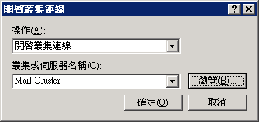
圖 3.38 開啟叢集連線
– 或者 –
- 在 [開啟叢集連線] 中按一下 [瀏覽]，在 [叢集] 方塊中鍵入叢集內使用中節點的 NetBIOS 名稱。
– 或者 –
- 開啟叢集節點上的 [叢集系統管理員]，在 [叢集或伺服器名稱] 中鍵入句點 (.)。
- 停止所要收回之節點上的「叢集」服務。
若要停止「叢集」服務，請按一下 [開始]，依序指向 [所有程式] 及 [系統管理工具]，再按一下 [服務]。在 [服務] 中按兩下 [Cluster Service]，再按一下 [停止]。成功停止「叢集」服務後，按一下 [確定]。
- 在 [叢集系統管理員] 中，在您要收回的節點上按一下滑鼠右鍵，再選取 [收回節點] (圖 3.39)。
附註 您停止節點上的「叢集」服務後，將無法再變更該叢集。如果要收回的節點上正在執行 [叢集系統管理員]，請切換至不同的電腦以收回該節點。
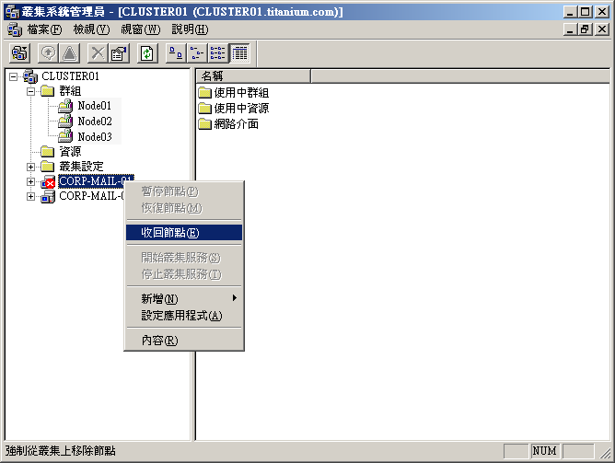
圖 3.39 收回叢集中的節點
- 從叢集的共用磁碟資源移除該節點。

安裝 Windows Server 2003 並將新節點加入網域
請安裝 Windows Server 2003，包括 Service Pack、軟體更新，以及 Exchange 叢集節點所需的其他軟體 (如防毒軟體)，該軟體要與叢集上執行的版本相符。您可讓新節點使用網路上沒有的電腦名稱。但請先不要在新節點上安裝 Exchange。
安裝並修補作業系統之後，請將替代節點加到與叢集中其他節點相同的網域中。

將新節點連線至共用磁碟資源
您順利地將替代節點加入網域後，請確定電腦具有對叢集磁碟資源的實體存取權。關閉替代節點並將電腦連線至叢集磁碟資源。然後重新啟動替代節點。
新節點執行並連線到共用磁碟資源後，請將替代節點新增至叢集。

將替代節點新增至叢集
請使用下列程序來將替代節點新增至叢集。
新增替代節點至叢集
- 開啟 [叢集系統管理員]：按一下 [開始]，依序指向 [所有程式] 及 [系統管理工具]，再按一下 [叢集系統管理員]。
- 按一下 [檔案]，再按一下 [開啟連線]。
- 在 [開啟叢集連線] 中，從 [動作] 清單中選取 [將節點新增到叢集]。然後在 [叢集或伺服器名稱] 中鍵入現有叢集的名稱，並從下拉清單方塊中選取名稱，或按一下 [瀏覽] 來搜尋可用的叢集 (圖 3.40)。
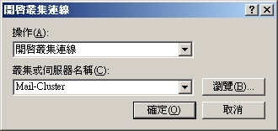
圖 3.40 新增叢集節點
- 按一下 [確定] 繼續。
- 即會出現 [新增節點精靈]。按一下 [下一步] 繼續。
- [新增節點精靈] 完成後，請按一下 [完成]。

在替代節點上安裝 Exchange
請在替代節點上安裝 Exchange Server。Exchange 會自動通知您正在安裝 Exchange 的叢集感知版本(叢集感知的定義，就是支援「叢集 API」的應用程式)。「Exchange 安裝程式」完成後，請安裝叢集中其他節點正在執行的任何 Exchange Service Pack。
若需如何設定 Exchange 叢集的詳細資訊，請參閱《Exchange Server 2003 部署手冊》中的＜在叢集中部署 Exchange 2003＞(英文) (http://go.microsoft.com/fwlink/?LinkId=21768)。
重要事項 在重建叢集節點的過程中執行「Exchange 安裝程式」時，請勿使用 /disasterrecovery 參數來執行「Exchange 安裝程式」。在叢集節點上執行「安裝程式」，會無法使用「嚴重損壞修復」模式。Exchange 叢集可以使用的「安裝程式」模式，是安裝、變更、解除安裝及重新安裝。
不使用 /disasterrecovery 參數，是因為您不知道該節點未來會主控哪個「Exchange 虛擬伺服器 (EVS)」。因此，無需修復特定伺服器的 Active Directory 資料，也無需該資料推入至該節點的 Metabase。伺服器資訊會保留在每個 EVS 的仲裁中。在叢集節點上執行「Exchange 安裝程式」的目的，是在節點上安裝所需的 Exchange 二進位檔案。

從備份還原或重建叢集節點
以新節點取代失敗節點的另一種修復方法，就是從備份還原或重建失敗節點。如果您有某些特殊組態資訊或者動態或靜態資料想要從備份取代到節點，則可以考慮使用 Windows 備份或完整電腦備份來還原該節點，而不必重新建立或重新安裝節點。為叢集準備新節點可能要費很多功夫，這需視您如何設定叢集節點及其上安裝哪些應用程式而定。如果從頭開始建立新節點暨麻煩又無意義，您可以考量從備份還原節點的策略。還原或重建節點的程序，與還原或重建獨立伺服器的程序相同。此外，若要還原或重建失敗節點，您必須具有所需的備份組。

還原共用磁碟資源
如果叢集中群組所使用的共用磁碟資源已毀損，則您可能必須取代失敗的硬碟，並從備份還原遺失磁碟的內容。叢集伺服器需要靠磁碟簽章來識別及裝載磁碟區。如果共用磁碟資源的磁碟簽章變更，則可能會無法啟動「叢集」服務。
若需如何解決此問題的相關資訊，請參閱 Microsoft 知識庫文件 280425 - ＜在伺服器叢集上從事件識別碼 1034 中修復＞(英文) (http://go.microsoft.com/fwlink/?LinkId=3052&kbid=280425)。

還原 Exchange 資料庫至叢集
如果有包含資料庫檔案或交易記錄檔的任何磁碟機遺失，則您必須使用 Exchange 資料庫備份來修復這些磁碟機。若要還原 Exchange 叢集節點資料庫的備份，您必須執行與將 Exchange 資料庫還原到獨立成員伺服器類似的步驟。
這些程序之間的唯一差異是，您還原叢集節點資料庫時，使用的是「Exchange 虛擬伺服器 (EVS)」電腦的「網路名稱」資源，而不是叢集節點的 Windows 電腦名稱。您必須在 Windows Server 2003 中備份公用程式 ([備份]) 的 [還原] 文字方塊中，鍵入 EVS 的「網路名稱」。虛擬伺服器的「網路名稱」與使用者連線至叢集中執行的 EVS 時所使用的名稱相同。如果您具有正確的權限，則可從叢集中的任意節點，或網域中任何設定為執行 Exchange 備份及還原程序的電腦，來備份及還原 EVS 的 Exchange 資料庫。若需如何還原 Exchange 資料庫的詳細資訊，請參閱本章前面的＜還原 Exchange 信箱或公用資料夾儲存區＞。

還原仲裁磁碟資源
仲裁磁碟資源是共用磁碟資源，其中包含所有已套用至叢集資料庫的變更詳細資料。其他叢集資源也可存取仲裁磁碟資源。因此，如果一個節點容錯移轉到另一個節點，則所有叢集節點都可以存取到最新的資料庫變更。
如果包含仲裁磁碟資源的磁碟機損毀，則有數種方法可以進行還原。若需相關資訊，請參閱 Windows Server 2003 線上說明及 Microsoft 知識庫文件 286422 - ＜如何備份及還原 Windows Server 2003 叢集＞(英文) (http://go.microsoft.com/fwlink/?LinkId=3052&kbid=286422)。

修復整個 Exchange 叢集
如果您同時遺失了 Exchange 叢集中的所有節點，則必須修復整個叢集。修復整個叢集的程序中，有許多程序與修復獨立 Exchange 成員伺服器所用的程序相同。若需獨立伺服器修復方法的相關資訊，請參閱《Exchange Server 2003 嚴重損壞修復規劃手冊》(英文) (http://go.microsoft.com/fwlink/?LinkId=21277)。若需如何還原成員伺服器的詳細資訊，請參閱本章稍後的＜Exchange 成員伺服器修復＞。
如果您沒有所需之叢集中節點的完整電腦備份或 Windows 備份，仍可以修復整個叢集。若要嘗試進行此類型的修復，您必須具有 Exchange 資料庫的備份 (或者在您的叢集中，必須有一個共用磁碟資源具備完整的 Exchange 資料庫檔案及交易記錄檔)。您還必須具有足夠的叢集組態資訊記錄。若需如何記錄叢集資訊的相關資訊，請參閱第二章中的＜維護有關伺服器叢集的記錄＞。
重要事項 若要使用叢集的資訊記錄來重建整個叢集，而不是還原仲裁，請連絡「Microsoft 說明及支援」(http://go.microsoft.com/fwlink/?LinkId=14898)。此類型修復中所需的程序僅適用於進階系統管理員。此外，只有當無可用的替代方法時，進階系統管理員才應考量使用此叢集修復方法。
實作整個叢集的修復策略時，您所修復的第一個節點 (簡稱為第一個節點)，必須為建立節點備份組時擁有仲裁磁碟資源的節點。修復第一個節點後，請確定所有的叢集資源都已連線。叢集資源連線後，您便可以插入新節點或待命修復節點，或者繼續還原或重建其他失敗的節點。
下列資訊針對使用「還原伺服器」及「重建伺服器」方法來修復叢集的第一個節點，提供更詳細的說明。
- 還原伺服器 如果您使用「還原伺服器」方法來修復第一個節點，則還原完整電腦備份組後，可能還要還原一或多個叢集的共用磁碟資源 (如仲裁磁碟資源或 Exchange 資料庫)。若需如何還原這些共用磁碟資源的相關資訊，請參閱本章前面的＜還原共用磁碟資源＞及＜還原仲裁磁碟資源＞。確定叢集中的第一個節點可讓所有叢集資源連線後，您可插入新節點或待命修復節點，或者繼續從完整電腦備份組還原節點。
- 重建伺服器 如果您使用「重建伺服器」方法來修復第一個節點，則在還原 Windows 備份組後，還必須修復仲裁磁碟資源 (如果必要)。還原 Windows 備份組後，會啟動「叢集」服務，且叢集中的物件會顯示為嚴重損壞之前的狀態。若要檢視叢集資訊，請使用 [叢集系統管理員]。安裝 Exchange (不要使用 /disasterrecovery 參數，請執行正常的安裝) 後，請還原您的 Exchange 資料庫備份 (如果需要的話)。確定叢集中的第一個節點可讓所有叢集資源連線後，您可插入新節點或待命修復節點，或者繼續從備份組重建節點。
重要事項 在叢集節點修復過程中需要將 Exchange 安裝成叢集節點時，您必須以正常方式而非「嚴重損壞修復」模式來執行「Exchange 安裝程式」。

Exchange 成員伺服器修復
本章稍後的＜成員伺服器修復方法＞中，會詳細說明修復 Exchange 成員伺服器的方法。因為這三種修復方法有許多相同的程序，所以本章稍後的＜成員伺服器修復程序＞中會詳細說明這些程序。
方法一節會提供關於還原成員伺服器時所使用之修復方法的簡要概觀及檢查清單。如果您需要檢查清單中某一程序的特定說明，請參閱程序一節。
若需這些修復方法的一般資訊 (包括每種方法的優缺點)，請參閱《Exchange Server 2003 嚴重損壞修復規劃手冊》(英文) (http://go.microsoft.com/fwlink/?LinkId=21277)。

成員伺服器修復方法
本節討論您可用來修復已毀損之 Exchange 伺服器的方法：
- 還原 Exchange 成員伺服器。
- 重建 Exchange 成員伺服器。
- 使用 Exchange 待命修復伺服器。
若需如何執行每種方法所列程序的詳細資訊，請參閱本章前面的＜成員伺服器修復程序＞。

還原 Exchange 成員伺服器
還原 Exchange 成員伺服器需要還原執行 Exchange 之伺服器的完整電腦備份組。完整電腦備份組包含了「系統狀態」資料及硬碟上大部分資料的備份。還原 Exchange 成員伺服器所需的步驟，比其他伺服器修復方法的步驟少。若需「還原伺服器」修復方法的一般資訊，請參閱《Exchange Server 2003 嚴重損壞修復規劃手冊》(英文) (http://go.microsoft.com/fwlink/?LinkId=21277)。
還原檢查清單
 | 移動或複製 Exchange 資料庫及記錄檔 (選擇性)。
 | 嘗試修復已損毀的成員伺服器 (選擇性)。
 | 取代已損毀的硬體。
 | 還原完整電腦備份組。
 | 安裝Service Pack 及軟體更新。
必要的話，請遵循下列步驟：
 | 從備份媒體還原 Exchange 資料庫。
 | 重新建立全文檢索。
 | 還原失敗時，嘗試重新修復伺服器。

重建 Exchange 成員伺服器
若要重建 Exchange 成員伺服器，您必須：
- 重新安裝 Windows Server 2003 作業系統 (如果您無法啟動伺服器) 及其他軟體應用程式。
- 還原「系統狀態」資料。
- 以嚴重損壞修復模式執行「Exchange 安裝程式」。
- 還原 Exchange 資料庫。
重建伺服器會花費更多的時間。不過，最終的作業環境會比從完整電腦備份組還原伺服器的環境乾淨。
重建檢查清單
 | 移動或複製 Exchange 資料庫及記錄檔 (選擇性)。
 | 嘗試修復已損毀的成員伺服器 (選擇性)。
 | 取代已損毀的硬體。
 | 如果無法以目前狀態啟動伺服器，請安裝 Windows Server 2003 作業系統。
 | 還原 Windows 備份組。
 | 安裝 Service Pack 及軟體更新。
 | 安裝任何其他應用程式 (非 Exchange)。
 | 從備份還原任何其他非 Exchange 資料。
 | 以嚴重損壞修復模式執行 Exchange 安裝程式。
 | 以嚴重損壞修復模式安裝 Exchange Service Pack。
 | 安裝 Exchange Hotfix。
必要的話，請遵循下列步驟：
 | 從備份媒體還原 Exchange 資料庫。
 | 還原 MSSearch。
 | 重新建立全文檢索。
 | 還原失敗時，嘗試重新修復伺服器。
 | 還原「站台複寫服務 (SRS)」。
 | 還原憑證授權單位 (CA)。

使用 Exchange 待命修復伺服器
若要使用待命修復伺服器修復嚴重損壞問題，您必須有一或多個可取代已損毀伺服器的備用伺服器。備用伺服器的硬體及韌體，必須與您所取代之伺服器的硬體相同。發生嚴重損壞時，使用待命修復伺服器可將 Exchange 組織所經歷的停機時間降至最低。
因為執行 Exchange 的伺服器包含各種類型的動態資料，所以使用待命伺服器修復方法，不像中斷已損毀伺服器的連線，然後原地連線至待命伺服器那樣簡單。因此，請藉由安裝下列項目來準備您的待命修復伺服器：
- 正確的 Windows Server 2003 作業系統版本。
- 作業系統Service Pack 或產品更新。
- 軟體應用程式 (不包括 Microsoft Exchange Server)。
- 已損毀伺服器上的軟體及韌體更新。
附註 請將您的 Windows Server 2003 作業系統安裝到工作群組，並在安裝中加入 SMTP 及「網路新聞傳送通訊協定 (NNTP)」IIS 元件。此外，請設定與您要取代之 Exchange 伺服器相同的磁碟機代號及磁碟空間組態。
若需實作待命伺服器修復方法的一般資訊，請參閱《Exchange Server 2003 嚴重損壞修復規劃手冊》(英文) (http://go.microsoft.com/fwlink/?LinkId=21277)。
待命檢查清單
 | 移動或複製 Exchange 資料庫及記錄檔 (選擇性)。
 | 嘗試修復已損毀的成員伺服器 (選擇性)。
 | 關閉已損毀的伺服器並將其從網路中移除。
 | 將實體硬碟從已損毀的伺服器移至待命伺服器。
 | 將待命伺服器連線至網路。
 | 還原 Windows 備份組。
 | 安裝Service Pack 及軟體更新。
 | 安裝任何其他應用程式 (非 Exchange)。
 | 以嚴重損壞修復模式執行「Exchange 安裝程式」。
 | 以嚴重損壞修復模式安裝 Exchange Service Pack。
 | 安裝 Exchange Hotfix。
必要的話，請遵循下列步驟：
 | 從備份媒體還原 Exchange 資料庫。
 | 重新建立全文檢索。
 | 還原「站台複寫服務 (SRS)」。
 | 還原憑證授權單位 (CA)。

成員伺服器修復程序
本節會對本章前面＜成員伺服器修復方法＞中列出的每個程序進行詳細說明。

移動或複製 Exchange 資料庫及記錄檔 (選擇性)
此程序適用於下列修復方法：
- 還原 Exchange 成員伺服器。
- 重建 Exchange 成員伺服器。
- 使用 Exchange 待命修復伺服器。
如果您仍可以存取已損毀伺服器的硬碟，並且也有足夠的時間，請將 Exchange 資料庫及交易記錄檔，從該伺服器移動或複製到網路共用上的資料夾，或可卸除的儲存裝置中。即使檔案已毀損，為了安全起見，也請保存這些檔案。如果還原程序失敗，則可還原到原始版本，您或許可以修復原始版本。將檔案移至同一邏輯磁碟機上的資料夾，會比使用複製命令快得多。如果您打算將已損毀的資料庫放在同一部邏輯磁碟機上，請使用移動而非複製命令。
移動或複製 Exchange 資料庫及記錄檔
- 請先判定伺服器中資料庫及記錄檔在發生嚴重損壞問題之前的所在位置。若需如何尋找這些檔案的相關資訊，請參閱本章前面的＜判定所還原檔案的資料庫及記錄檔位置 (選擇性)＞。
- 將這些檔案移動或複製到其他位置。若需如何移動或複製資料庫檔案的相關資訊，請參閱本章前面的＜移動或複製所還原資料庫檔案的現有版本 (選擇性)＞。

修復已損毀的成員伺服器 (選擇性)
此程序適用於下列修復方法：
- 還原 Exchange 成員伺服器。
- 重建 Exchange 成員伺服器。
- 使用 Exchange 待命修復伺服器。
您應先考量修復成員伺服器，再嘗試對其進行修復。您可以嘗試修復作業系統、Exchange 安裝及 Exchange 資料庫。
修復成員伺服器
- 若需遇到問題的解決方案，請搜尋 Microsoft 知識庫 (http://go.microsoft.com/fwlink/?LinkId=18175)。請確定在「事件檢視器」中檢查應用程式記錄檔中的錯誤，其可能會為問題的原因提供線索。
- 修復您的 Windows Server 2003 作業系統。若需如何修復作業系統的相關資訊，請參閱本章前面的＜修復 Windows Server 2003＞。
- 修復您的 Exchange 安裝。若需如何修復 Exchange 安裝的相關資訊，請參閱本章前面的＜修復 Exchange Server 2003＞。
- 修復您的 Exchange 資料庫。如非必要請勿採用此方法。嘗試修復已損毀的資料庫可能會導致資料遺失。若需如何修復 Exchange 資料庫的相關資訊，請參閱本章前面的＜修復 Exchange 資料庫＞。

取代已損毀的硬體
此程序適用於下列修復方法：
- 還原 Exchange 成員伺服器。
- 重建 Exchange 成員伺服器。
取代已損毀的硬體。可以的話，請確定重建伺服器中所有的替代硬體，與嚴重損壞伺服器的硬體相同。

還原完整電腦備份組
此程序適用於下列修復方法：
- 還原 Exchange 成員伺服器。
將已損毀伺服器上執行的完整電腦備份組，還原到您所還原的伺服器中。若要還原這些備份，您必須可以在還原完整電腦備份組的伺服器上，啟動 Windows Server 2003 作業系統。請使用下列任一方法來還原完整電腦備份組：
- 使用 Windows Server 2003 中的備份公用程式 ([備份])，來還原完整電腦備份組。
若需如何還原完整電腦備份組的相關資訊，請參閱本章前面的＜使用備份來還原完整電腦備份組＞。
- 使用 Windows 磁碟映像來還原完整電腦備份組。
如果嚴重損壞的伺服器有 Windows 磁碟映像，請還原 Windows Server 2003 作業系統的磁碟映像，再啟動該作業系統。若需使嚴重損壞修復策略採用磁碟映像的相關資訊，請參閱《Exchange Server 2003 嚴重損壞修復規劃手冊》(英文) (http://go.microsoft.com/fwlink/?LinkId=21277)。

備份媒體還原 Exchange 資料庫 (必要的話)
此程序適用於下列修復方法：
- 還原 Exchange 成員伺服器。
- 重建 Exchange 成員伺服器。
- 使用 Exchange 待命修復伺服器。
如果包含 Exchange 資料庫檔案及記錄檔的磁碟機亦在嚴重損壞時遺失，請將已損毀伺服器上執行的 Exchange 資料庫備份，還原到您所還原的伺服器上。若需如何還原 Exchange 資料庫的相關資訊，請參閱本章前面的＜復原 Exchange 資料庫＞。
重要事項 如果您可以如本章前面＜移動或複製 Exchange 資料庫及記錄檔 (選擇性)＞所說明的方法，從已損毀的伺服器移動或複製記錄檔，且這些檔案未儲存在「存放區域網路 (SAN)」中，請將這些檔案複製到修復伺服器上的正確位置。如果您未將最新的記錄檔複製到修復伺服器上的正確位置，則會遺失嚴重損壞前對 Exchange 資料庫所做的變更。

重新建立全文檢索
此程序適用於下列修復方法：
- 還原 Exchange 成員伺服器。
- 重建 Exchange 成員伺服器。
- 使用 Exchange 待命修復伺服器。
如果嚴重損壞的伺服器包含任何 Exchange 全文檢索，則您可能必須在要還原的伺服器上重新建立全文檢索。若需如何重新建立全文檢索的相關資訊，請參閱本章前面的＜修復全文檢索＞。

還原失敗時，嘗試重新修復伺服器
此程序適用於下列修復方法：
- 還原 Exchange 成員伺服器。
- 重建 Exchange 成員伺服器。
如果無法在已還原的伺服器上裝載 Exchange 資料庫，請嘗試重新修復伺服器。若要重新修復伺服器，請使用本章前面＜修復已損毀的成員伺服器 (選擇性)＞中的修復技術。

安裝 Windows Server 2003
此程序適用於下列修復方法：
- 重建 Exchange 成員伺服器。
在要重建的伺服器上安裝 Windows Server 2003。
安裝 Windows Server 2003
- 在要重建的伺服器上安裝 Windows Server 2003。執行「Windows Server 2003 安裝程式」期間，請隨作業系統安裝 NNTP 及 SMTP 元件、將電腦加入暫時工作群組而非網域，並讓「安裝程式」隨機建立電腦名稱 (NetBIOS)，而不是手動指定名稱。
– 或者 –
- 如果您有已損毀伺服器的 Windows Server 2003 磁碟映像，請還原該映像，然後啟動作業系統。如果磁碟映像包括已損毀伺服器上的每個 Windows Server 2003 Service Pack 及軟體更新，請略過本章前面＜重建 Exchange 成員伺服器＞中「重建檢查清單」的「還原 Windows 備份組」步驟。

還原 Windows 備份組
此程序適用於下列修復方法：
- 重建 Exchange 成員伺服器。
- 使用 Exchange 待命修復伺服器。
請將已損毀伺服器上的 Windows 備份組，還原到您重建的伺服器。還原 Windows 備份組會還原 Windows Server 2003 系統檔案 (包括登錄資料庫及 IIS Metabase 檔案)。此程序亦會為您所重建的伺服器提供其原始的 NetBIOS 名稱，並將其回復到正確的網域。如果不執行此步驟，則您將無法在「嚴重損壞修復」模式中正確執行「安裝程式」。若需如何還原「系統狀態」資料的相關資訊，請參閱本章前面的＜還原 Windows 備份組＞。

安裝Service Pack 及軟體更新
此程序適用於下列修復方法：
- 重建 Exchange 成員伺服器。
- 使用 Exchange 待命修復伺服器。
- 還原 Exchange 成員伺服器。
重新安裝任何在建立備份組之後安裝的軟體應用程式或更新。這些更新包括 Windows Server 2003 作業系統、Exchange 更新，或其他任何軟體更新或補充程式的更新。

安裝已損毀伺服器上原本安裝的任何其他應用程式 (Exchange 除外)
此程序適用於下列修復方法：
- 重建 Exchange 成員伺服器。
- 使用 Exchange 待命修復伺服器。
安裝該伺服器上原本執行的任何其他應用程式 (Exchange 除外)。
附註 請將應用程式安裝在已損毀伺服器上原本安裝的應用程式位置，並使用相同的組態。同時，請安裝任何必要的 Service Pack 及更新。

從備份還原任何其他非 Exchange 資料
此程序適用於下列修復方法：
- 重建 Exchange 成員伺服器。
在您重建的伺服器上，還原原本在已損毀伺服器上執行的任何其他動態資料備份。

以嚴重損壞修復模式執行 Exchange 安裝程式
此程序適用於下列修復方法：
- 重建 Exchange 成員伺服器。
- 使用 Exchange 待命修復伺服器。
在您重建的伺服器上，以嚴重損壞修復模式執行「Exchange 安裝程式」。
此程序會將 Exchange 應用程式及任何所需的 Exchange 檔案，安裝到您重建的伺服器上。此程序也會使用 Active Directory 中 Exchange Server 物件所儲存的組態資訊，來收回原始伺服器的組態。收回的組態資訊包括 Exchange 儲存群組名稱、信箱儲存區名稱、公用資料夾儲存區名稱、虛擬伺服器組態設定等等。以「嚴重損壞修復」模式執行 Exchange 時，請確定選取已損毀伺服器上所有的元件。
重要事項 修復 Exchange 伺服器時，請一律使用 /disasterrecovery 參數。如果執行「安裝程式」時未使用 /disasterrecovery 參數，則「安裝程式」會以「重新安裝」模式執行，並且會在「安裝程式」程序完成之後，自動裝載信箱儲存區及公用資料夾儲存區。如果您在還原 Exchange 資料庫之前，裝載信箱儲存區及公用資料夾儲存區，則可能會導致資料遺失等問題。
以「嚴重損壞修復」模式執行 Exchange
- 插入 Microsoft Exchange CD。
- 依序按一下 [開始] 及 [執行]，然後鍵入 <磁碟機>:\SETUP\I386\Setup.exe /disasterrecovery，其中 <磁碟機> 為光碟機。
- 在 [歡迎使用] 畫面中按 [下一步]。
- 在 [元件選擇] 頁面的 [動作] 下，確定已為原本安裝的所有元件選取 [嚴重損壞修復] (圖 3.41)。
如果原本安裝的元件沒有選取 [嚴重損壞修復]，則必須手動選取這個選項。您也必須知道該伺服器原本是屬於哪個系統管理群組。
請將 Exchange 安裝到其原本在已損毀伺服器上安裝的磁碟機及目錄。在預設的情況下，如果您先還原 Windows 備份組，則「安裝程式」會正確地選取此資訊。同時亦請確定所有用來儲存資料庫及記錄檔的磁碟機代號皆可以使用。您可以使用同一組織中另一部 Exchange 伺服器上的 [Exchange 系統管理員]，來判定所要修復伺服器上的儲存群組檔案及資料庫檔案路徑。
圖 3.41 以嚴重損壞修復模式執行 Exchange 安裝程式
- 在 [元件摘要] 頁面按一下 [下一步]，以「嚴重損壞修復」模式重新安裝 Exchange。

安裝 Exchange 軟體更新
此程序適用於下列修復方法：
- 重建 Exchange 成員伺服器。
- 使用 Exchange 待命修復伺服器。
將任何在已損毀伺服器上執行的 Exchange 軟體更新，安裝到新伺服器上。

以嚴重損壞修復模式安裝 Exchange Service Pack
此程序適用於下列修復方法：
- 重建 Exchange 成員伺服器。
- 使用 Exchange 待命修復伺服器。
請將已損毀伺服器上執行的 Exchange Service Pack，安裝到新伺服器上。請確定您是在嚴重損壞修復模式中，使用 /disasterrecovery 參數來安裝 Service Pack。
以嚴重損壞修復模式安裝 Service Pack
- 在所要更新電腦的命令提示字元中，鍵入 [path] update.exe /disasterrecovery，其中 [path] 是您要安裝 Service Pack 的位置。
以「嚴重損壞修復」模式安裝 Exchange Service Pack，會防止在 Service Pack 安裝程序結束時裝載 Exchange 資料庫。如此一來，您便可繼續直接從備份還原 Exchange 資料庫。

還原 MSSearch
此程序適用於下列修復方法：
- 重建 Exchange 成員伺服器。
重建 Exchange 伺服器時，您會遇到 Microsoft Search (全文檢索所需的程式) 問題。例如，如果重建伺服器上的 Microsoft Search 登錄機碼，與建置全文檢索時伺服器上的機碼不同，則 Microsoft Search 將無法正常運作。用於指定全文檢索位置的登錄機碼將無法同步更新 (特別是，該登錄機碼將指向重建伺服器上不存在的位置)。
請在確定已經還原 MSSearch 之後，才嘗試建置全文檢索。
若需還原 Microsoft Search 的相關資訊，請參閱本章前面的＜還原 Microsoft Search＞。

還原站台複寫服務
此程序適用於下列修復方法：
- 重建 Exchange 成員伺服器。
- 使用 Exchange 待命修復伺服器。
如果已損毀伺服器正在執行 MSExchangeSRS 服務，則您必須將 MSExchangeSRS 服務資料庫還原到重建的伺服器上。若需如何還原 MSExchangeSRS 服務資料庫的相關資訊，請參閱本章前面的＜還原 Microsoft Exchange Site Replication Service (MSExchangeSRS)＞。

還原憑證授權單位
此程序適用於下列修復方法：
- 重建 Exchange 成員伺服器。
- 使用 Exchange 待命修復伺服器。
如果已損毀伺服器正在執行憑證授權單位 (CA)，則您亦必須將該 CA 還原到重建的伺服器上。若需如何還原 CA 的相關資訊，請參閱本章前面的＜還原憑證授權單位 (CA)＞。

將實體硬碟從已損毀的伺服器移至待命伺服器
此程序適用於下列修復方法：
- 使用 Exchange 待命修復伺服器。
附註 SAN 環境中不需要此程序。
如果實際執行的伺服器已經損毀，但實體硬碟似未損毀，則您可以將該磁碟從已損毀的伺服器移除，然後安裝到待命修復伺服器。
從已損毀的伺服器移除硬碟並安裝到待命修復伺服器
- 關閉嚴重損壞的伺服器。
- 從已損毀的實際執行伺服器移除硬碟。
- 用已損毀伺服器中的硬碟取代待命修復伺服器中的硬碟。
- 啟動待命修復伺服器並在所有磁碟分割上執行 Chkdsk，以確保檔案系統毫無問題。若需如何執行 Chkdsk 的相關資訊，請參閱本章前面的＜執行 Windows Chkdsk 公用程式＞。
附註 如果您確認已損毀伺服器的硬碟在待命修復伺服器中沒有正常運作，請重新安裝待命修復伺服器的原始硬碟。

將待命伺服器連線到網路
此程序適用於下列修復方法：
- 使用 Exchange 待命修復伺服器。
請將待命修復伺服器連線到網路，然後啟動該電腦。
若要確保正確備妥待命修復伺服器，請確認已經執行下列程序：
- 所安裝的硬體與已損毀伺服器上的原始硬體相同。
- Windows Server 2003 是按照下列規格安裝的：
- 已安裝 Windows Server 2003 的選用 NNTP 及 SMTP 元件。
- 安裝期間電腦是安裝於暫時工作群組而非網域中。
- 已指定「安裝程式」建立隨機電腦 (NetBIOS) 名稱，而不必手動指定已損毀伺服器的名稱。

附錄



附錄 A

資源

本書中所引用的資源

Exchange Server 2003

Exchange Server 2003 手冊
- 《Exchange Server 2003 系統管理手冊》(英文)
(http://go.microsoft.com/fwlink/?LinkId=21769)
- 《Exchange Server 2003 部署手冊》(英文)
(http://go.microsoft.com/fwlink/?LinkId=21768)
- 《Exchange Server 2003 郵件安全性手冊》(英文)
(http://go.microsoft.com/fwlink/?LinkId=23216)
- 《Exchange Server 2003 嚴重損壞修復規劃手冊》(英文)
(http://go.microsoft.com/fwlink/?LinkId=21277)
- 《使用 Exchange Server 2003 修復儲存群組》(英文)
(http://go.microsoft.com/fwlink/?LinkId=23233)
- 《Exchange Server 2003 高可用性手冊》(英文)
(http://go.microsoft.com/fwlink/?LinkId=30251)
- 《Exchange Server 2003 詞彙》(英文)
(http://go.microsoft.com/fwlink/?LinkId=24625)

Microsoft 知識庫文件
下列 Microsoft® 知識庫文件位於網頁 http://go.microsoft.com/fwlink/?LinkId=14898 上。
- 822453 - ＜無 SRS 資料庫備份時如何在 Exchange Server 2003 中重建站台複寫服務＞(英文)
(http://go.microsoft.com/fwlink/?LinkId=3052&kbid=822453)
- 298901 - ＜還原儲存群組中的資料庫而不重新顯示後續記錄檔＞(英文)
(http://go.microsoft.com/fwlink/?LinkId=3052&kbid=298901)
- 232938 - ＜Exchange 的 [上次的備份組] 核取方塊以及硬恢復＞
(http://go.microsoft.com/fwlink/?LinkId=3052&kbid=232938)

Exchange 2000 伺服器

技術文件
- 《Microsoft Exchange 2000 Server 的嚴重損壞修復》(英文)
(http://go.microsoft.com/fwlink/?LinkId=18350)
- 《Exchange 2000 Server 資料庫修復》(英文)
(http://go.microsoft.com/fwlink/?LinkId=6273)

Microsoft 知識庫文件
下列 Microsoft 知識庫文件位於網頁 http://go.microsoft.com/fwlink/?LinkId=14898 上。
- 182081 - ＜Isinteg 公用程式的描述＞(英文)
(http://go.microsoft.com/fwlink/?LinkId=3052&kbid=182081)
- 298901 - ＜不重新顯示後續記錄檔而還原儲存群組中的資料庫＞(英文)
(http://go.microsoft.com/fwlink/?LinkId=3052&kbid=298901)
- 232938 - ＜Exchange 的 [上次的備份組] 核取方塊以及硬恢復＞
(http://go.microsoft.com/fwlink/?LinkId=3052&kbid=232938)
- 298924 - ＜XADM：請勿備份或掃瞄 Exchange 2000 的 M 磁碟機＞
(http://go.microsoft.com/fwlink/?LinkId=3052&kbid=298924)
- 296843 - ＜XADM：錯誤 -1216 修復 Exchange 2000 資料庫＞(英文)
(http://go.microsoft.com/fwlink/?LinkId=3052&kbid=296843)
- 328835 - ＜XADM：如何備份及還原 Exchange 2000 上的連接器＞(英文)
(http://go.microsoft.com/fwlink/?LinkId=3052&kbid=328835)
- 275876 - ＜XADM：如何在非 Exchange 2000 電腦上使用 NTBackup＞
(http://go.microsoft.com/fwlink/?LinkId=3052&kbid=275876)
- 812357 - ＜XADM：使用 Eseutil /p 工具修復 Exchange 資料庫後的維護工作＞
(http://go.microsoft.com/fwlink/?LinkId=3052&kbid=812357)
- 275676 - ＜XADM：Exchange 2000 遠端線上備份疑難排解＞(英文)
(http://go.microsoft.com/fwlink/?LinkId=3052&kbid=275676)

Exchange Server 5.5

技術文件
- 《Microsoft Exchange 5.5 嚴重損壞修復》(英文)
(http://go.microsoft.com/fwlink/?LinkId=6277)

Microsoft 知識庫文件
- 182081 - ＜Isinteg 公用程式的描述＞(英文)
(http://go.microsoft.com/fwlink/?LinkId=3052&kbid=182081)

IIS 6.0

線上產品說明文件
- IIS 6.0 線上產品說明文件中的＜備份及還原 Metabase＞(英文)
(http://go.microsoft.com/fwlink/?LinkId=28748)

Windows Server 2003

技術文件
- 《Windows Server 2003 PKI 操作手冊》(英文)
(http://go.microsoft.com/fwlink/?LinkID=17807)
- 《Windows Server 2003 叢集服務的技術概觀》(英文)
(http://go.microsoft.com/fwlink/?LinkId=16303)

Microsoft 知識庫文件
下列 Microsoft 知識庫文件位於網頁 http://go.microsoft.com/fwlink/?LinkId=14898 上
- 310747 - ＜Windows XP 及 Windows Server 2003 系統檔案檢查程式 (Sfc.exe) 的描述＞(英文)
(http://go.microsoft.com/fwlink/?LinkId=3052&kbid=310747)
- 286422 - ＜如何備份及還原 Windows Server 2003 叢集＞(英文)
(http://go.microsoft.com/fwlink/?LinkId=3052&kbid=286422)
- 325375＜HOW TO：疑難排解 Windows Server 2003 中的啟動問題＞
(http://go.microsoft.com/fwlink/?LinkId=3052&kbid=325375)
- 280425 - ＜在伺服器叢集上從事件識別碼 1034 中修復＞(英文)
(http://go.microsoft.com/fwlink/?LinkId=3052&kbid=280425)

線上說明
- ＜備份及還原憑證授權單位＞(英文)
(http://go.microsoft.com/fwlink/?LinkId=25762)
- ＜備份及還原資料＞(英文)
(http://go.microsoft.com/fwlink/?LinkId=28310)
- ＜嚴重損壞修復＞(英文)
(http://go.microsoft.com/fwlink/?LinkId=28311)
- ＜備份及還原所需的權限及使用者權限＞(英文)
(http://go.microsoft.com/fwlink/?LinkId=28312)
- ＜卸除式存放裝置＞(英文)
(http://go.microsoft.com/fwlink/?LinkId=28313)
- ＜使用執行身分＞(英文)
(http://go.microsoft.com/fwlink/?LinkId=28314)

Windows 2000 Server

技術文件
- 《Active Directory 嚴重損壞修復》(英文)
(http://go.microsoft.com/fwlink/?LinkId=6270)

Microsoft 知識庫文件
下列 Microsoft 知識庫文件位於網頁 http://go.microsoft.com/fwlink/?LinkId=14898 上。
- 216993 - ＜Active Directory 的備份 60 天內有效＞(英文)
(http://go.microsoft.com/fwlink/?LinkId=3052&kbid=216993)
- 313272 - ＜HOW TO：在 Windows 2000 中備份及還原憑證授權單位＞(英文)
(http://go.microsoft.com/fwlink/?LinkId=3052&kbid=313272)
- 241594 - ＜HOW TO：在 Windows 2000 中執行網域控制站的系統授權還原＞
(http://go.microsoft.com/fwlink/?LinkId=3052&kbid=241594)
- 280425 - ＜在伺服器叢集上從事件識別碼 1034 中修復＞(英文)
(http://go.microsoft.com/fwlink/?LinkId=3052&kbid=280425)

其他資源
除了本書中所引用的資源外，您在實作 Microsoft Exchange Server 2003 時，亦可參考下列資源。

網站
- Exchange Server 2003 技術資料庫 (英文)
(http://go.microsoft.com/fwlink/?LinkId=21277)
- Exchange Server 2003 工具及更新 (英文)
(http://go.microsoft.com/fwlink/?LinkId=25097)
- Microsoft 開發人員網路 (MSDN®) (英文)
(http://go.microsoft.com/fwlink/?LinkId=21574)
- ISA Server 2000 Service Pack 1 (英文)
(http://go.microsoft.com/fwlink/?LinkID=18918)
- ISA Server 2000 Feature Pack 1 (英文)
(http://go.microsoft.com/fwlink/?LinkID=18917)
- ISA Server 2000 下載網站 (英文)
(http://go.microsoft.com/fwlink/?LinkID=18919)
- Microsoft 安全性網站 (英文)
(http://go.microsoft.com/fwlink/?LinkId=21633)
- TechNet 安全性網站 (英文)
(http://go.microsoft.com/fwlink/?LinkID=5936)

Exchange Server 2003
- 296788＜Exchange 的離線備份與還原程序＞
(http://go.microsoft.com/fwlink/?LinkId=3052&kbid=296788)
- 規劃 Exchange Server 2003 郵件系統
(http://go.microsoft.com/fwlink/?LinkId=21766)
- Exchange Server 2003 的新功能
(http://go.microsoft.com/fwlink/?LinkId=21765)

Exchange 2000 伺服器
- 305145＜HOW TO：移除 Exchange 2000 Server 中 M 磁碟機的 IFS 對應＞(英文)
(http://go.microsoft.com/fwlink/?LinkId=3052&kbid=305145)
- 296788＜Exchange 的離線備份與還原程序＞
(http://go.microsoft.com/fwlink/?LinkId=3052&kbid=296788)
- 275876＜XADM：如何在非 Exchange 2000 電腦上使用 NTBackup＞
(http://go.microsoft.com/fwlink/?LinkId=3052&kbid=275876)
- 275676＜XADM：Exchange 2000 遠端線上備份疑難排解＞(英文)
(http://go.microsoft.com/fwlink/?LinkId=3052&kbid=275676)

Windows Server 2003
- ＜備份及還原資料＞(英文)
(http://go.microsoft.com/fwlink/?LinkId=28749)
- ＜Windows 2003 伺服器疑難排解與嚴重損壞修復＞(英文)
(http://go.microsoft.com/fwlink/?LinkId=28750)

Windows 2000 Server
- 263532＜如何在不同硬體組態的電腦上執行 Active Directory 的嚴重損壞修復還原＞(英文)
(http://go.microsoft.com/fwlink/?LinkId=3052&kbid=263532)
- 245762＜從遺失或損毀的仲裁記錄檔修復＞(英文)
(http://go.microsoft.com/fwlink/?LinkId=3052&kbid=245762)

資源套件
- 《Microsoft Exchange 2000 Server 資源套件》(英文)
(http://go.microsoft.com/fwlink/?LinkId=6543)
附註 您可以從位於 http://go.microsoft.com/fwlink/?LinkId=6544 的 Microsoft Press® 訂購
《Microsoft Exchange 2000 Server 資源套件》(英文)。
- 《Microsoft Windows 2000 Server 資源套件》(英文)
(http://go.microsoft.com/fwlink/?LinkId=6545)
附註 您可以從位於 http://go.microsoft.com/fwlink/?LinkId=6546 的 Microsoft Press 訂購
《Microsoft Windows 2000 Server 資源套件》(英文)。
附錄 B

行動不便人士協助工具
Microsoft 致力於使產品與服務讓社會大眾更易於使用。本附錄提供的功能、產品及服務等相關資訊，可讓行動不便人士更易於使用 Microsoft Windows Server™ 2003 系列、Windows® 2000 Server 系列、Microsoft Exchange Server 2003 及 Microsoft Office Outlook Web Access® 2003。附錄中將討論下列主題：
- Microsoft Windows 的協助工具
- 針對行動不便人士的需求所做的 Microsoft 產品調整
- 其他格式的 Microsoft 產品說明文件
- 為聽力不良的人士所提供的 Microsoft 服務
- Exchange 2003 與 Outlook Web Access 2003 的特定資訊
- 供行動不便人士參考的其他資訊資源
附註 本附錄中的資訊僅適用於在美國地區購買 Microsoft 產品的使用者。在美國以外的地區購買 Windows 產品時，套件中會附上一張分公司資料卡，上面印有 Microsoft 支援服務的電話與地址。請連絡當地的分公司，詢問本附錄所列的各種產品與服務在當地是否有提供。若需下列語言的資訊，請參閱「國際 Microsoft 協助工具」網站 (英文) (http://go.microsoft.com/fwlink/?LinkId=22008)：中文、英文、法文、義大利文、日文、葡萄牙文、西班牙文 (拉丁美洲) 及西班牙文 (西班牙)。

Microsoft Windows 的協助工具
早在 Windows 95 的時期，Windows 作業系統中就已開始內建許多協助工具的功能。 這些功能對於操作鍵盤或滑鼠有困難、視力不良或聽力不良的使用者來說，都有很大的幫助。這些功能可在安裝時予以設定。
若需 Windows 作業系統各版協助工具功能的相關資訊，請至「Microsoft 產品協助工具」網站 (英文) (http://go.microsoft.com/fwlink/?LinkId=22010)。

下載協助工具檔案
如果您已安裝數據機或其他類型的網路連線，即可透過下列網路服務來下載協助工具檔案：
- 「Microsoft 協助工具」網站 (英文)，位於
http://go.microsoft.com/fwlink/?LinkId=21487。
- 「Microsoft 說明及支援」網站，位於 http://go.microsoft.com/fwlink/?LinkId=14898。選取 [搜尋結果包含...] 選項，鍵入 165486，再按一下箭頭。搜尋會顯示知識庫文件＜為行動不便人士自訂 Windows＞，這篇文章中也有連結可連至其他文件，討論自訂各種 Microsoft Windows 版本的相關議題。
若需其他協助工具文章，請從「Microsoft 說明及支援」網站，依序選取 [搜尋知識庫] 選項及 [所有微軟產品]，在 [搜尋結果包含...] 中鍵入 kbenable，再按一下 [執行]。
- Microsoft 網際網路伺服器 (位於 softlib/MSLFILES 的 ftp://ftp.microsoft.com/)。
- 在美國請撥打 (425) 936-6735，在加拿大請撥打 (905) 507-3022，進入 Microsoft Download Service (MSDL)。一年 365 天，一天 24 小時都可以直接透過數據機存取 MSDL。如果您位於美國及加拿大以外的地區，請連絡當地的 Microsoft 分公司，以取得相關資訊。
附註 MSDL 支援傳輸速率為 1200、2400、9600 或 14,400，且無同位檢查而具有 8 資料位元及 1 個停止位元的資料傳輸。MSDL 不支援 28.8 Kbps、56K 或「整合數位網路 (ISDN)」連線。

針對使用者對協助工具的需求調整 Microsoft 產品
許多 Microsoft 產品都有內建的協助工具選項與功能，包含 Windows 作業系統在內。協助工具的選項與功能對於操作鍵盤或滑鼠有困難、視力不良或聽力不良的使用者而言，有非常大的幫助。

免費的逐步教學課程
Microsoft 提供了一系列的逐步教學課程，協助您學習如何在電腦上調整協助工具的選項與設定。這些免費教學課程針對協助工具中各種選項、功能和設定的調整方式，詳細說明其步驟，使協助工具更符合您的需求。有關使用滑鼠、鍵盤或是二者搭配使用的資訊是以並排方式呈現，以協助您學習。
請造訪「Microsoft 協助工具逐步教學課程概觀」網站 (英文) (http://go.microsoft.com/fwlink/?LinkId=14899) 來查看最新的逐步教學課程。

Windows 的輔助技術產品
Windows 具有各種不同的輔助技術產品，可讓行動不便人士使用電腦時更加得心應手。
Microsoft 針對 Microsoft Windows 作業系統中所執行的各種輔助技術產品提供了可搜尋的類別目錄，位於「Microsoft 輔助技術概觀」網頁 (英文) (http://go.microsoft.com/fwlink/?LinkId=14901)。
舉例來說，可在 MS-DOS®、Windows 及 Windows NT® 作業系統中使用的產品如下：
- 針對視力不良或閱讀有困難的人士所提供的程式，透過點字說明畫面上的資訊，或是提供電腦語音的功能。
- 可調整滑鼠與鍵盤使用方式的軟、硬體工具。
- 讓使用者能透過滑鼠或聲音來鍵入文字的程式。
- 可預測字詞的軟體，讓使用者能夠更快速地鍵入文字。
- 替代的輸入裝置，例如單一切換裝置或吹吸裝置，可供無法使用滑鼠或鍵盤的人使用。

升級輔助技術產品
若您需要使用輔助技術產品，則在進行升級之前，請務必先連絡輔助技術產品的廠商，以確認產品與電腦之間的相容性。輔助技術產品的廠商也可以教您如何調整設定值，以與您的 Windows 版本或其他 Microsoft 產品達到最佳的相容性。

其他格式的 Microsoft 說明文件
許多 Microsoft 產品都具備多種格式的說明文件，以方便使用者讀取。Exchange 2003 產品所附的 CD 中內含說明文件，您也可以在 Exchange 網站 http://go.microsoft.com/fwlink/?LinkId=21573 找到相同的說明文件。
若您不便閱讀印刷品文件，可從 Recording for the Blind & Dyslexic, Inc. (RFB&D) 公司取得許多 Microsoft 出版品。RFB&D 會將這些文件以各種形式 (包括錄音帶或 CD)，分送給其分送服務中已註冊的合格成員。RFB&D 所收集的文件中包含了 90,000 個以上的標題，包括 Microsoft 產品說明文件與 Microsoft Press(®) 發行的書籍。其中有許多 Microsoft 書籍都可從「Microsoft 產品協助工具說明文件」網站 (英文) (http://go.microsoft.com/fwlink/?LinkId=22007) 下載。
若需相關資訊，請以下列地址或連絡資訊來連絡 RFB&D：
Recording for the Blind & Dyslexic
20 Roszel Road
Princeton, NJ 08540
美國境內，請撥打：(866) 732-3585
美加境外，請撥打：(609) 452-0606
傳真：(609) 987-8116
網址：http://www.rfbd.org/

Microsoft 為聽力不良人士所提供的服務
如果您是聽力不良人士，可透過聾用電傳打字電信裝置 (TTY/TDD) 服務，獲得完整的 Microsoft 產品與客戶服務。

客戶服務
週一至週五 (不含例假日)，您都可以在太平洋時間 [UTC-8, Coordinated Universal Time (格林威治標準時間)] 06:30 至 17:30 之間以 TTY/TDD 撥打 (800) 892-5234，來連絡「Microsoft 銷售資訊中心」。

技術協助
若在美國境內需要技術協助，請於週一至週五 (不含例假日) 的太平洋時間 (UTC-8) 06:00 至 18:00 之間以 TTY/TDD 撥打 (800) 892-5234，來連絡「Microsoft 產品支援服務」。若是在加拿大，則可在週一至週五 (不含例假日) 的東岸時間 (UTC-5) 8:00 至 20:00 之間撥打 (905) 568-9641 這個號碼。Microsoft 支援服務得在提供服務後，依據適當的條款與條件收取費用。

Exchange Server 2003
「復健法案」的 508 條中規定了美國政府部門採購電子產品及資訊技術產品的實施辦法。其中規定採購人員只能採買行動不便人士有能力使用的電子產品與資訊技術產品。第 508 條載明，聯邦機構所開發、採購、維護或使用的任何「電子與資訊技術」，除非對該機構將產生不堪負荷之情事，否則都必須提供給行動不便人士使用，包括雇員與一般社會大眾。
Exchange 2003 VPAT (Voluntary Product Accessibility Template) 可說明「第 508 條」所陳述的協助工具功能標準，若需其相關資訊，請至 http://go.microsoft.com/fwlink/?LinkId=22011。

Outlook Web Access
針對必須透過輔助技術裝置與軟體應用程式互動的客戶，建議使用「Outlook Web Access 基本」用戶端。根據預設，「基本」用戶端可在除 Microsoft Internet Explorer 5.01 到 6.x 以外的所有瀏覽器中實作。不過，Exchange 系統管理員可讓 Internet Explorer 5.01 到 6.x 的使用者，在登入 Outlook Web Access 時選擇「基本」用戶端的選項。若要這麼做，系統管理員必須使用 [Exchange 系統管理員]，以啟用 Outlook Web Access 的表單型驗證。若需啟用表單型驗證的詳細資訊，請參閱《Exchange Server 2003 系統管理手冊》 (http://go.microsoft.com/fwlink/?LinkId=21769)。
系統管理員也可以選擇將「基本」用戶端設為所有瀏覽器的預設用戶端。若需此方法的相關資訊，請參閱 Microsoft 知識庫文件 296232＜XCCC：使用 Internet Explorer 5 和更新版來存取 OWA 時，收件匣是空的＞(http://go.microsoft.com/fwlink/?LinkId=3052&kbid=296232)。

取得其他協助工具的相關資訊
「Microsoft 協助工具」網站 (英文) (http://go.microsoft.com/fwlink/?LinkId=21487) 為行動不便人士及其親友、相關組織、教育者及贊助團體等各方人士提供相關資訊。
每個月固定的免費電子報，可幫助您掌握有關 Microsoft 產品的最新協助工具議題。若要訂閱，請造訪「協助工具更新」(英文) 訂閱頁面 (http://go.microsoft.com/fwlink/?LinkId=14920)。

這本書對您有幫助嗎？請提供您的意見反應給我們。從等級 1 (很差) 到 5 (很好)，您對這本書的評分是多少？
請將您的意見反應寄到 exchdocs@microsoft.com。
若需 Exchange 的最新資訊，請參閱下列網站：
- Exchange 產品小組技術文章與書籍 (英文)
http://go.microsoft.com/fwlink/?linkid=21277
- Exchange 工具及更新 (英文)
http://go.microsoft.com/fwlink/?linkid=25097
- Exchange Server 社群 (英文)
http://go.microsoft.com/fwlink/?LinkId=14927

